María Isabel Martín: particiones en Windows 10

1. Trabajo con particiones

Añade un disco duro a la máquina virtual de Windows 10 y crea una estructura de particiones como la que se muestra en la siguiente figura:

Las dos primeras particiones deben ser de 5GB, las siguientes de 3GB y 2GB respectivamente y el espacio libre de 1 GB.

A. Una vez creada la estructura anterior, realiza las fusiones y extensiones necesarias para que sólo queden como resultado dos particiones iguales, una NTFS y otra FAT32 que ocupen todo el disco.

B. Realiza de nuevo las dos actividades anteriores, con el mismo esquema de particiones, pero sobre tu máquina virtual de Ubuntu.

Nota: primero realiza la estructura con una tabla de particiones MBR, y luego GPT. ¿Hay alguna diferencia? Razona la respuesta.

Puedes usar comandos o herramientas gráficas.

**Respuesta:**

Una vez que el sistema operativo está instalado, accedemos a las opciones de la máquina virtual. Allí se añade un nuevo disco duro, con el que se realizarán las sucesivas particiones. Será de tipo SATA y contará con una capacidad de 16GB acorde con el enunciado de la actividad.

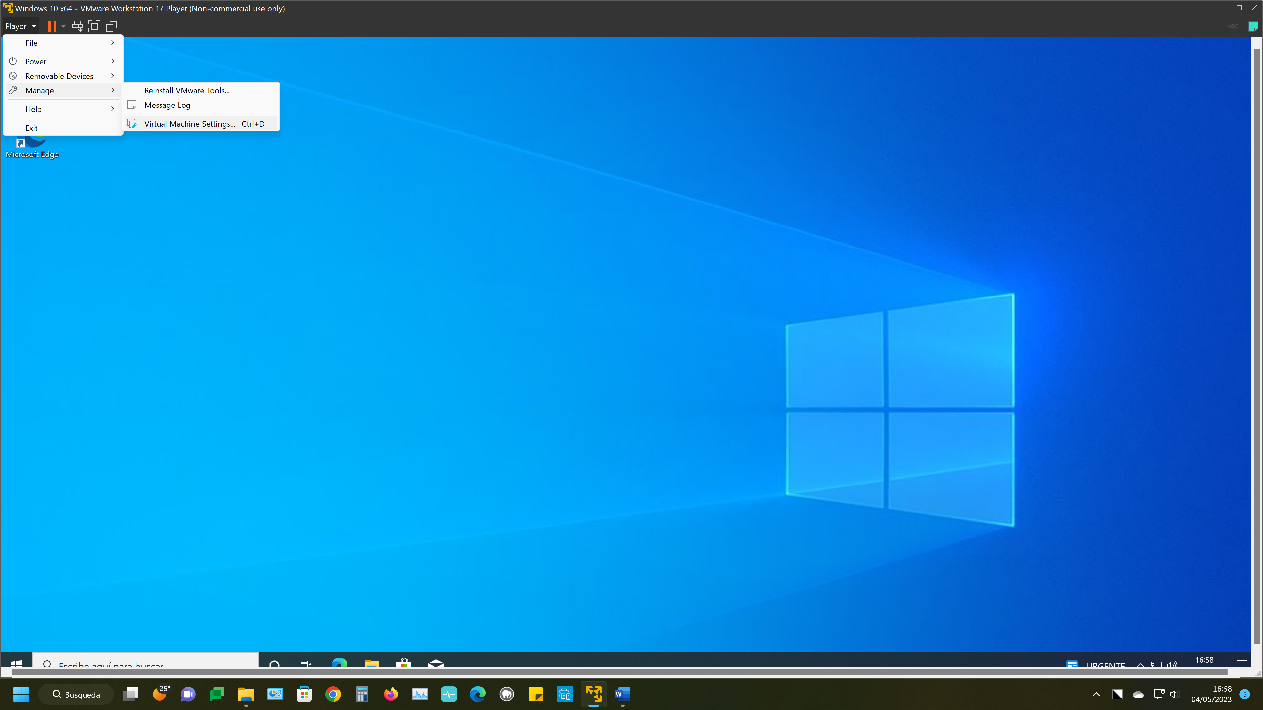

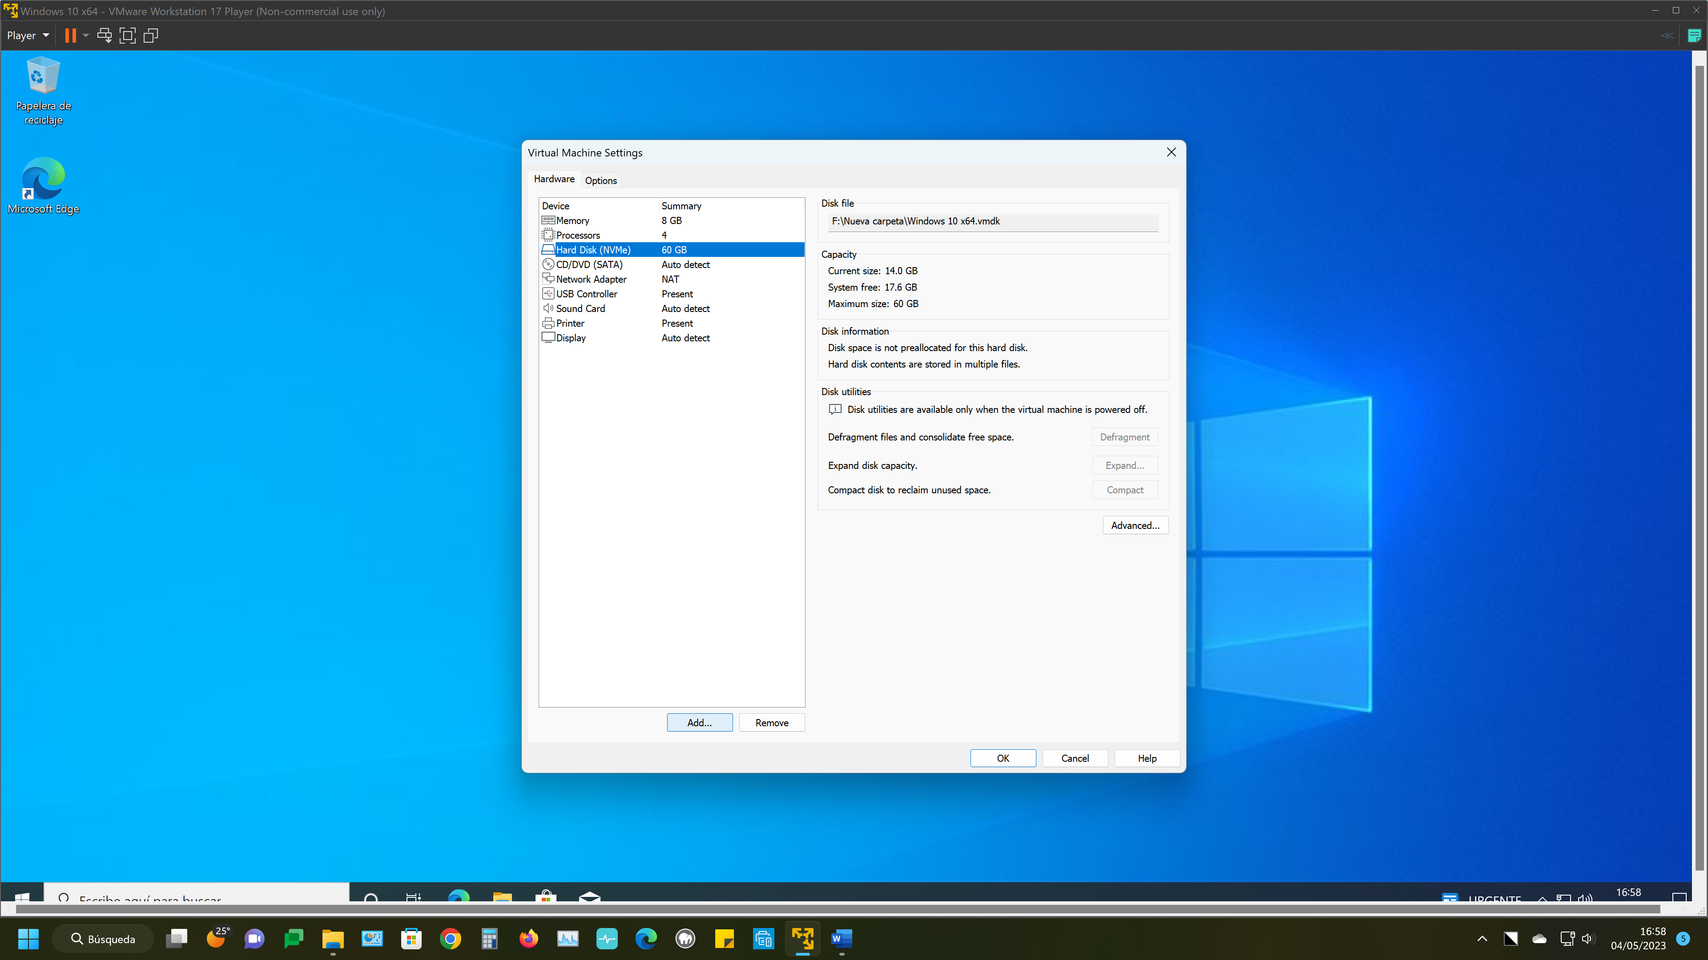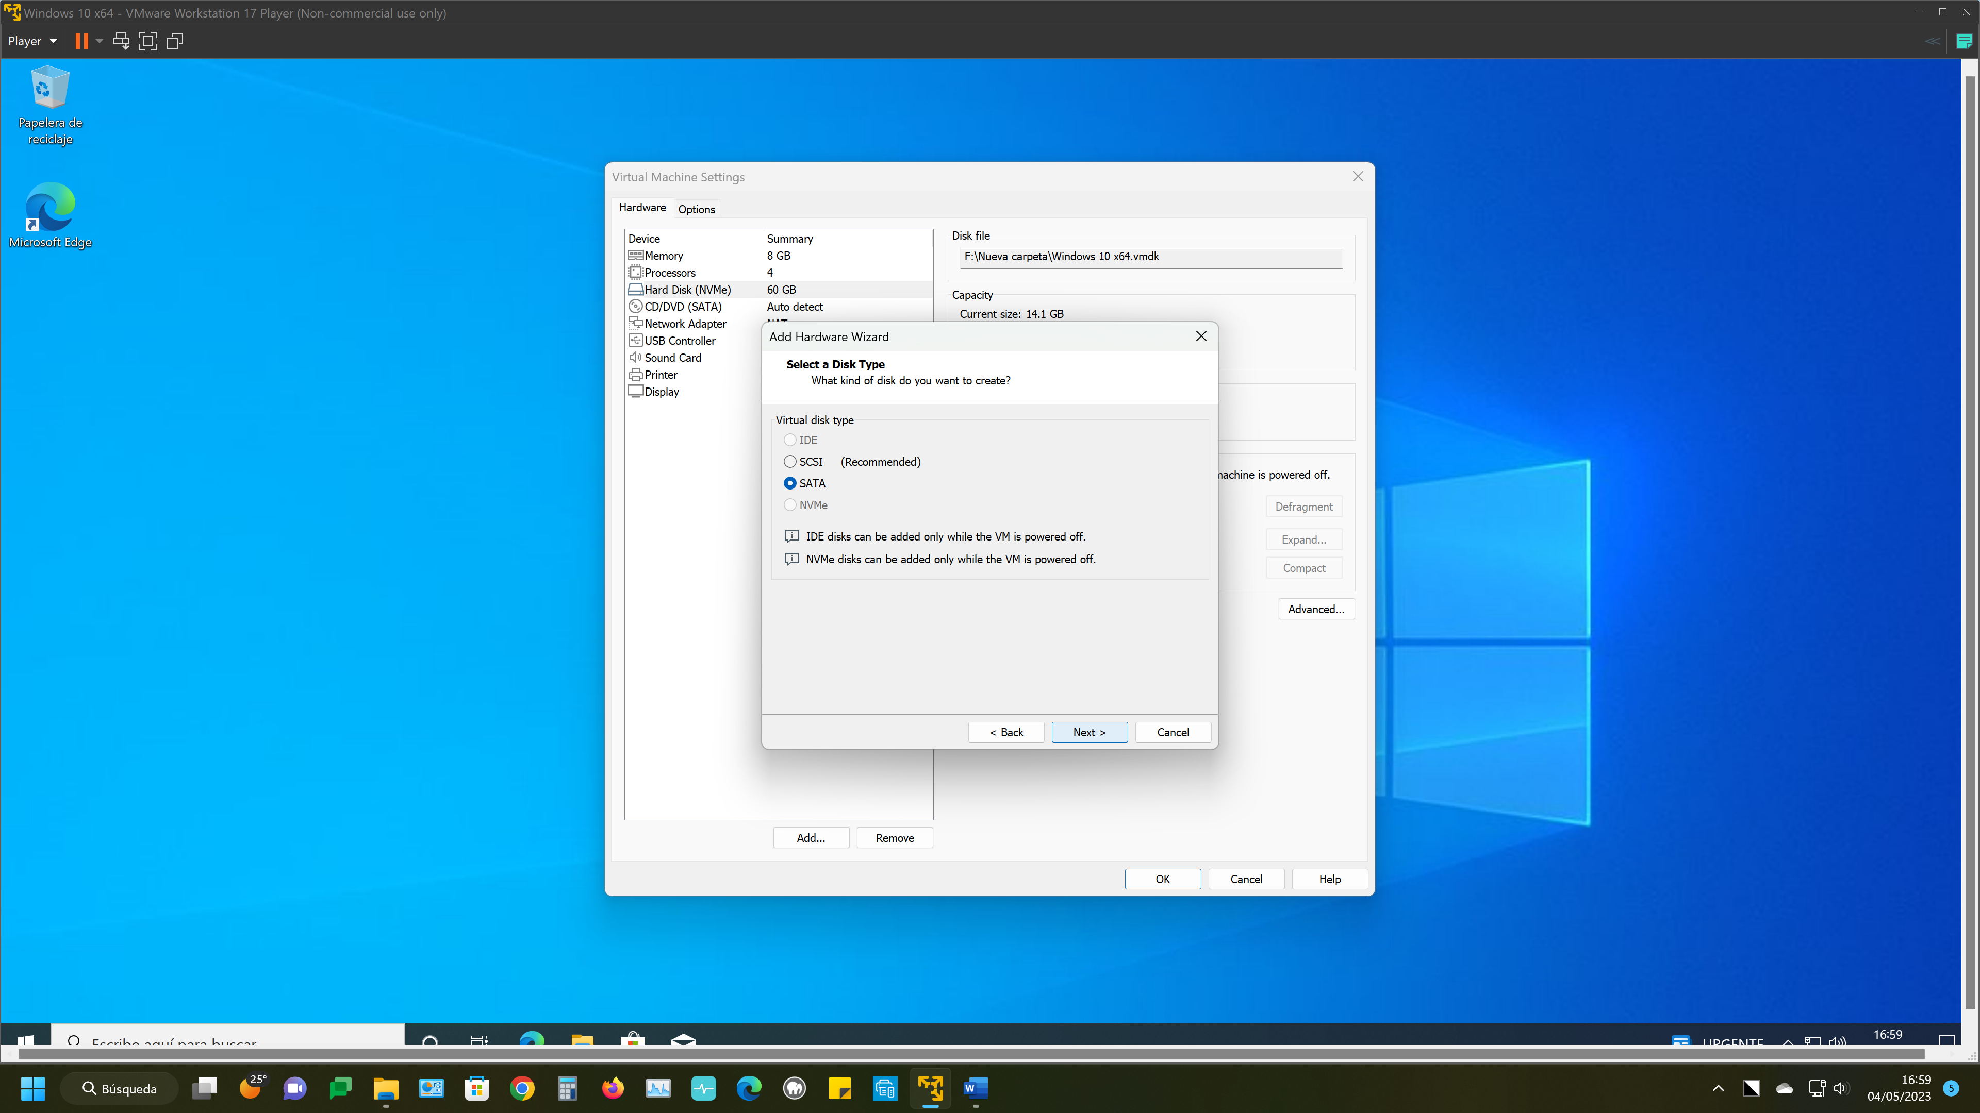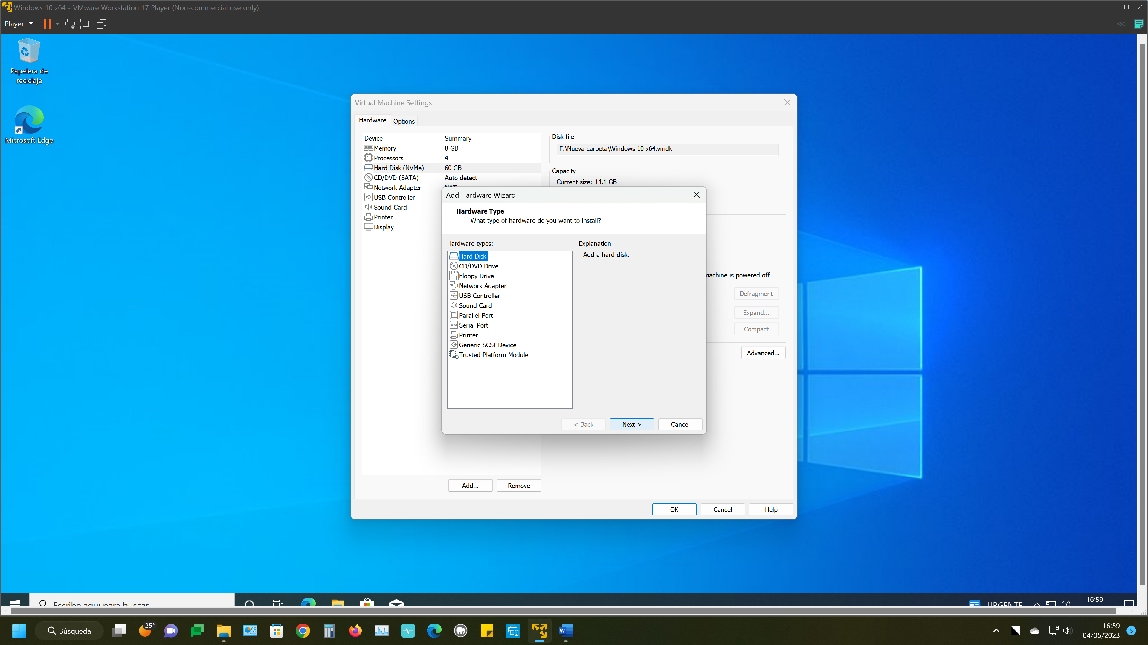

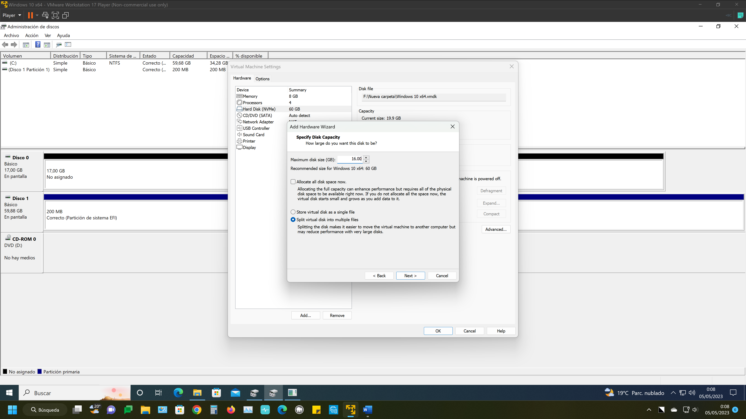

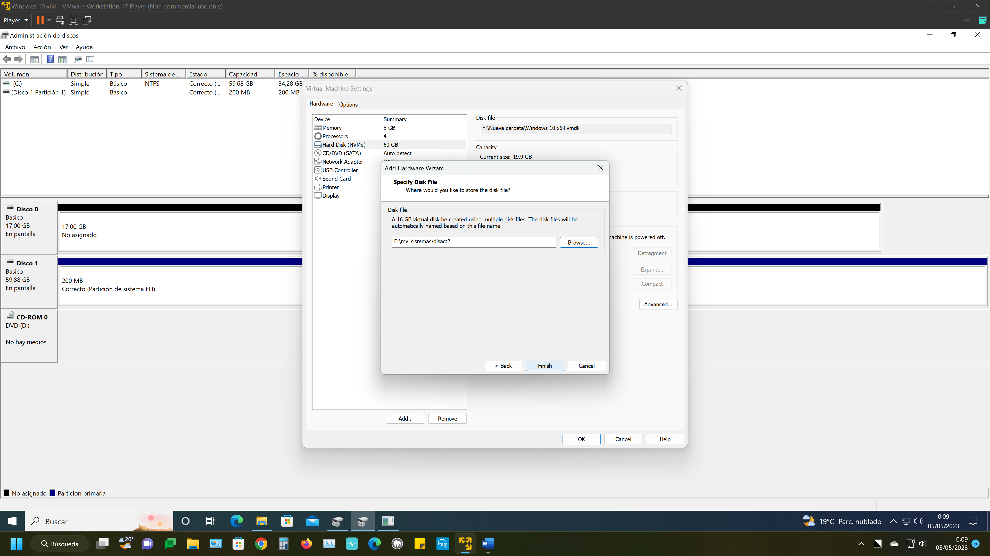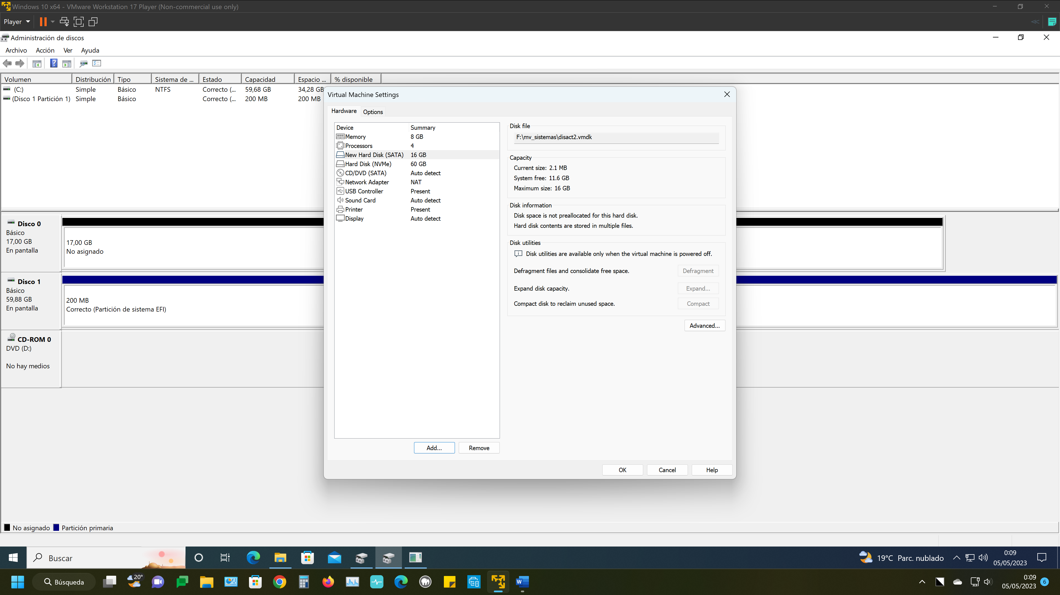

Se inicializa el disco para que se pueda operar con él. Se selecciona y se especifica que, para comenzar, se harán particiones en MBR. Una vez inicializado, se procede a crear las particiones primarias, una NTFS y otra FAT32, cada una de 5GB. Cabe aclarar desde el principio que algunos valores no son exactamente los esperados ya que con el formateo se pierde capacidad y los números no son redondos, pero sí muy próximos al objetivo buscado.

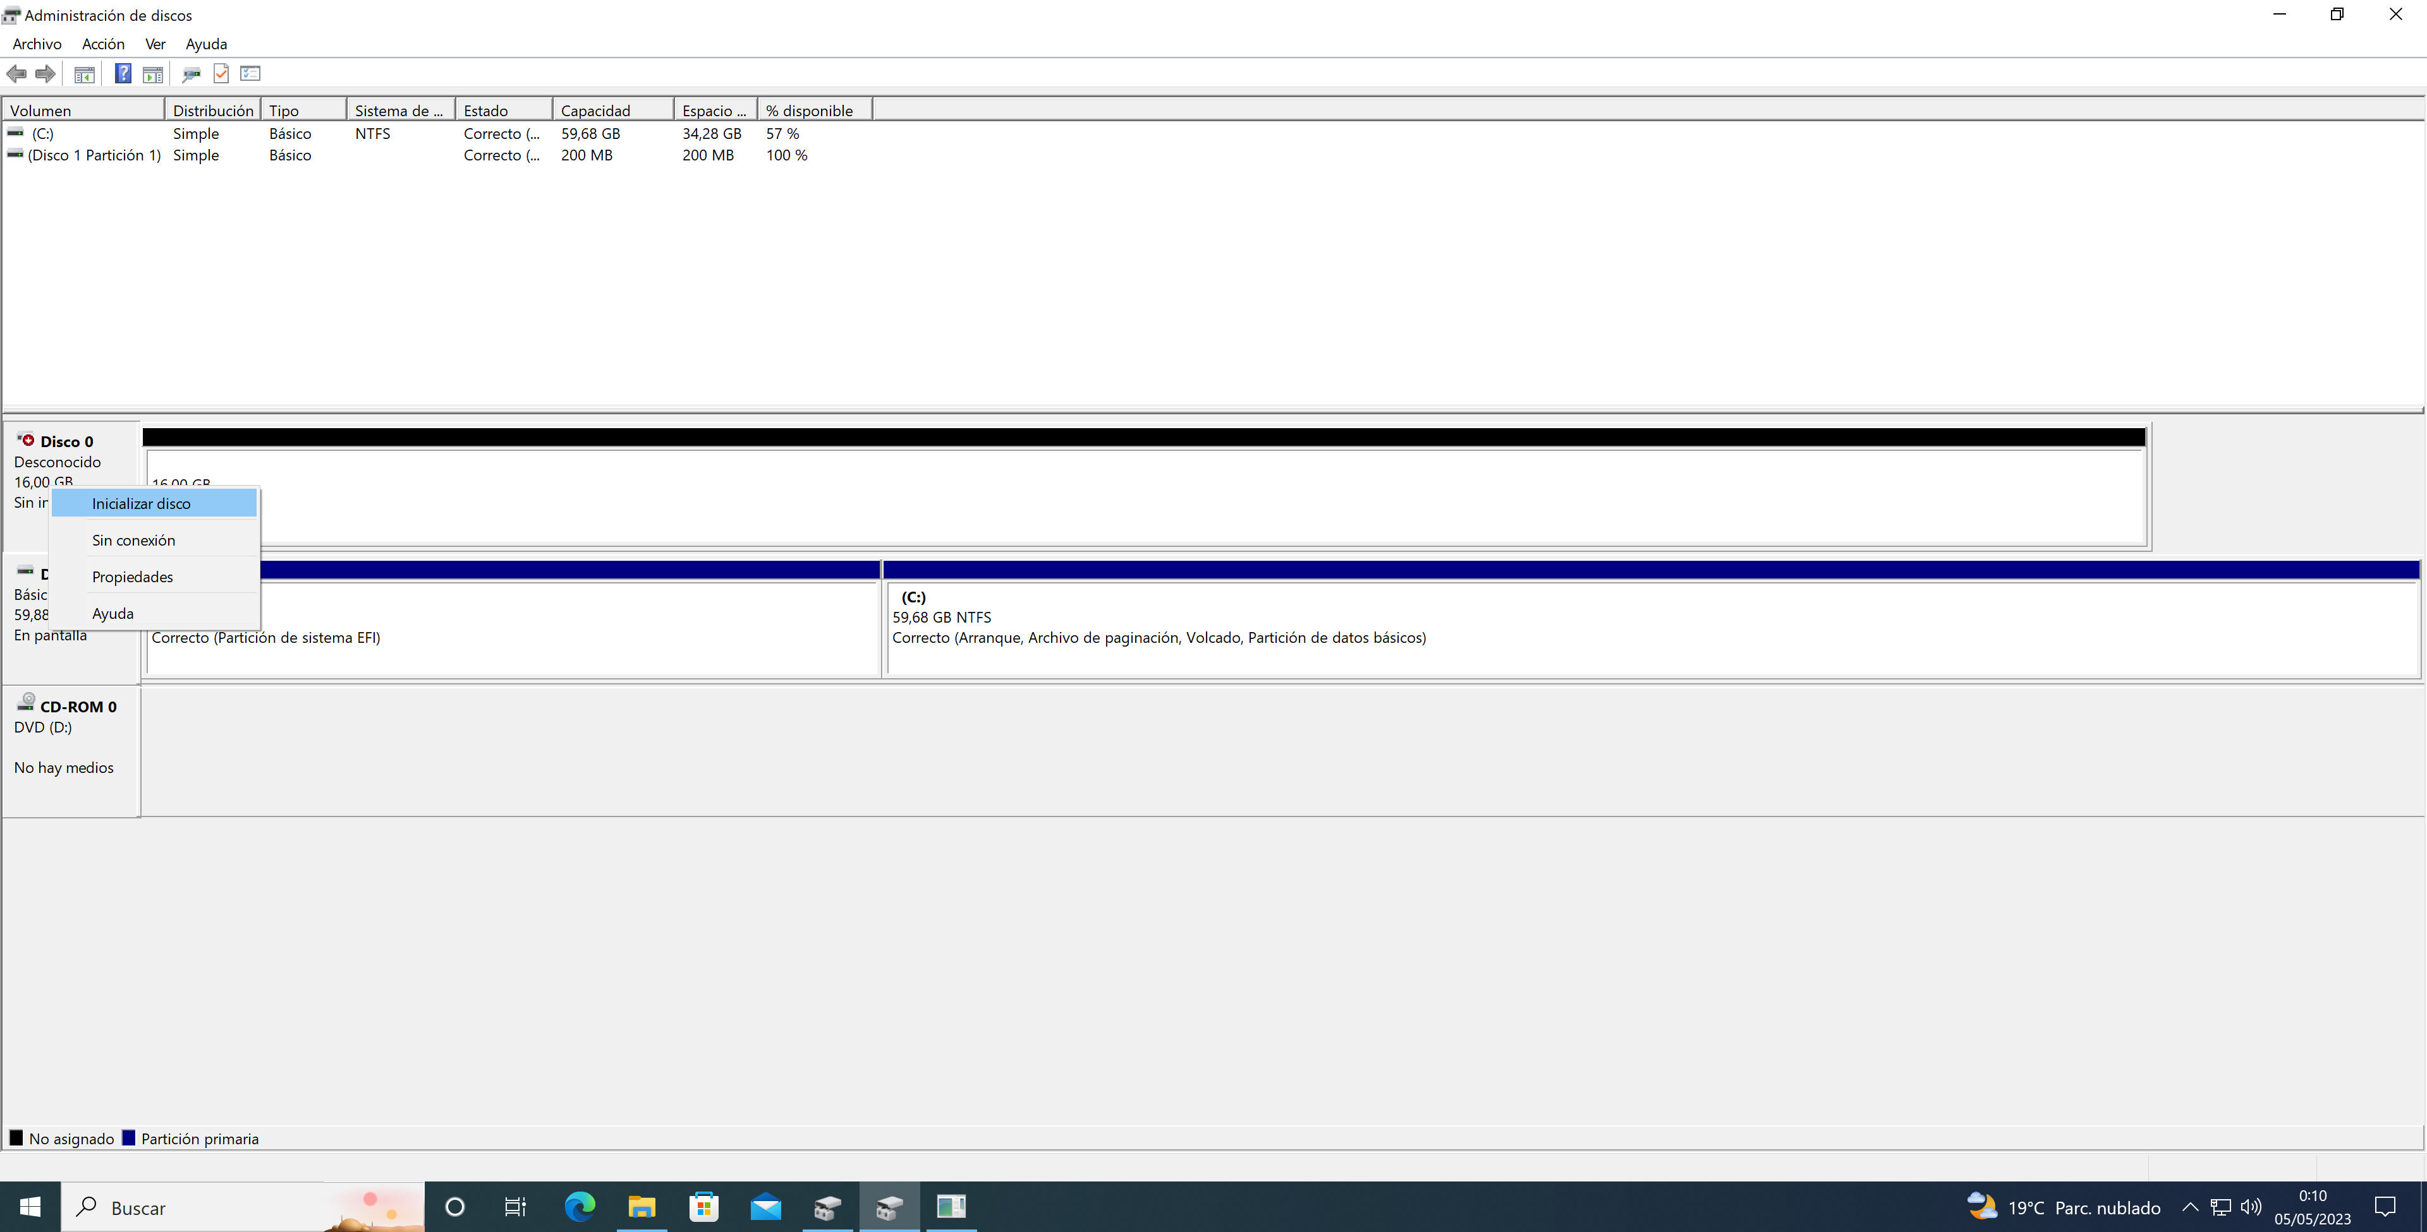

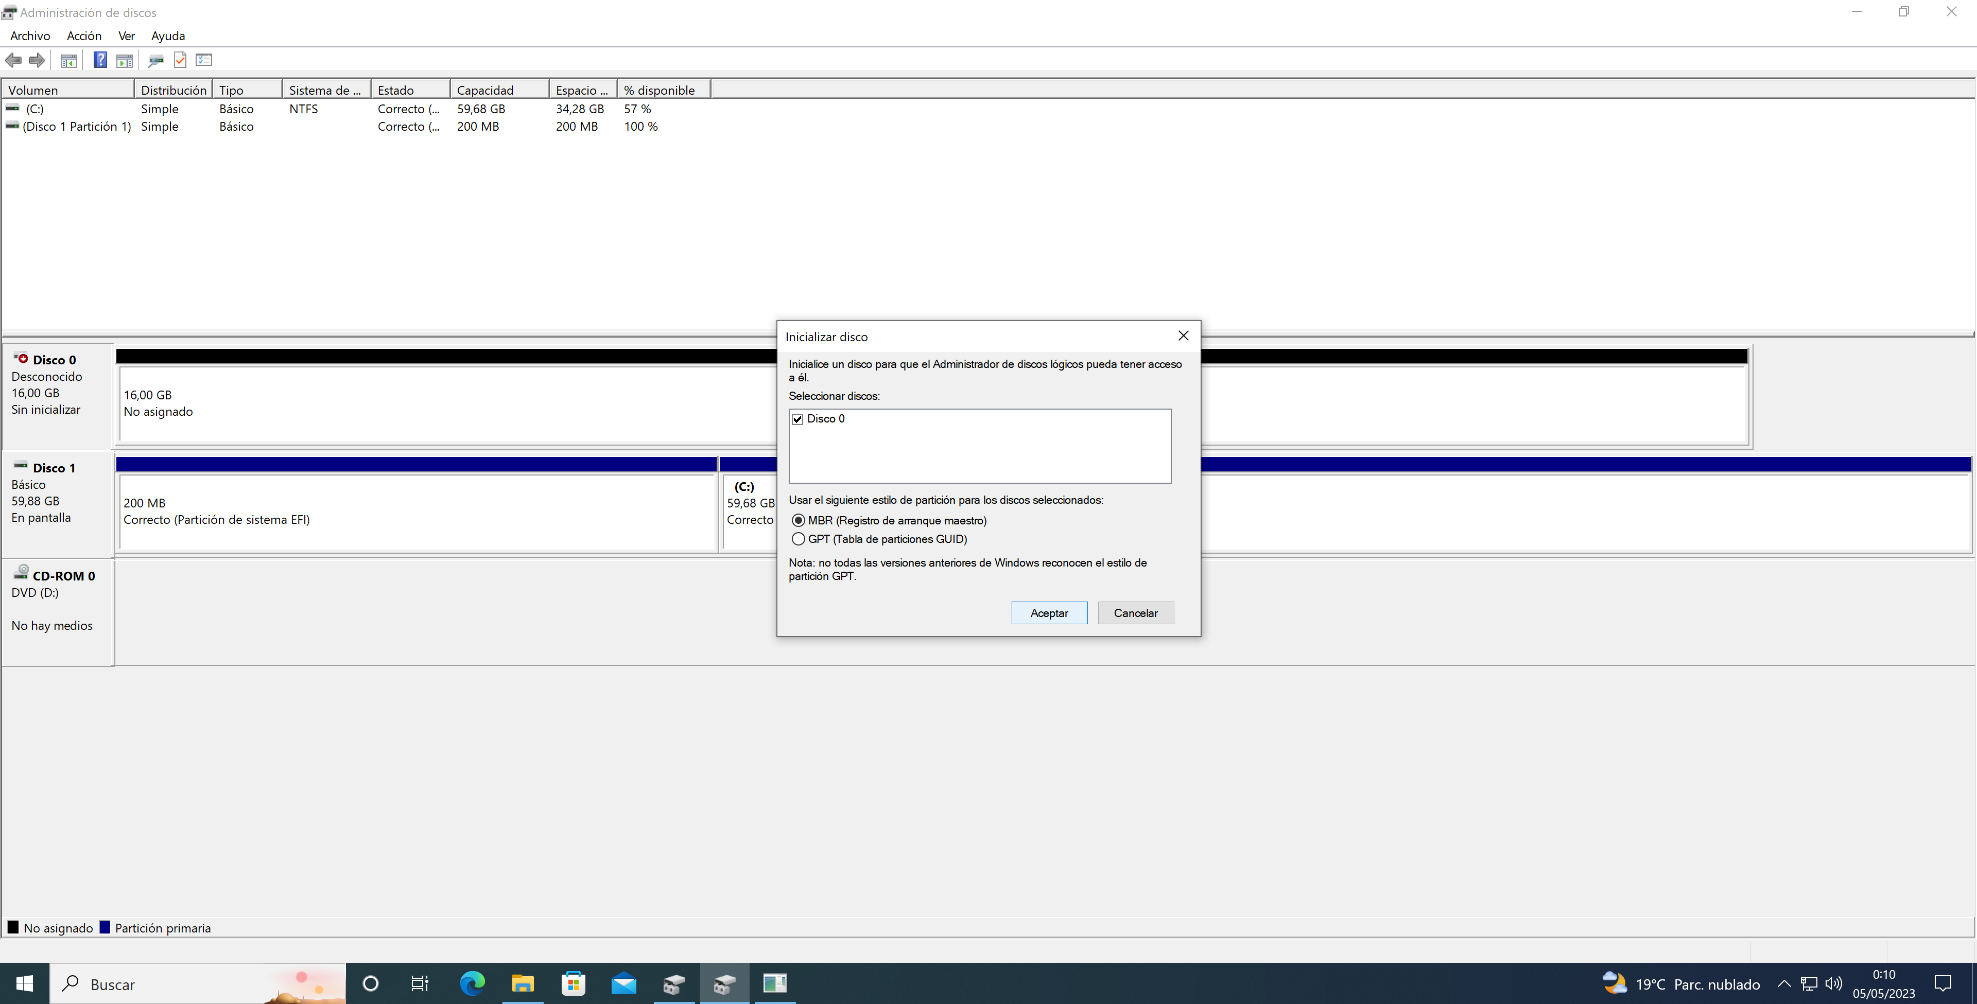

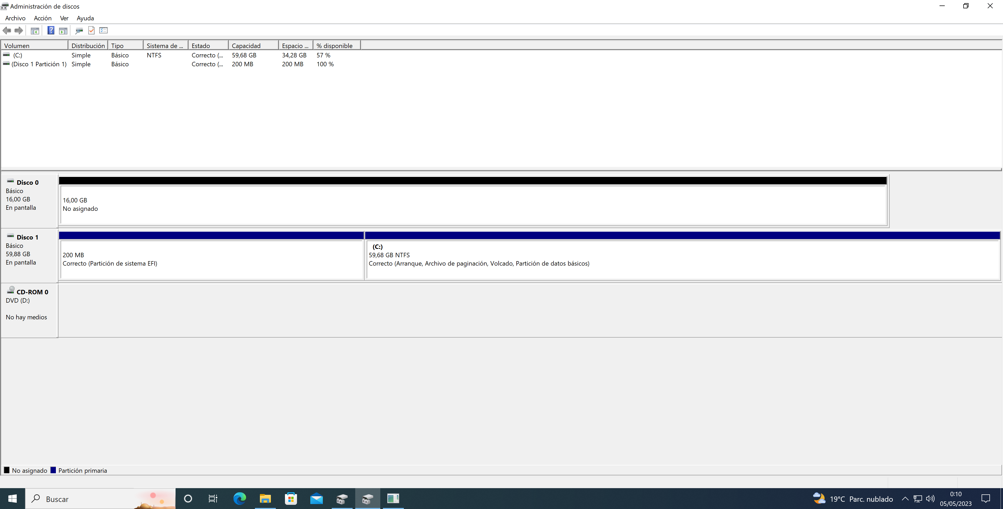

Para crear esas particiones primarias, se pulsa el botón derecho y se selecciona “nuevo volumen simple”. Se abrirá una ventana en la que hay que especificar la capacidad de la partición en megas, la letra del disco, así como el formato. El proceso es el mismo para las dos particiones primarias aunque con distintos datos.

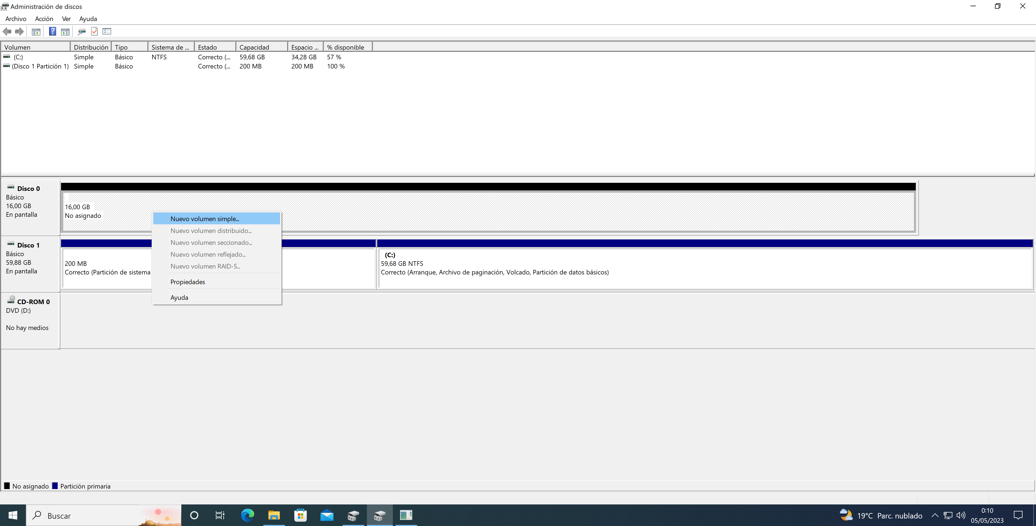

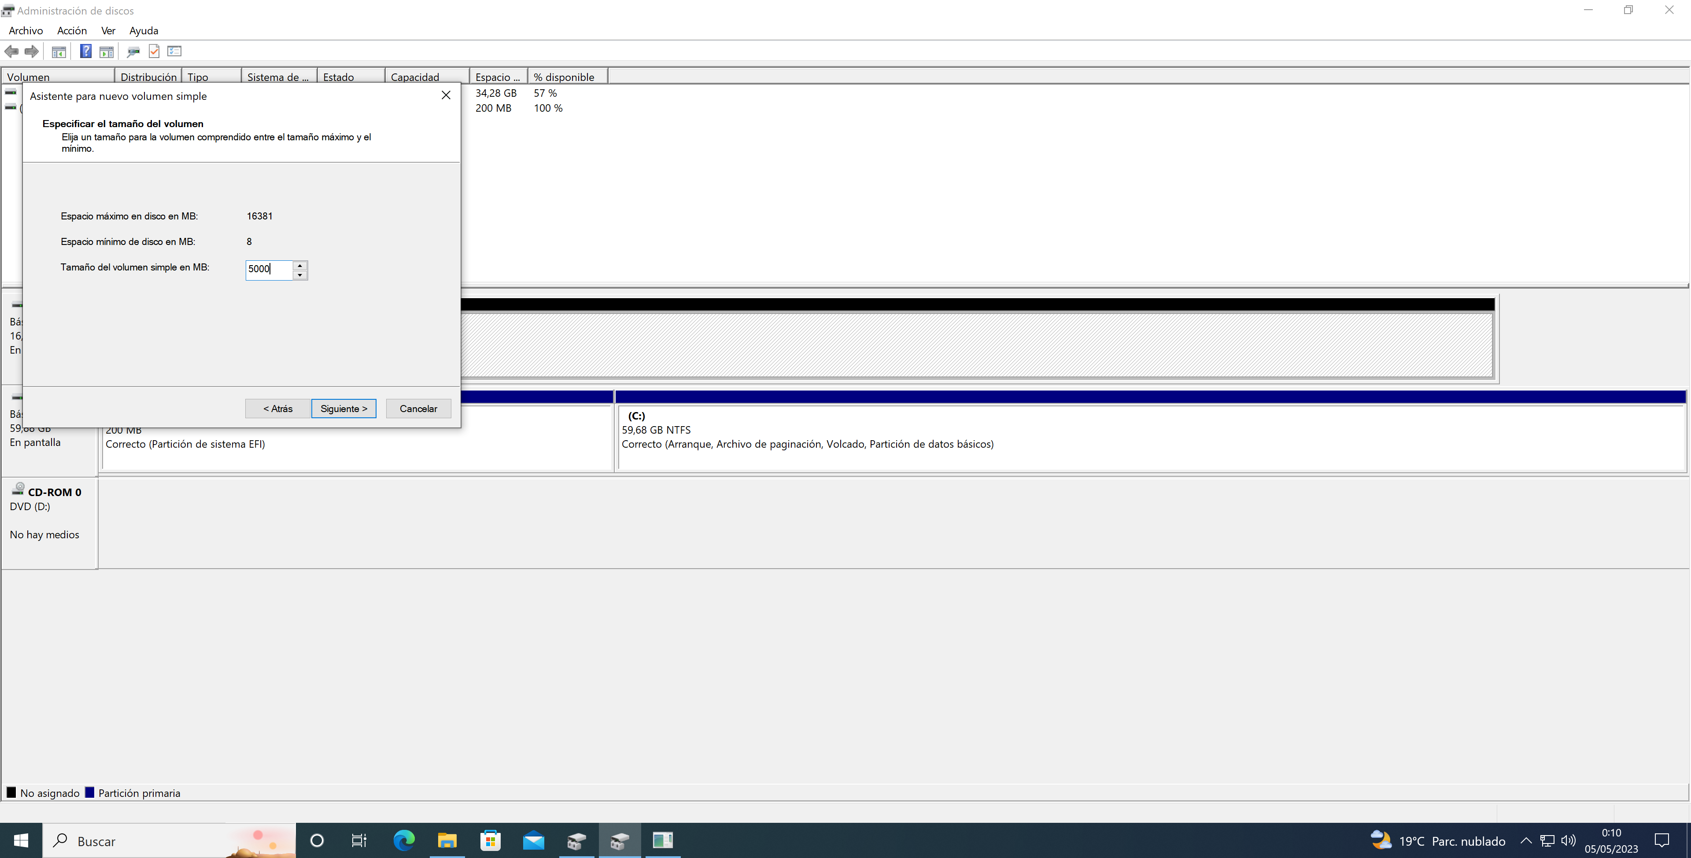

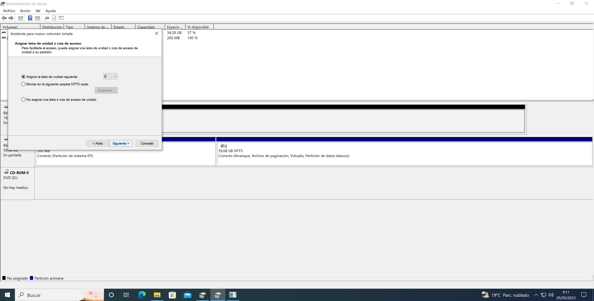

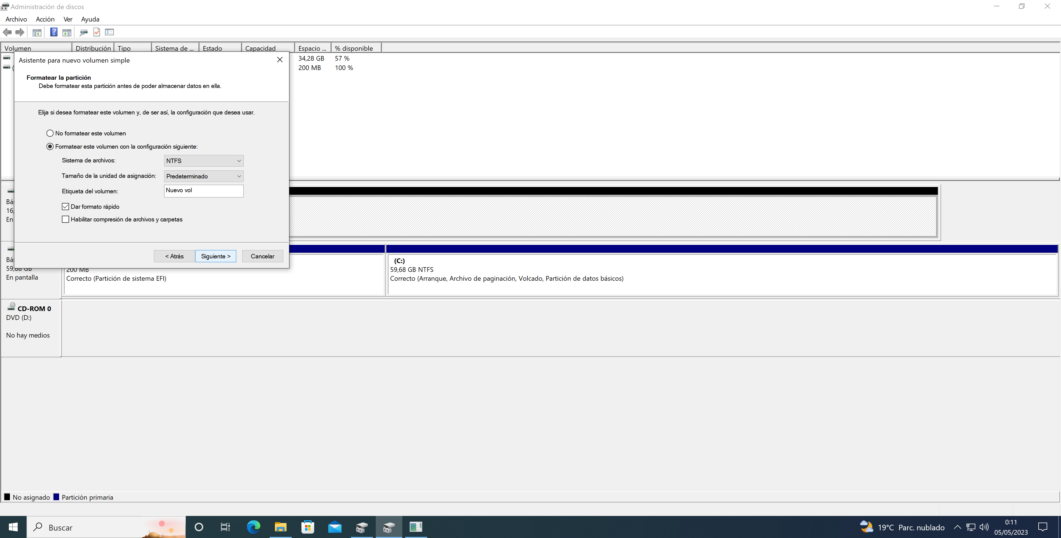

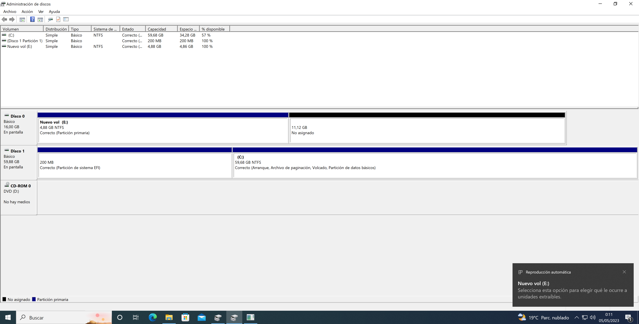

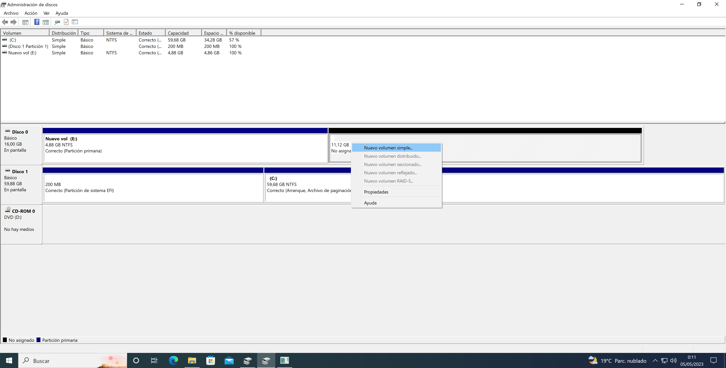

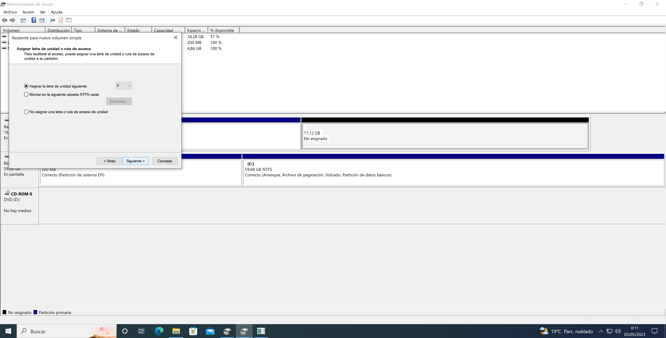

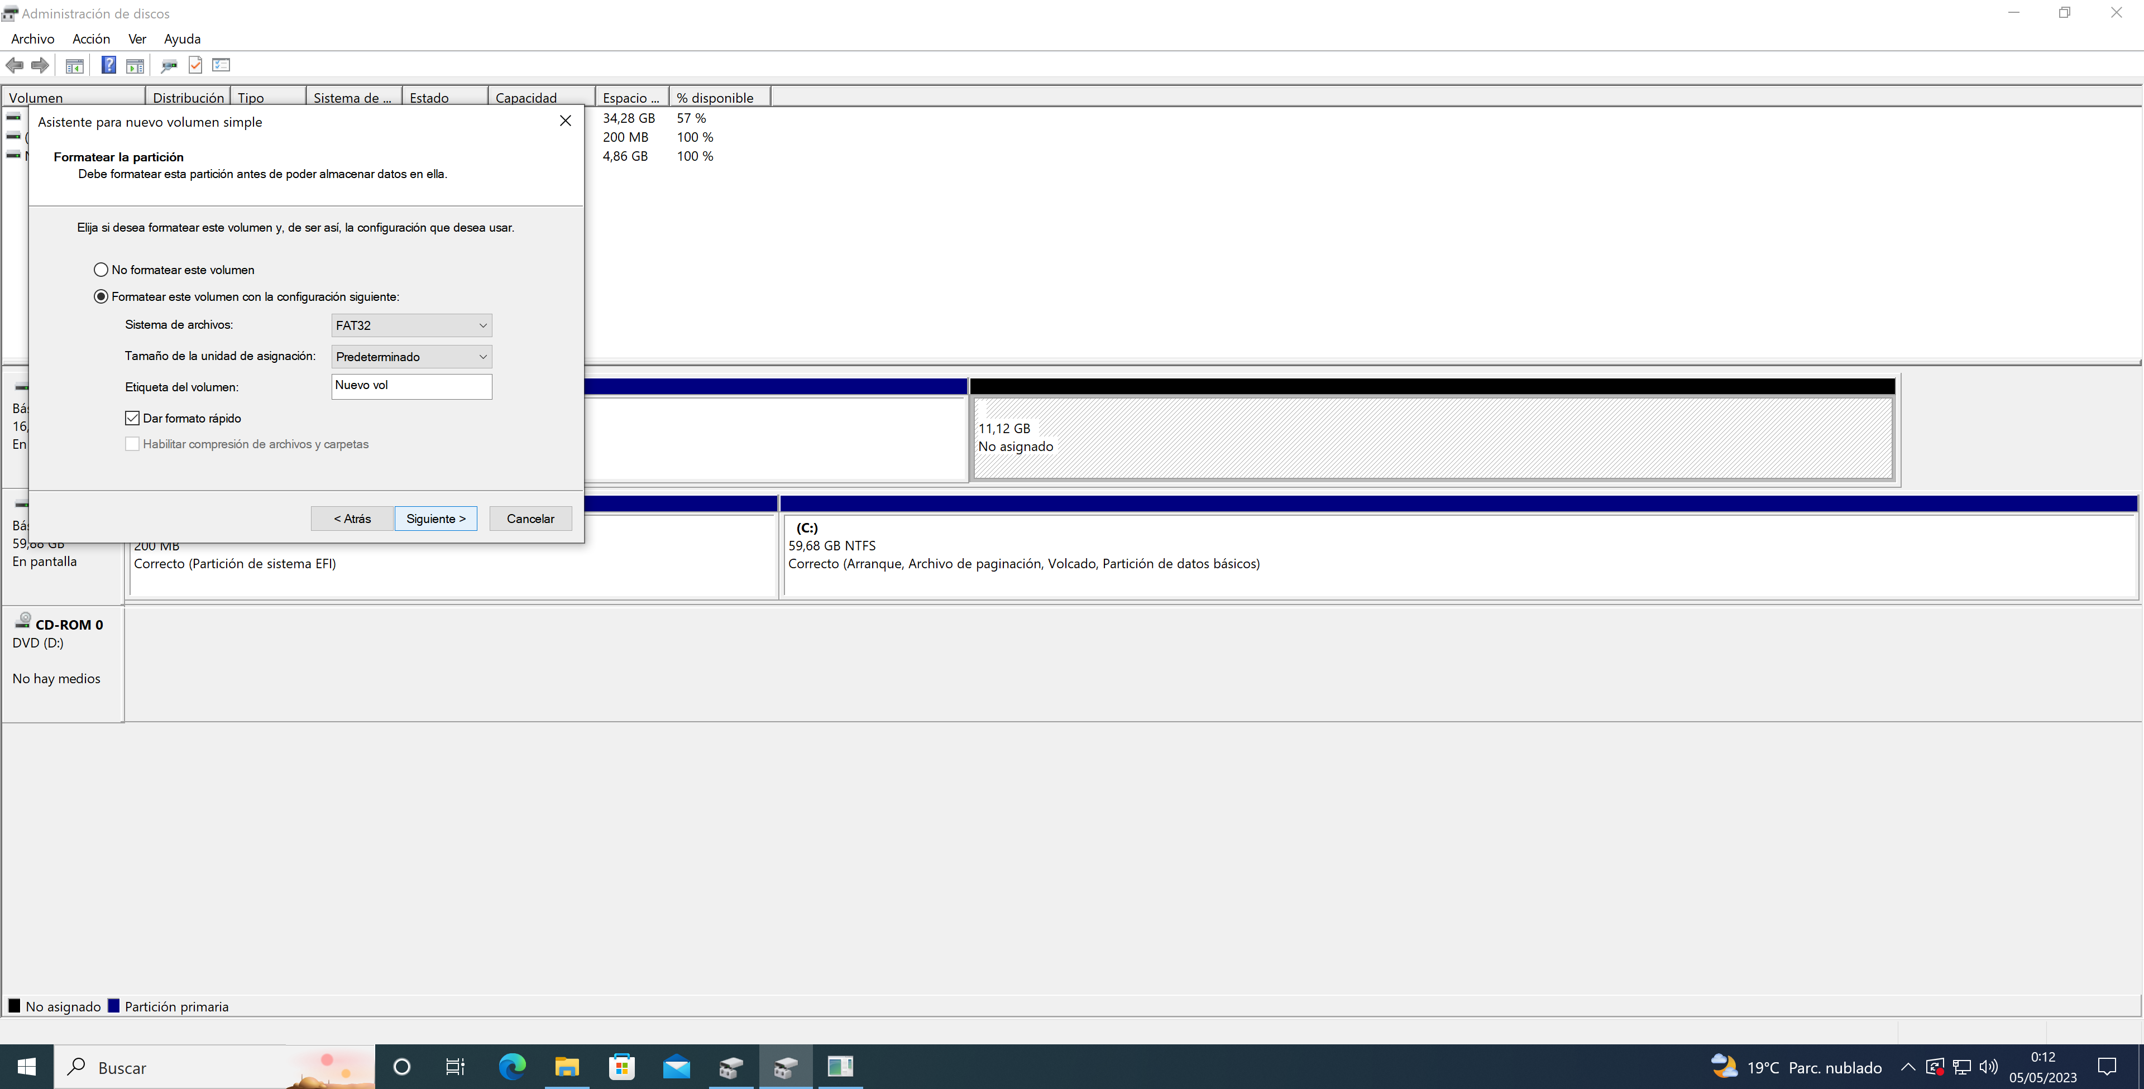

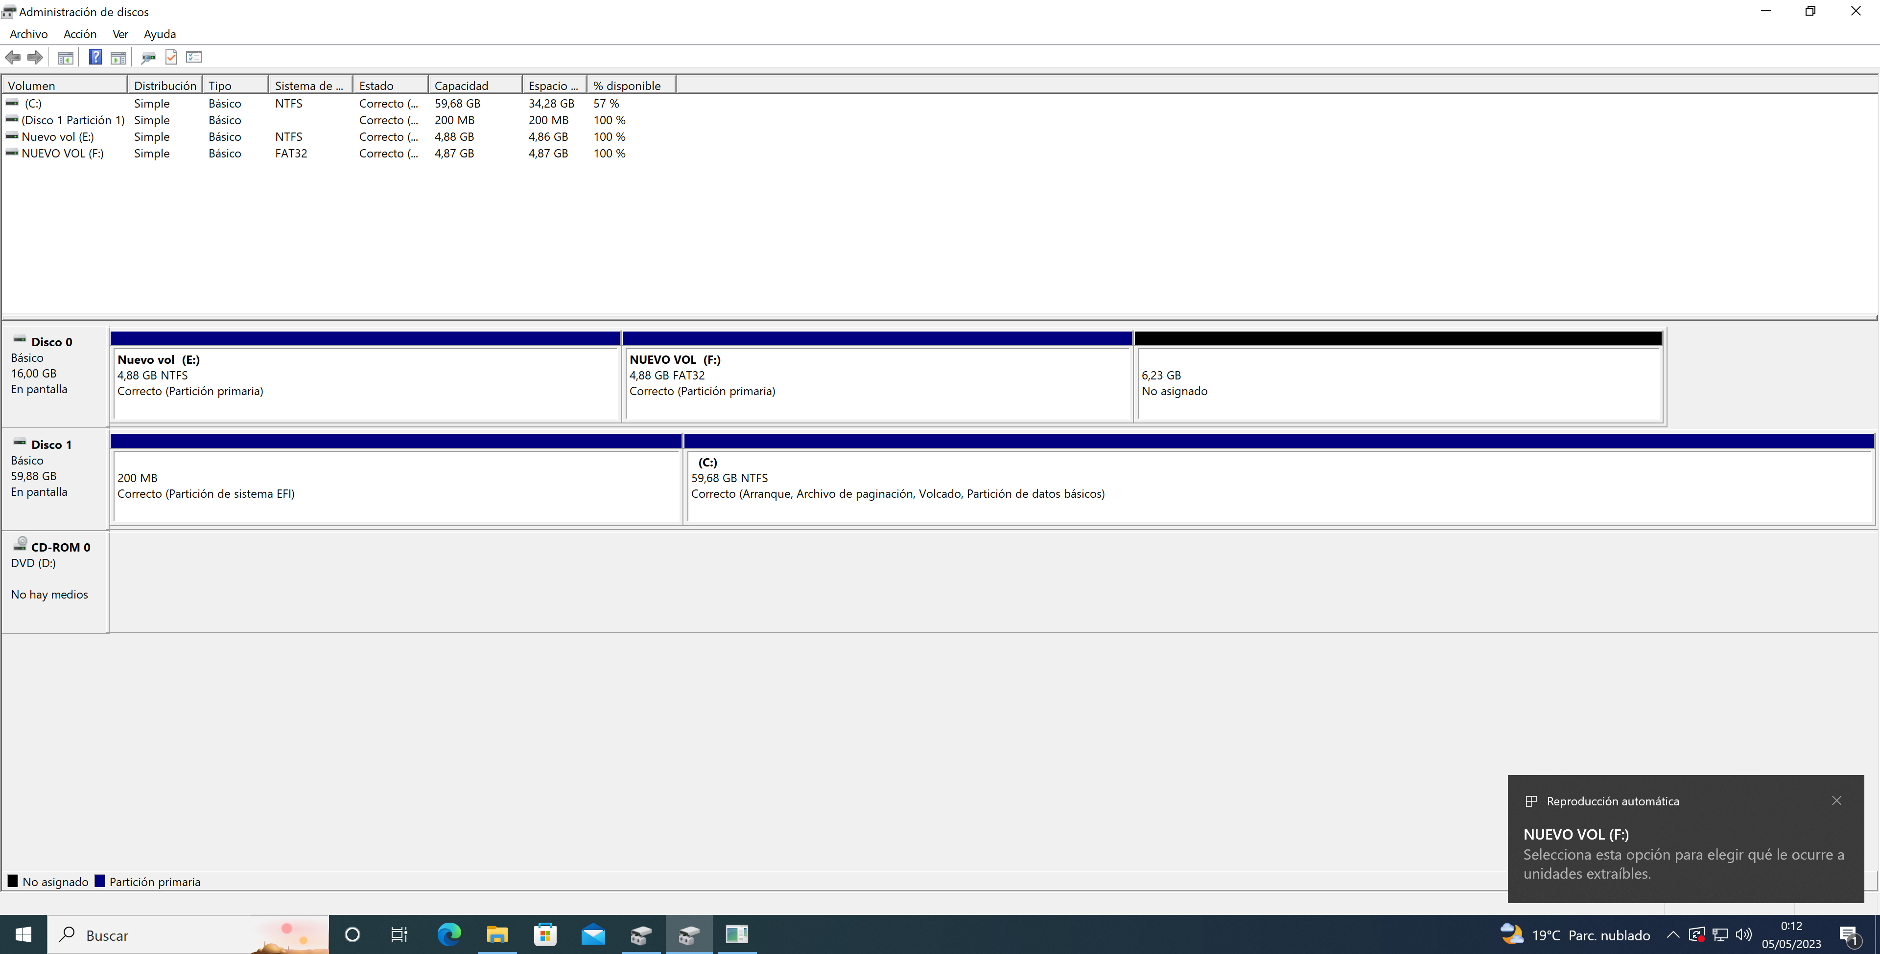

Una vez creadas las dos particiones primarias en MBR, se creará la partición extendida con el resto del espacio disponible. Contendrá las particiones lógicas, así como el espacio sin usar. En esta ocasión se usarán comandos para comprobar que también es posible realizarlo de esta manera. Hay que asegurarse primero del disco en que se van a realizar las particiones, así como invocar listados de particiones con cierta frecuencia para comprobar que todo está correcto.

Primero se crea la partición extendida contenedora y, posteriormente, las unidades lógicas pedidas. Se tiene que especificar su tamaño, formato y la letra asignada.

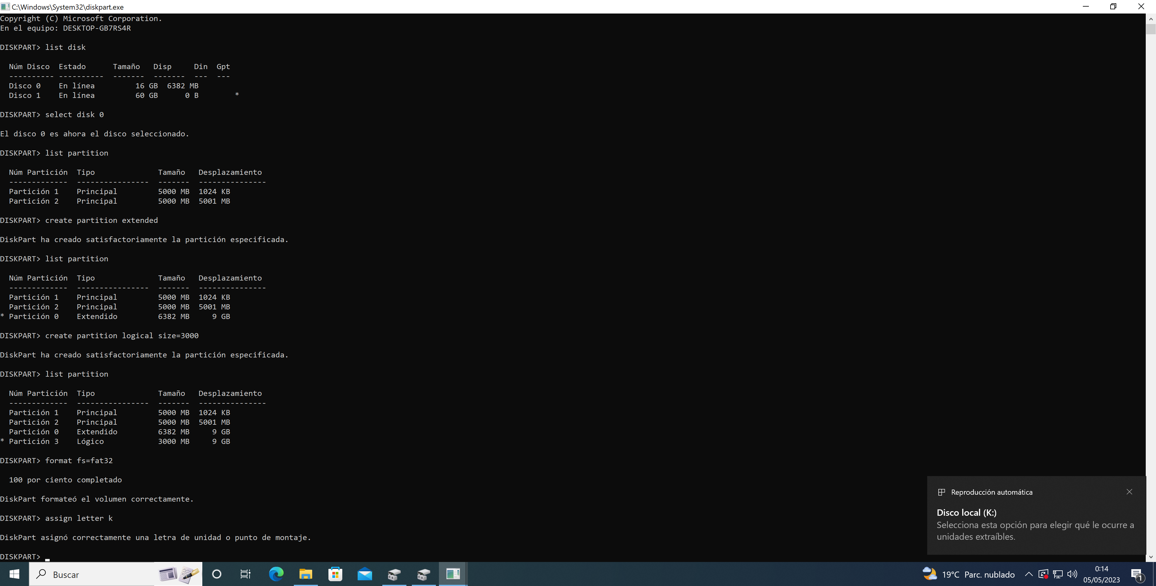

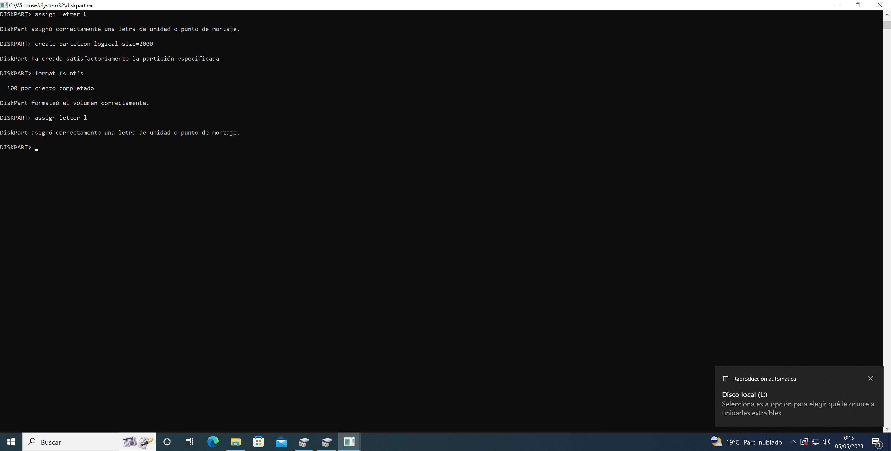

Una vez que se han creado todas las particiones comprobamos de manera gráfica que ya están todas. También accediendo a “este equipo” se comprueba que ya se encuentran disponibles los discos creados.

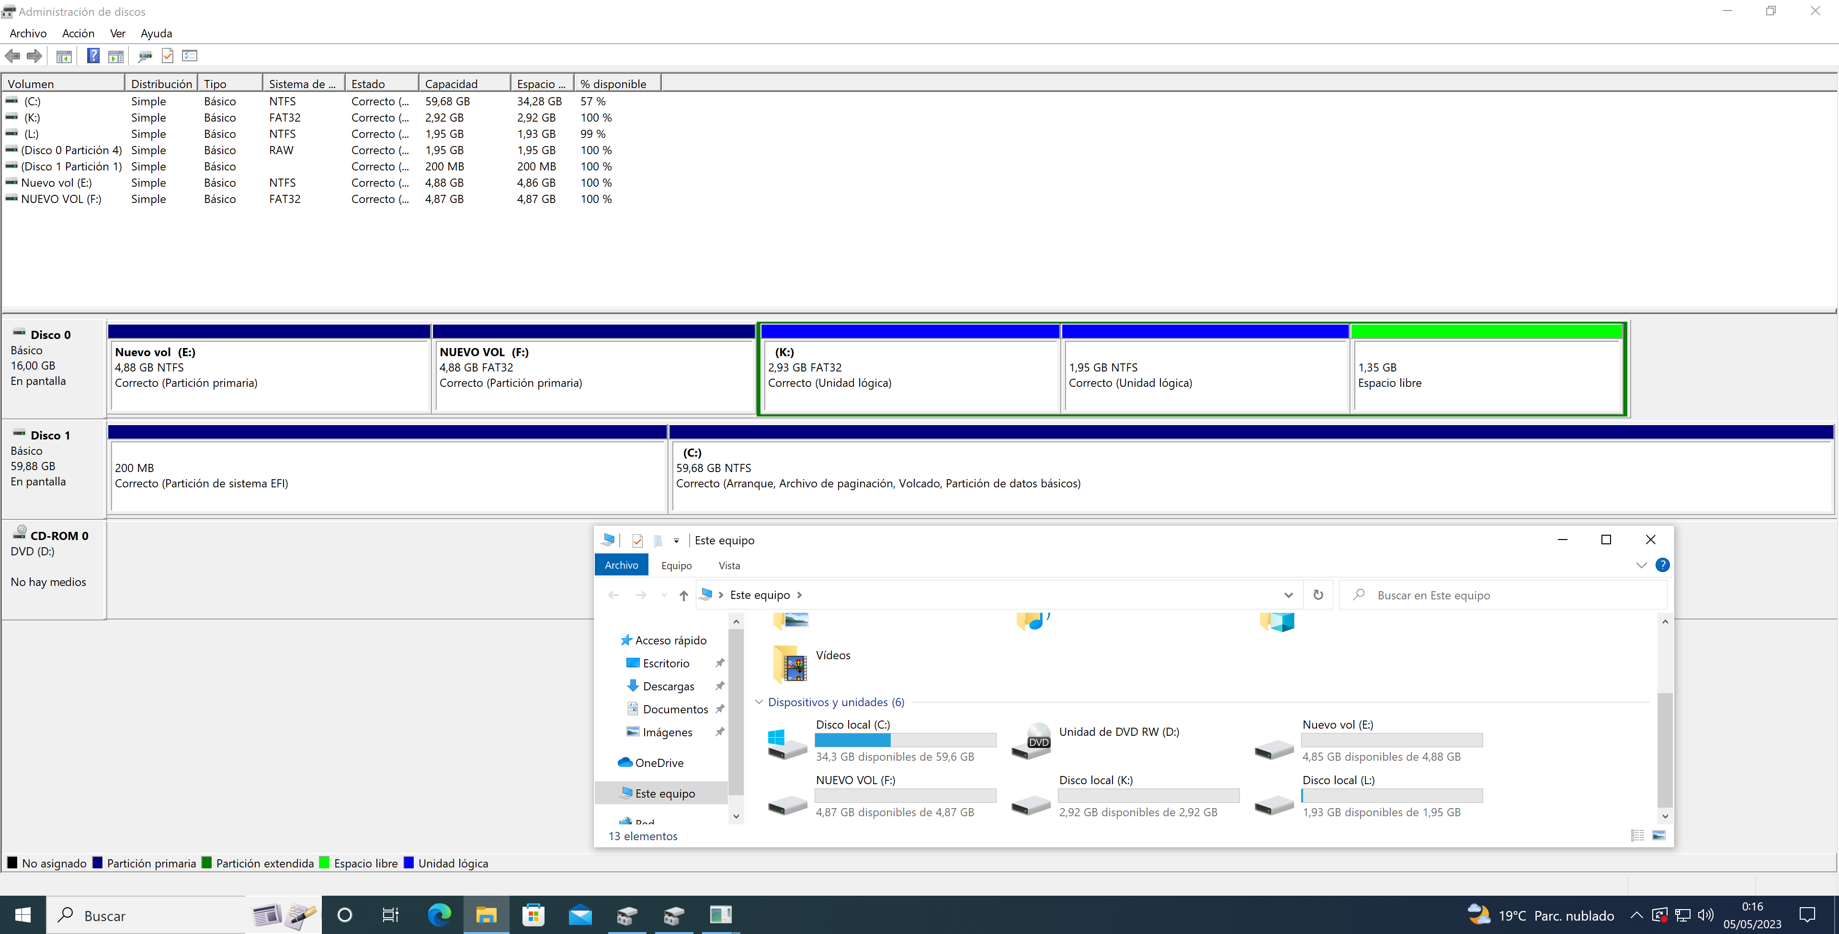

A partir de este momento hay que realizar sucesivas acciones para lograr que solo queden dos particiones iguales, una NTFS y otra FAT32. Al tratarse de un disco de 16GB, cada partición deberá contar con 8GB de capacidad. Sin embargo, tal como se ha contado anteriormente, tras formatear los valores finales no han quedado redondos pero sí muy próximos al objetivo de 8GB cada uno.

Para conseguirlo, primero se elimina la partición primaria FAT32, cuyo espacio disponible será extendido en parte al disco NTFS contiguo para llegar a los 8GB. Posteriormente, la idea era extender las particiones FAT32. Sin embargo, tras varios pasos, al querer darle a la opción de extender con el botón derecho, dicha posibilidad estaba inhabilitada. Por ello, decido cambiar el formato a la partición ya hecha de 8GB NTFS para pasarla a FAT32.

El resto de particiones las pasé a NTFS aunque no hubiera sido necesario, ya que finalmente tuve que borrar todas las particiones lógicas y, por ende, la partición extendida. De esta manera, el espacio disponible que dejó la partición extendida fue la que, precisamente, se extendió a la partición primaria NTFS, quedando finalmente 2 particiones primarias del mismo tamaño aproximado, cada una de un formato distinto.

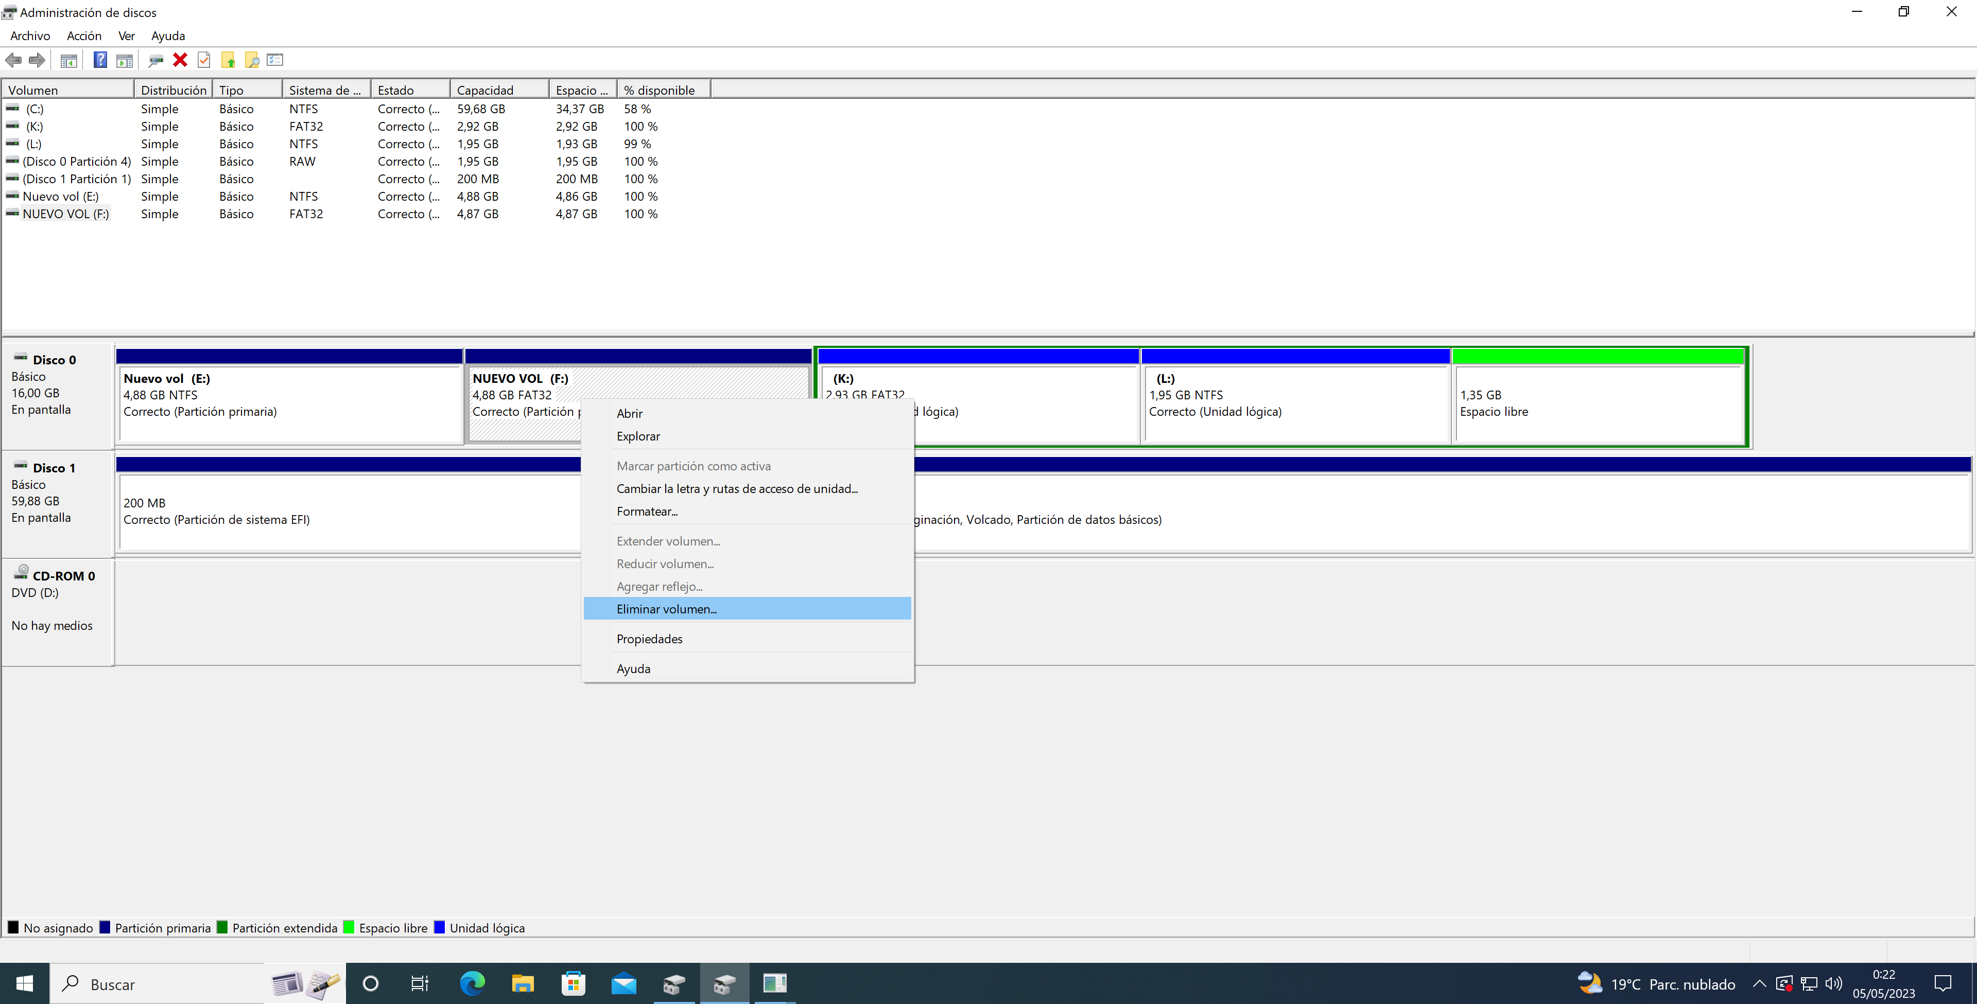

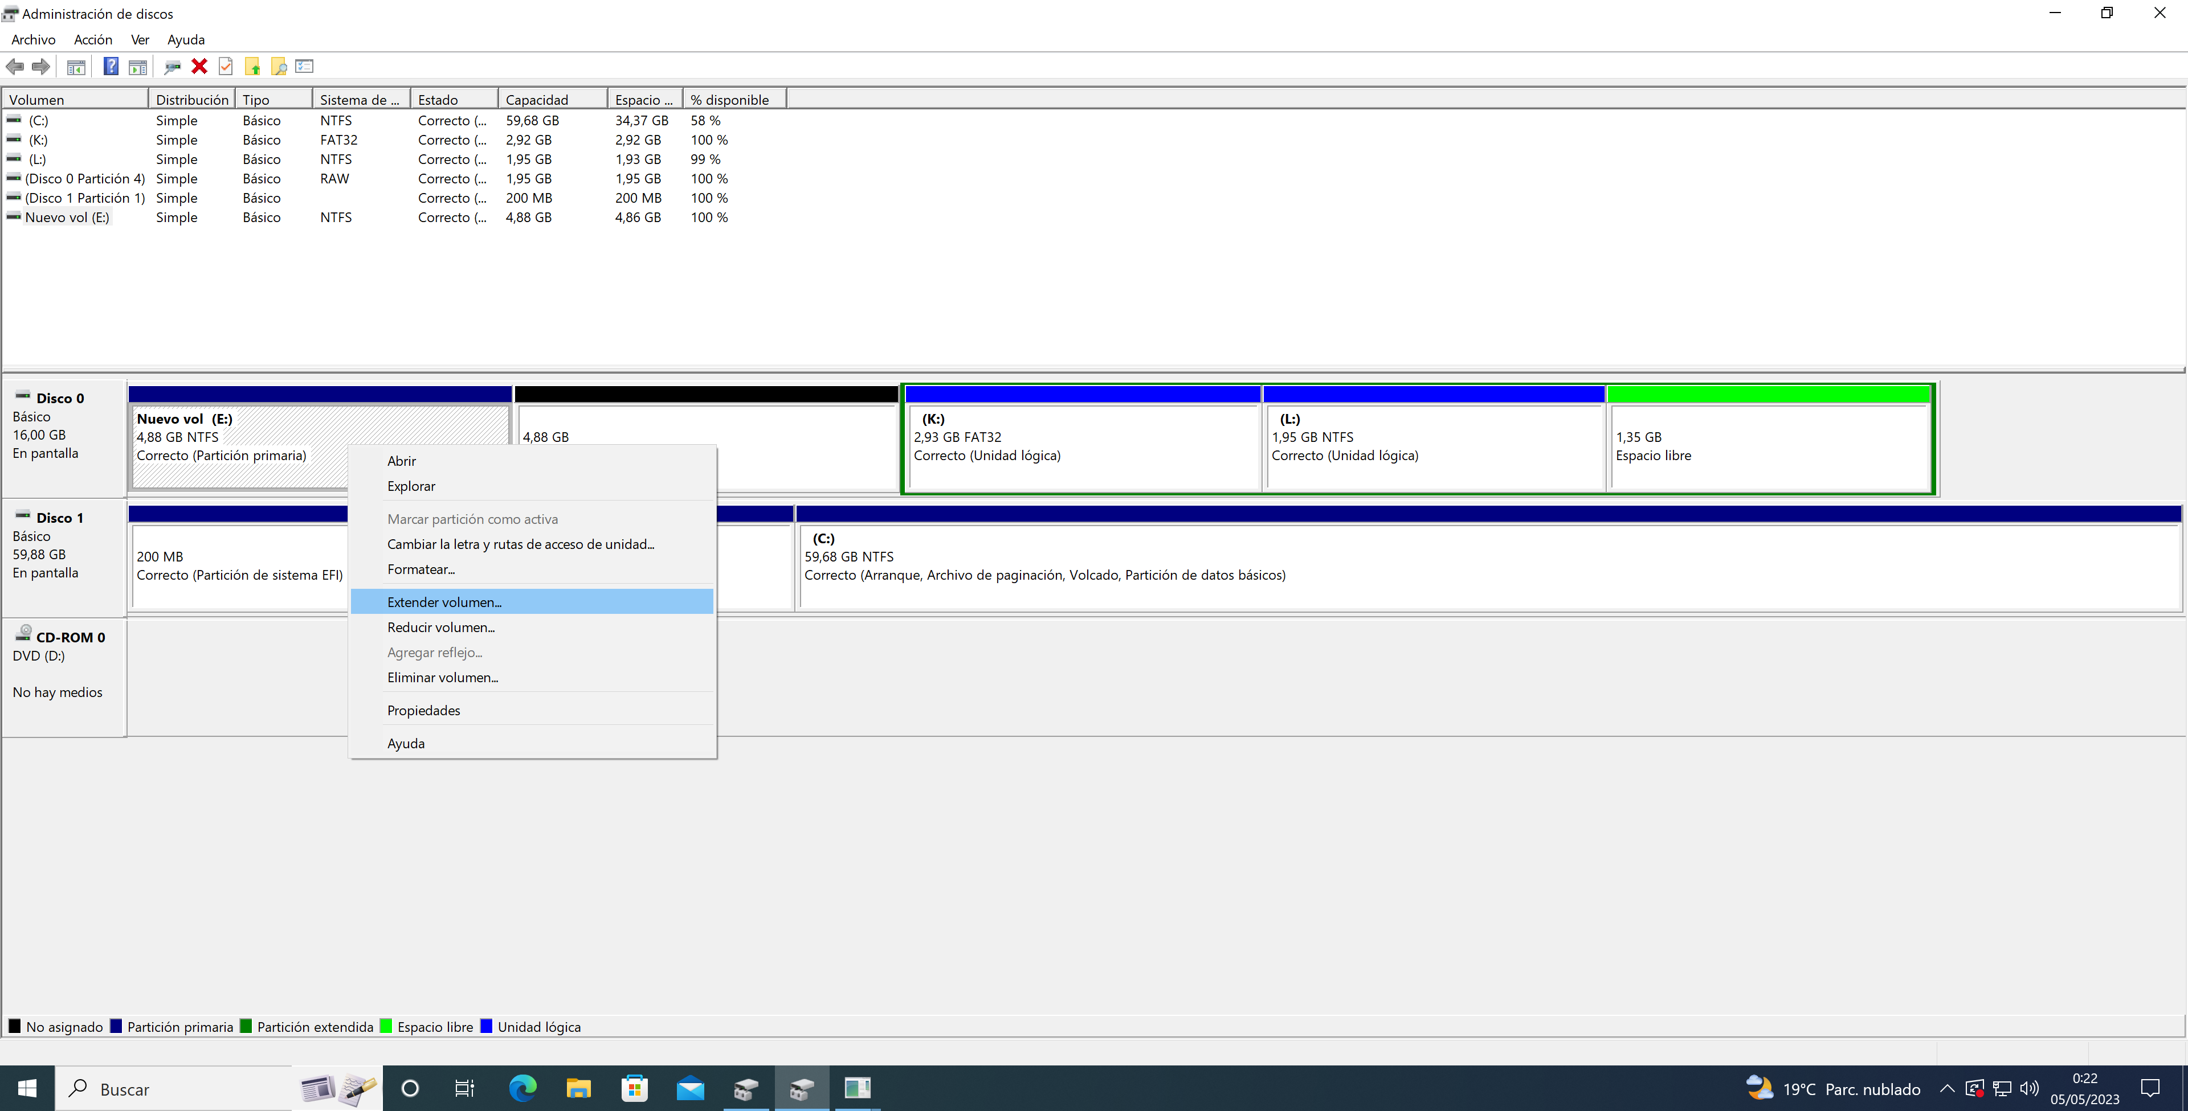

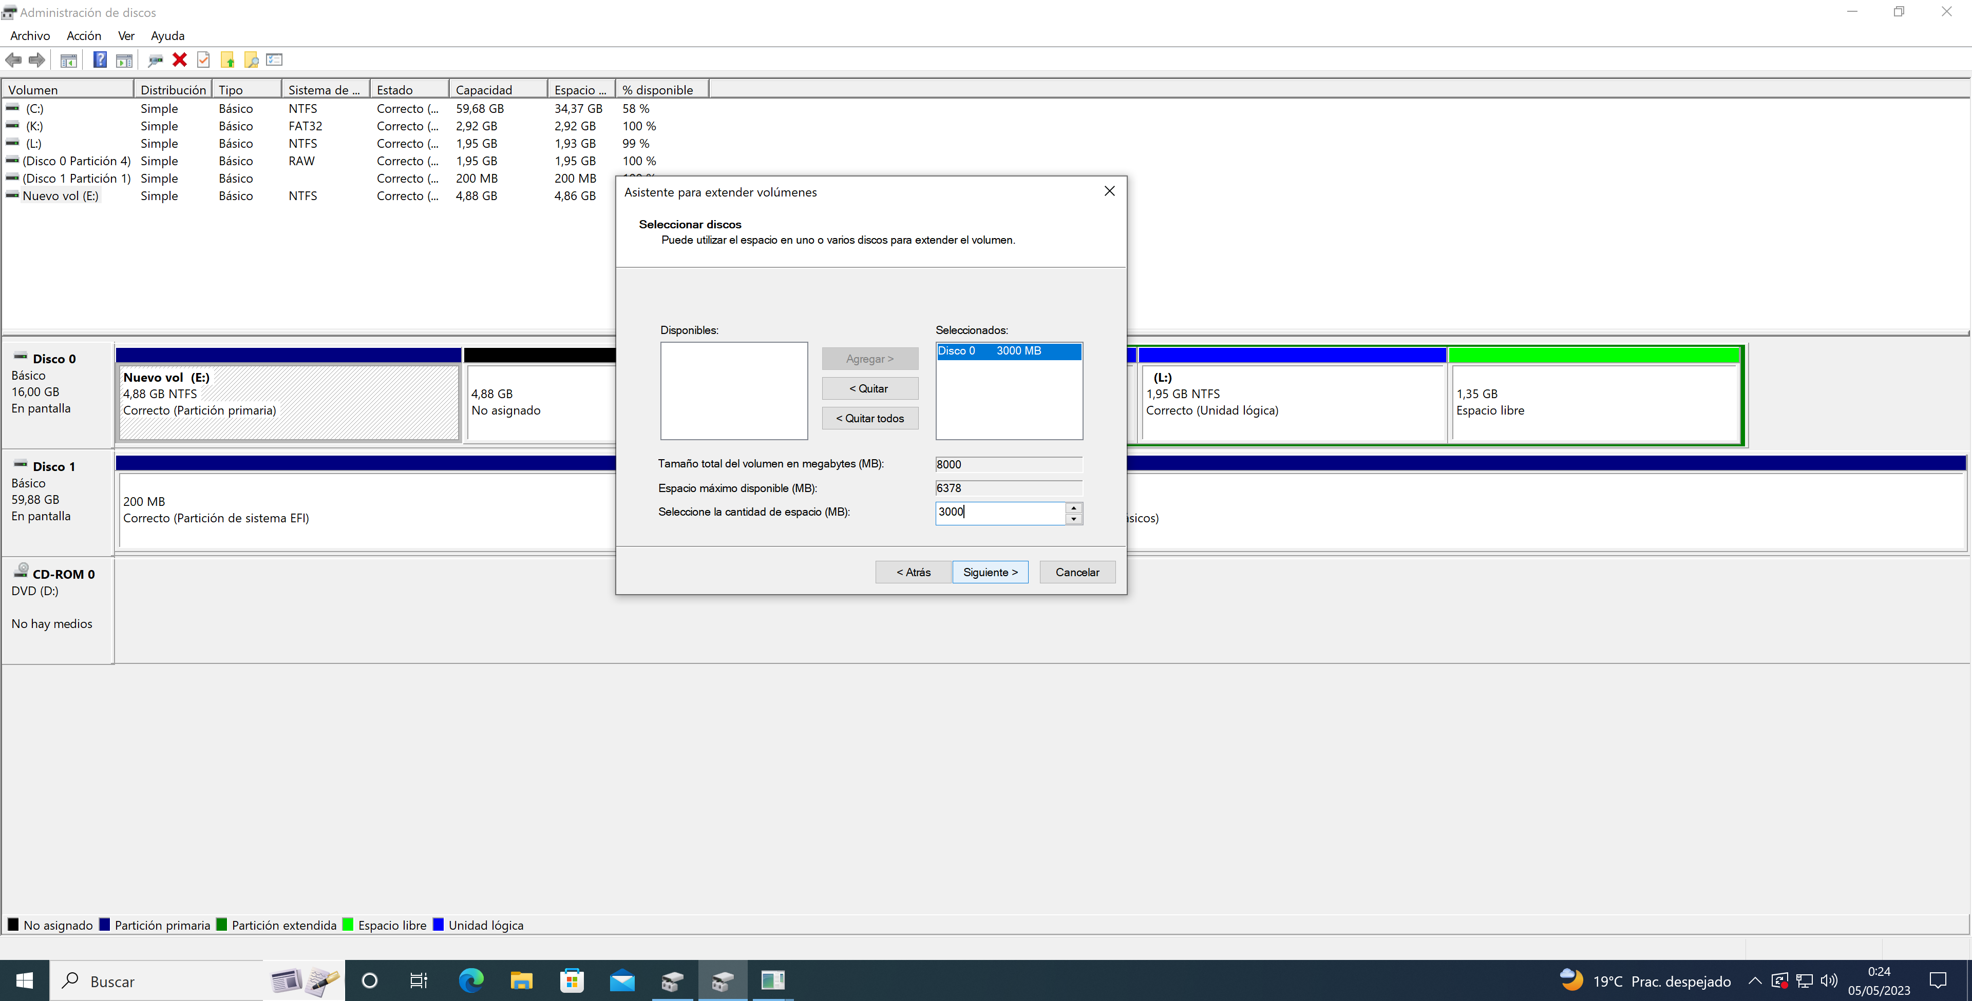

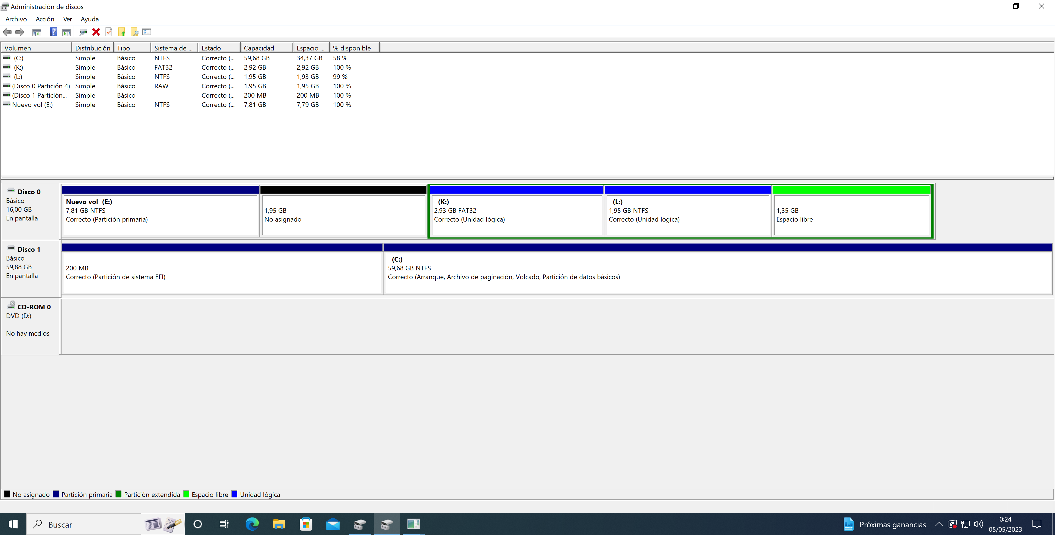

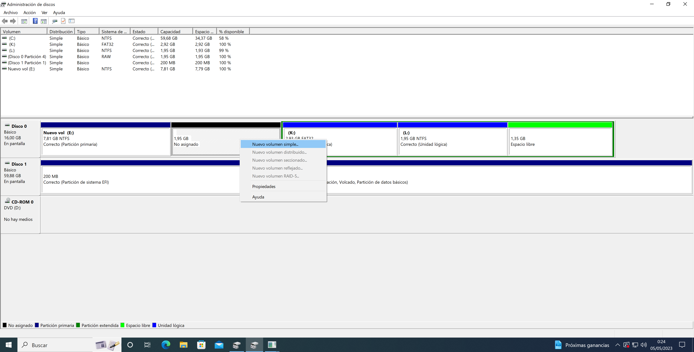

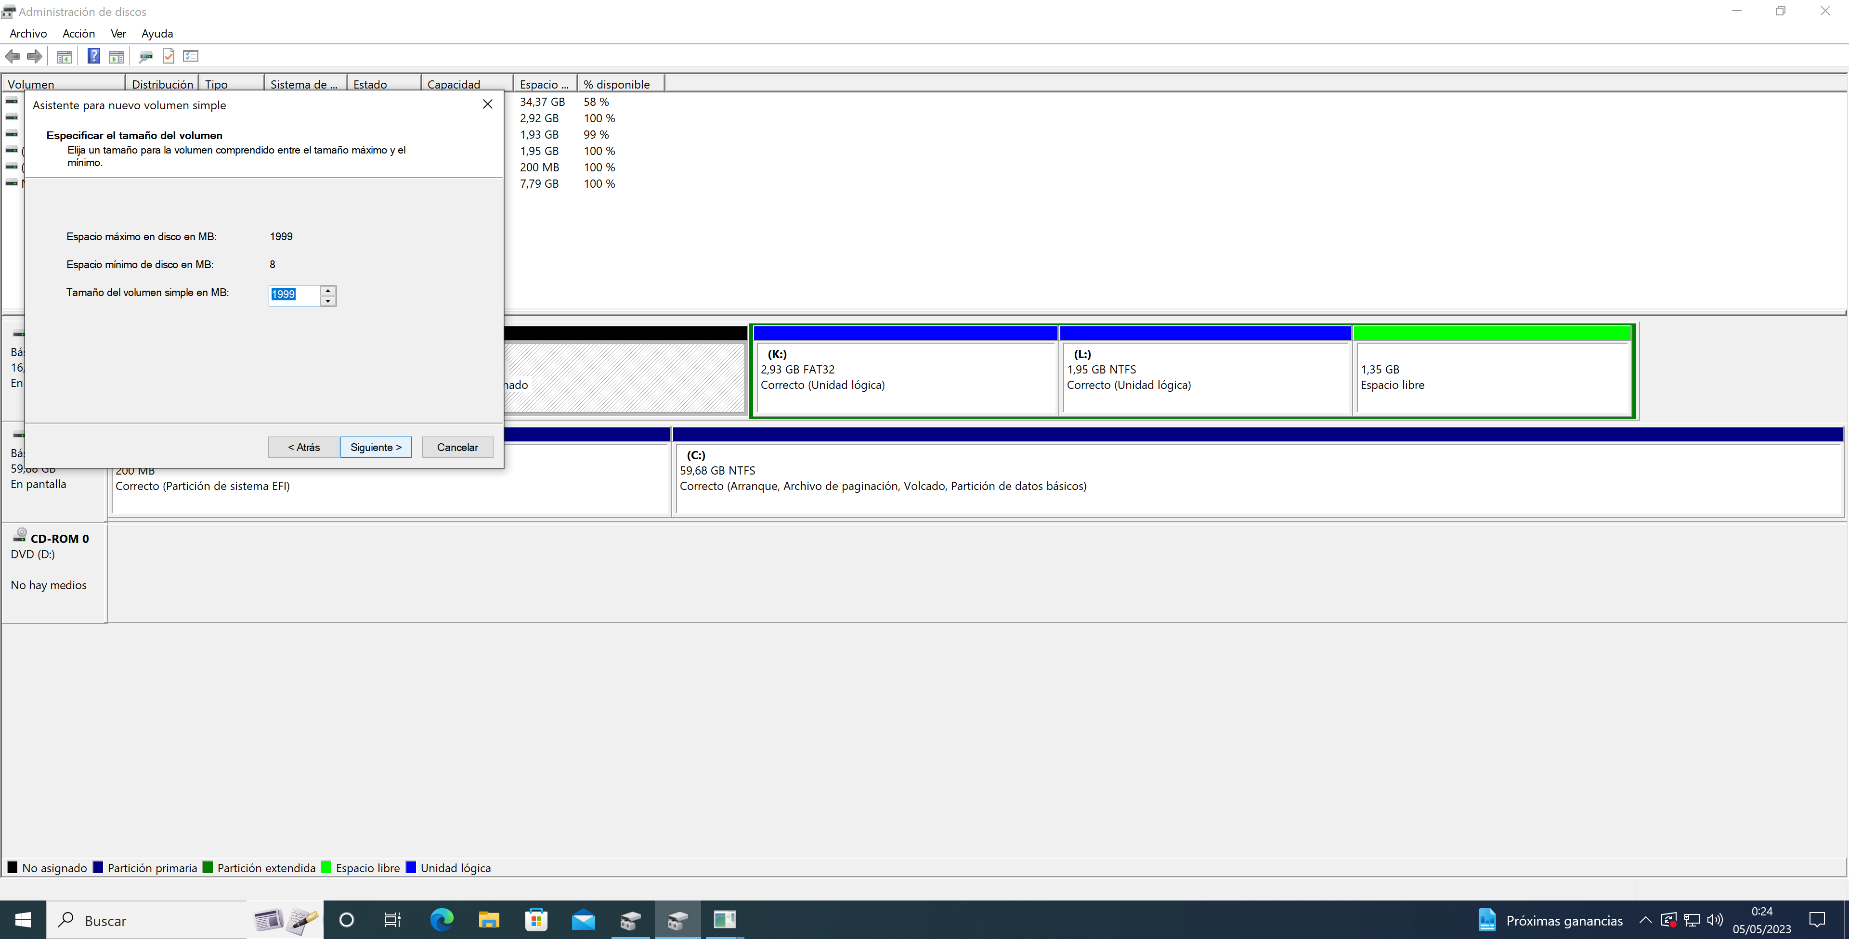

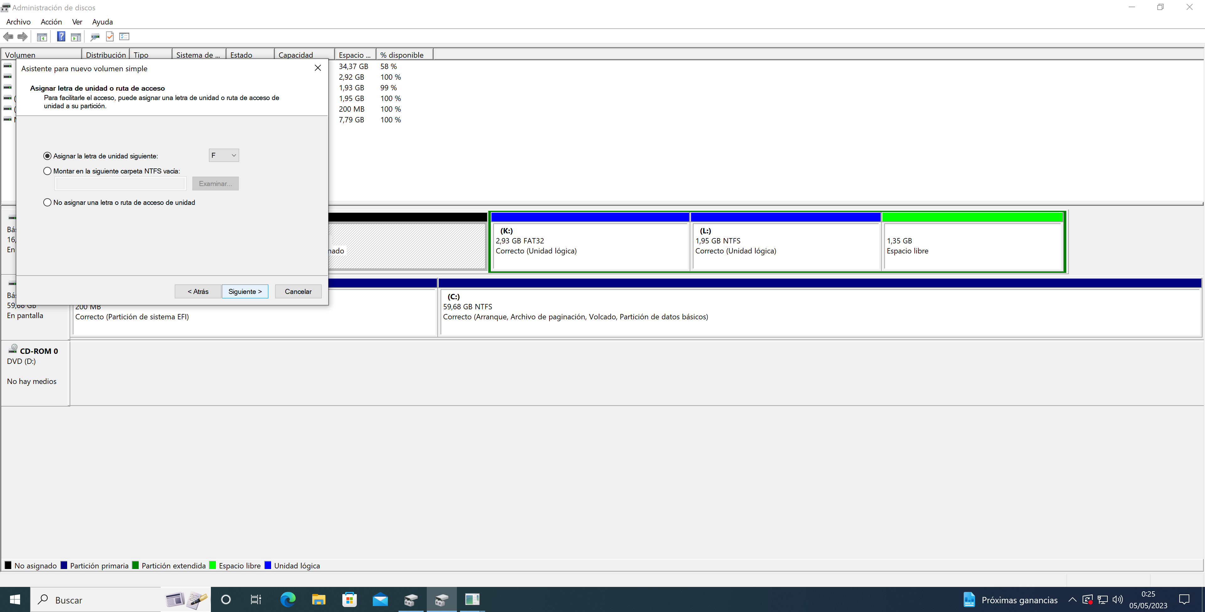

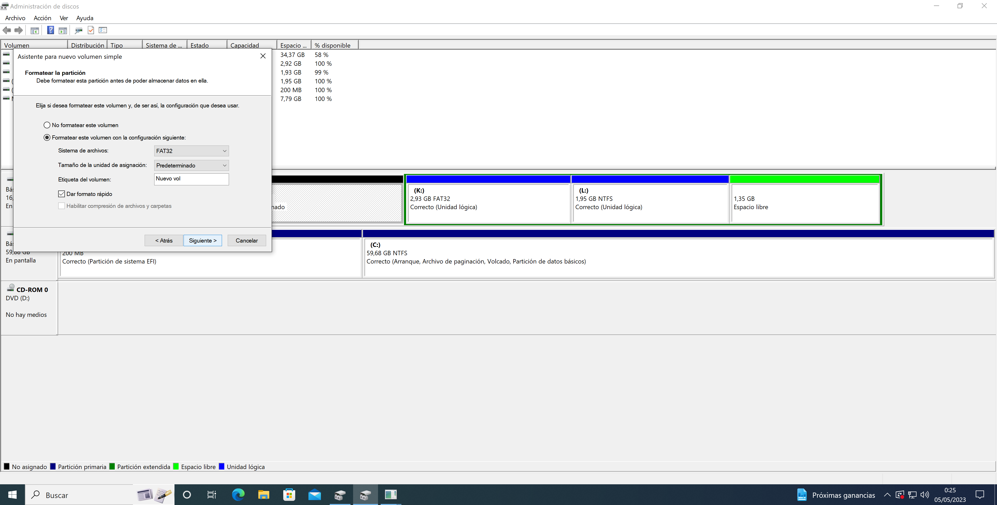

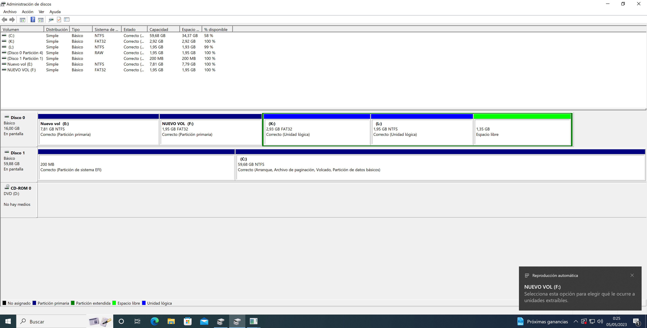

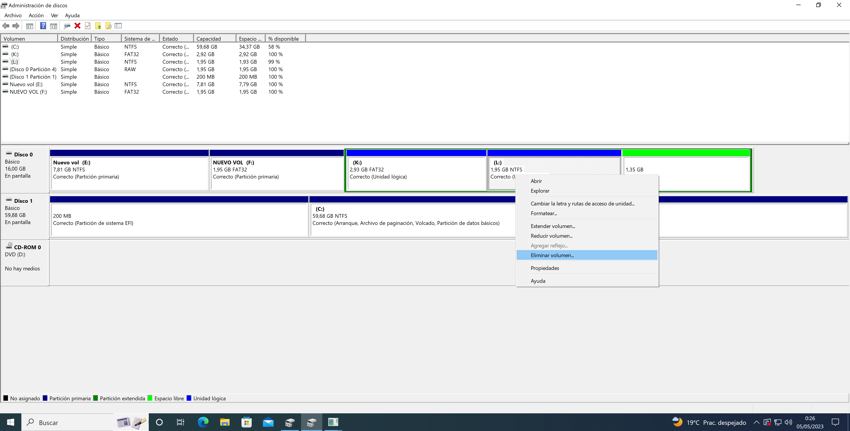

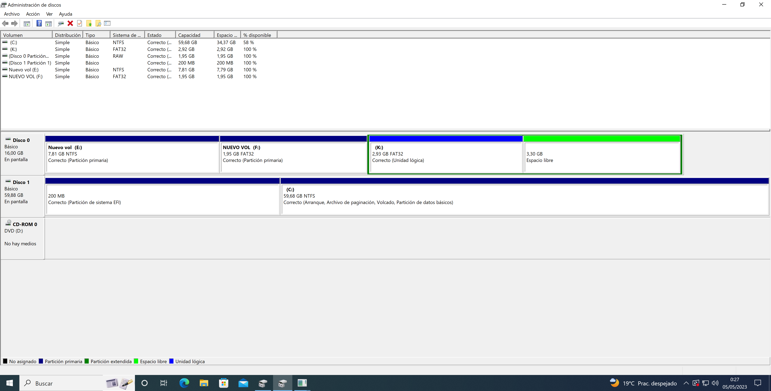

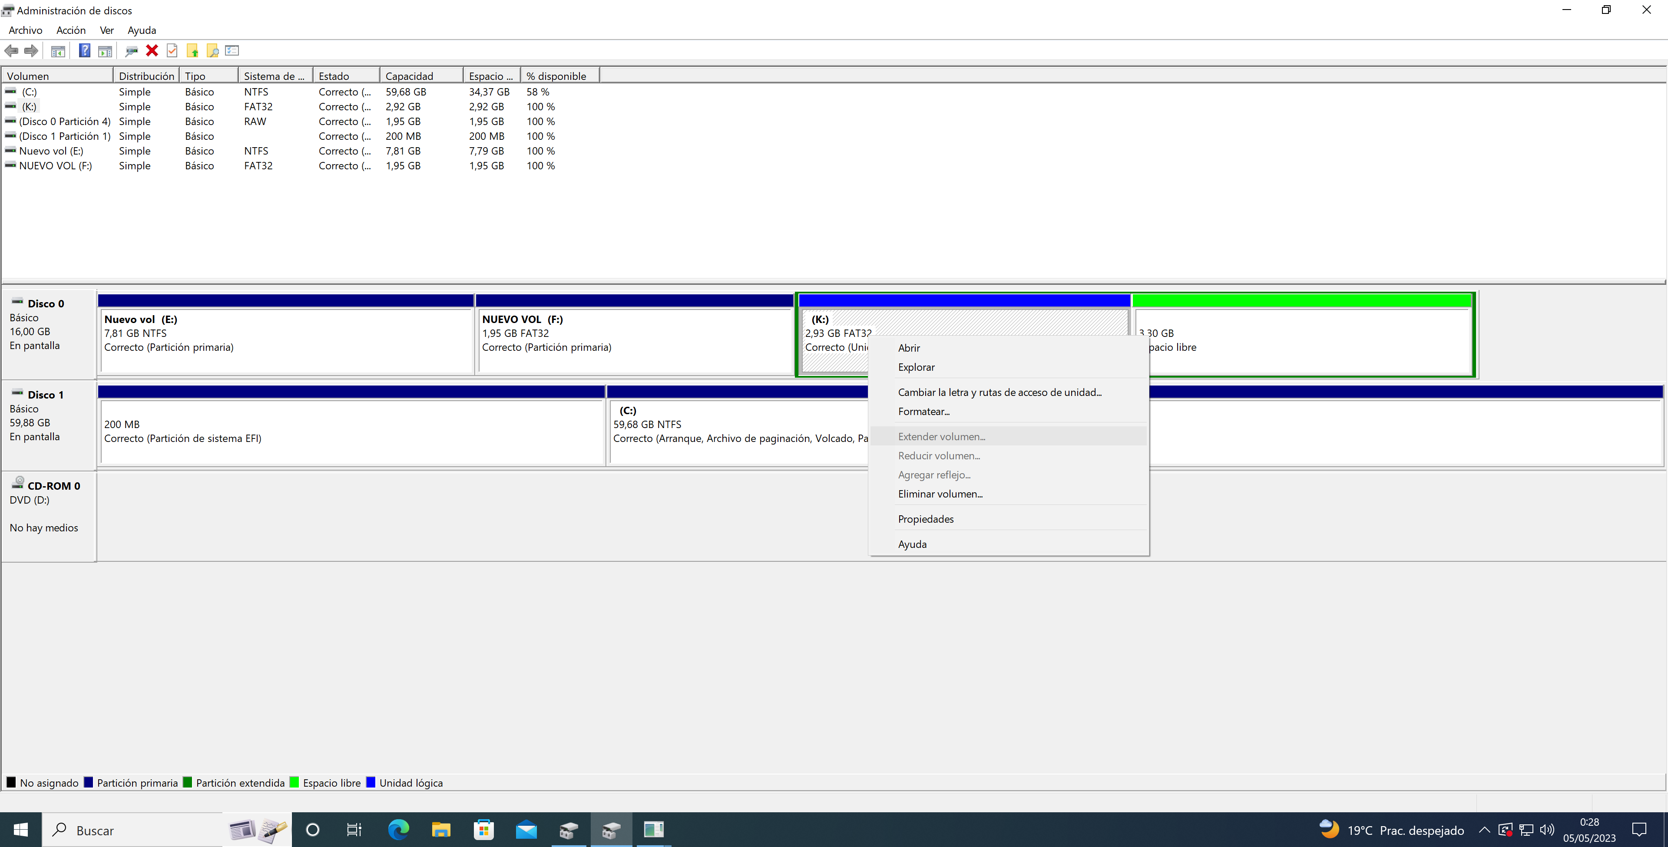

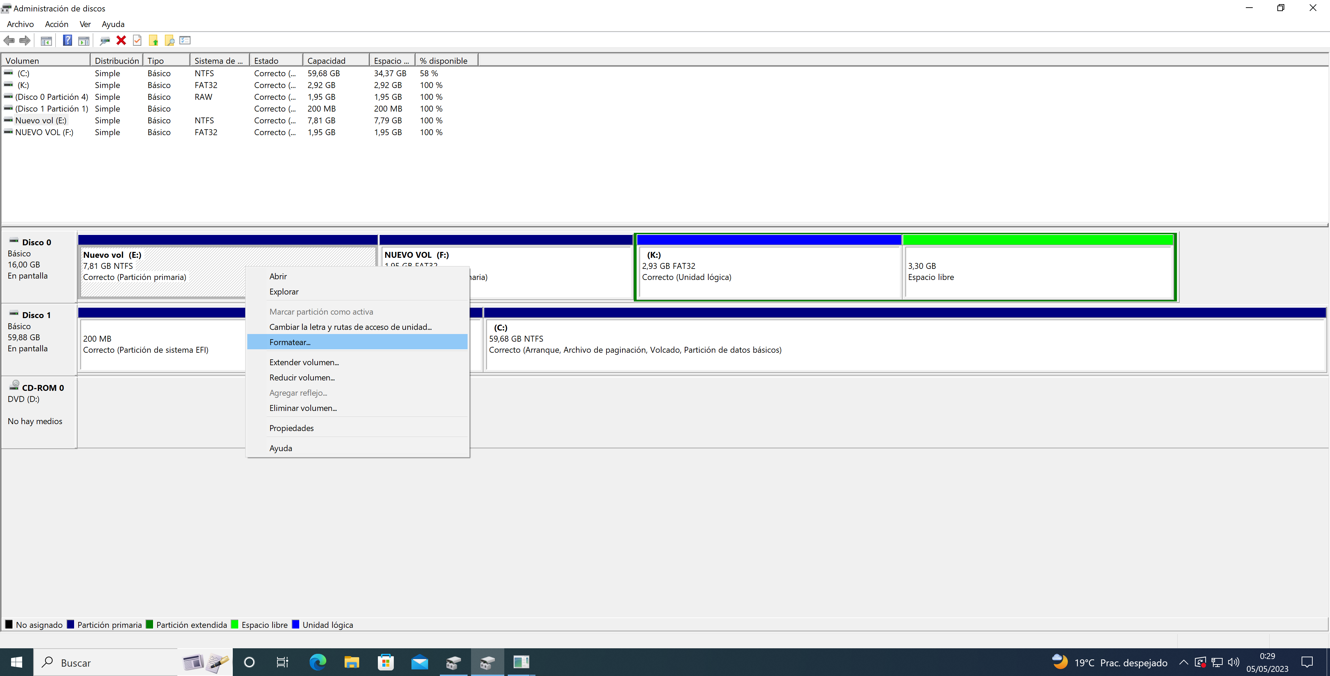

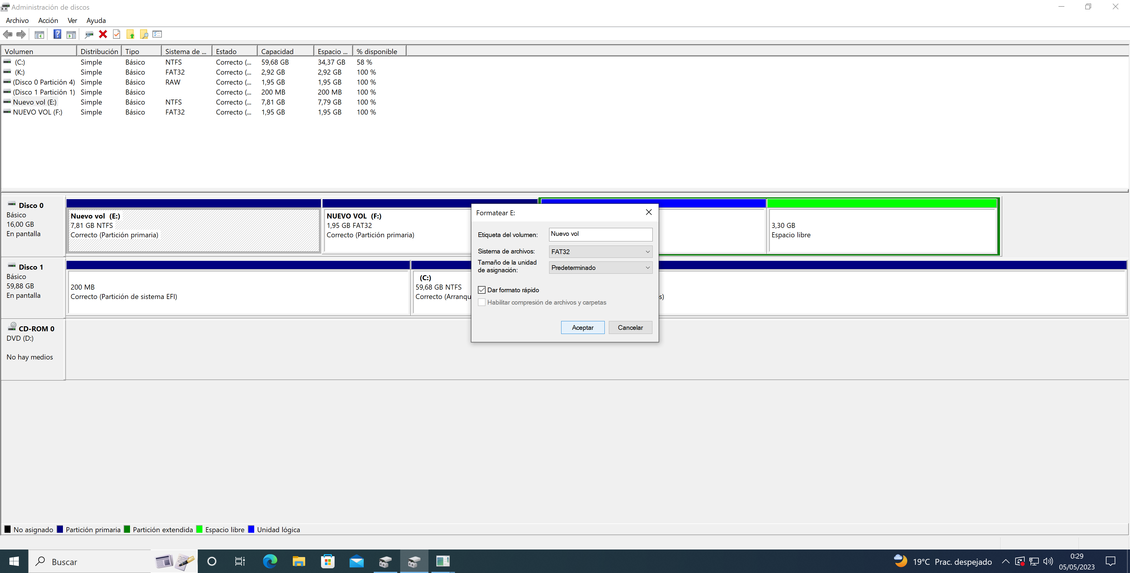

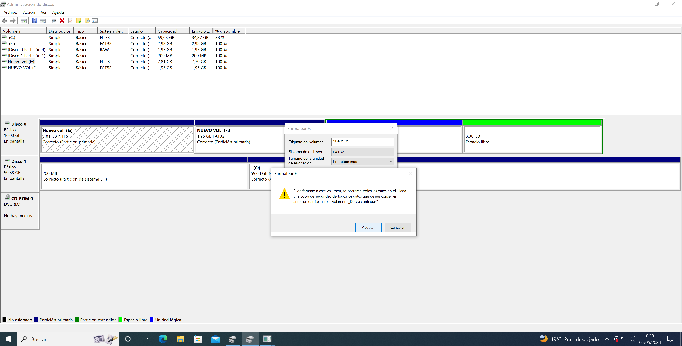

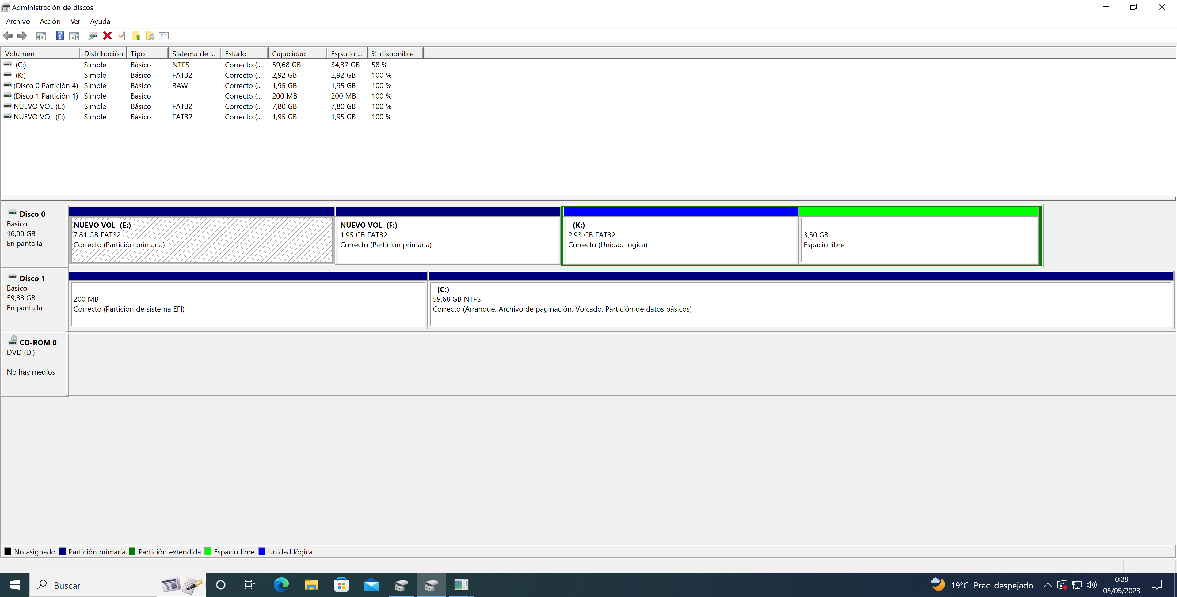

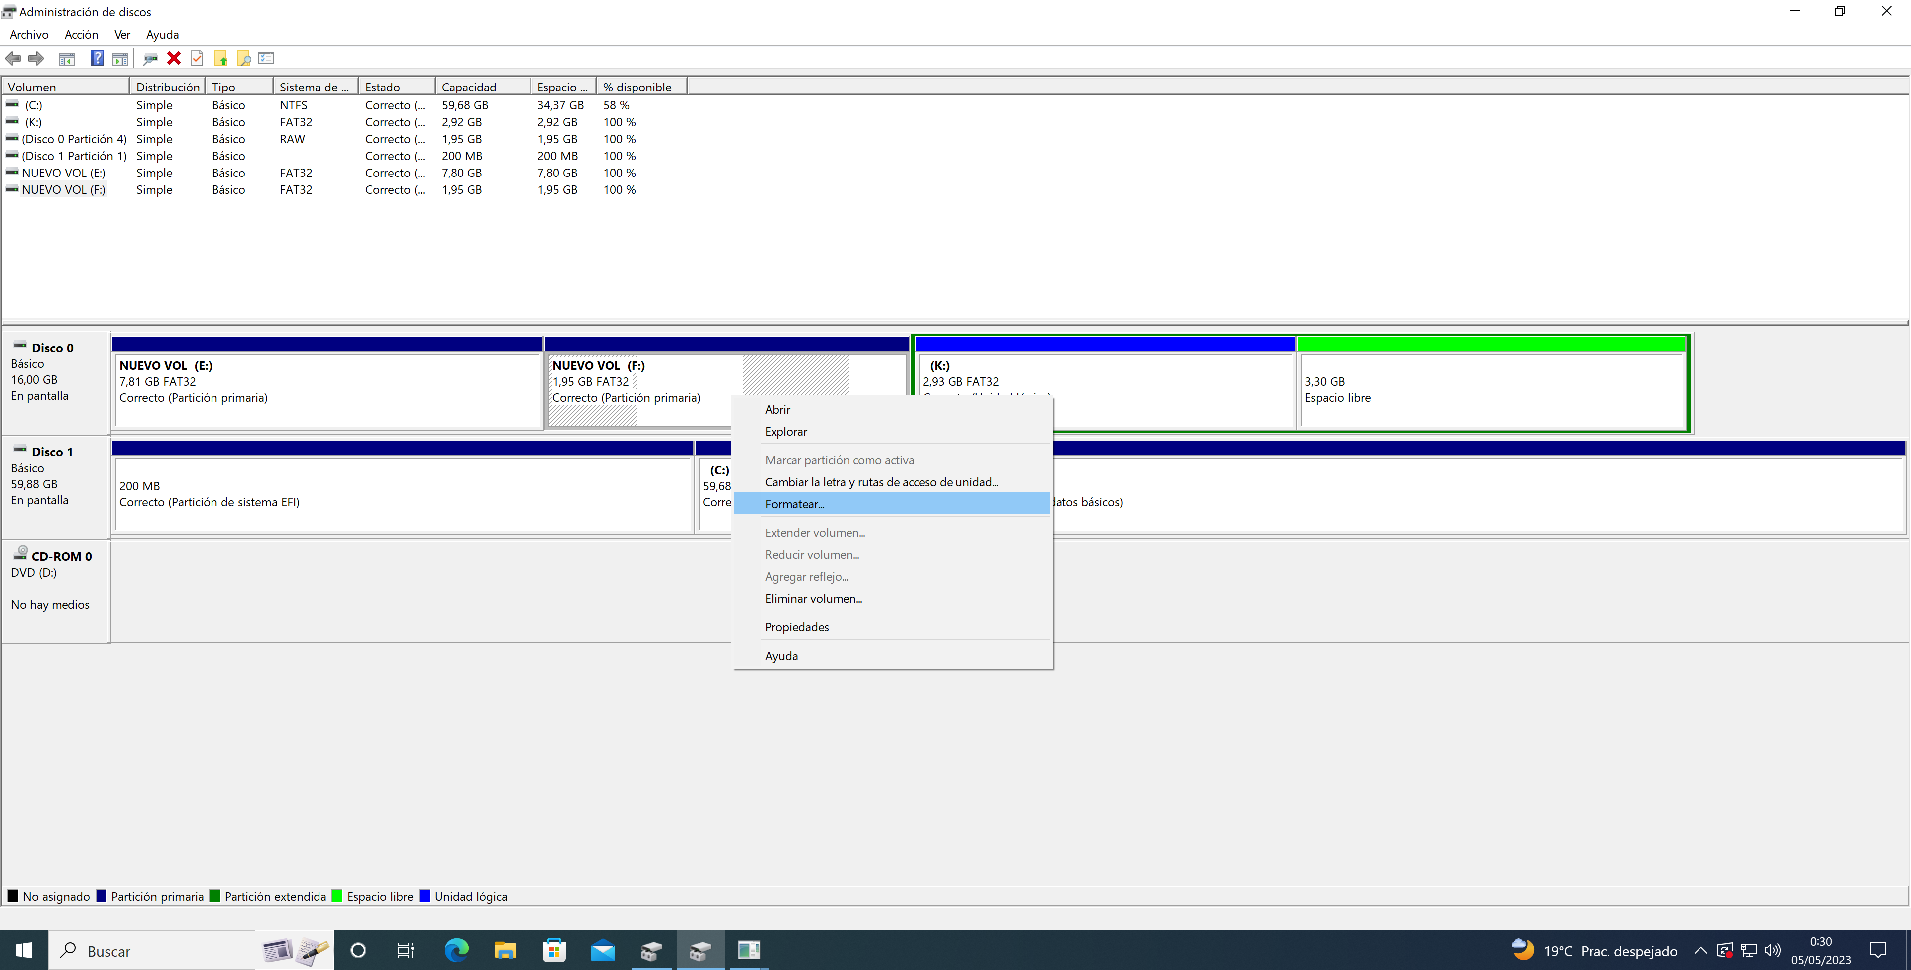

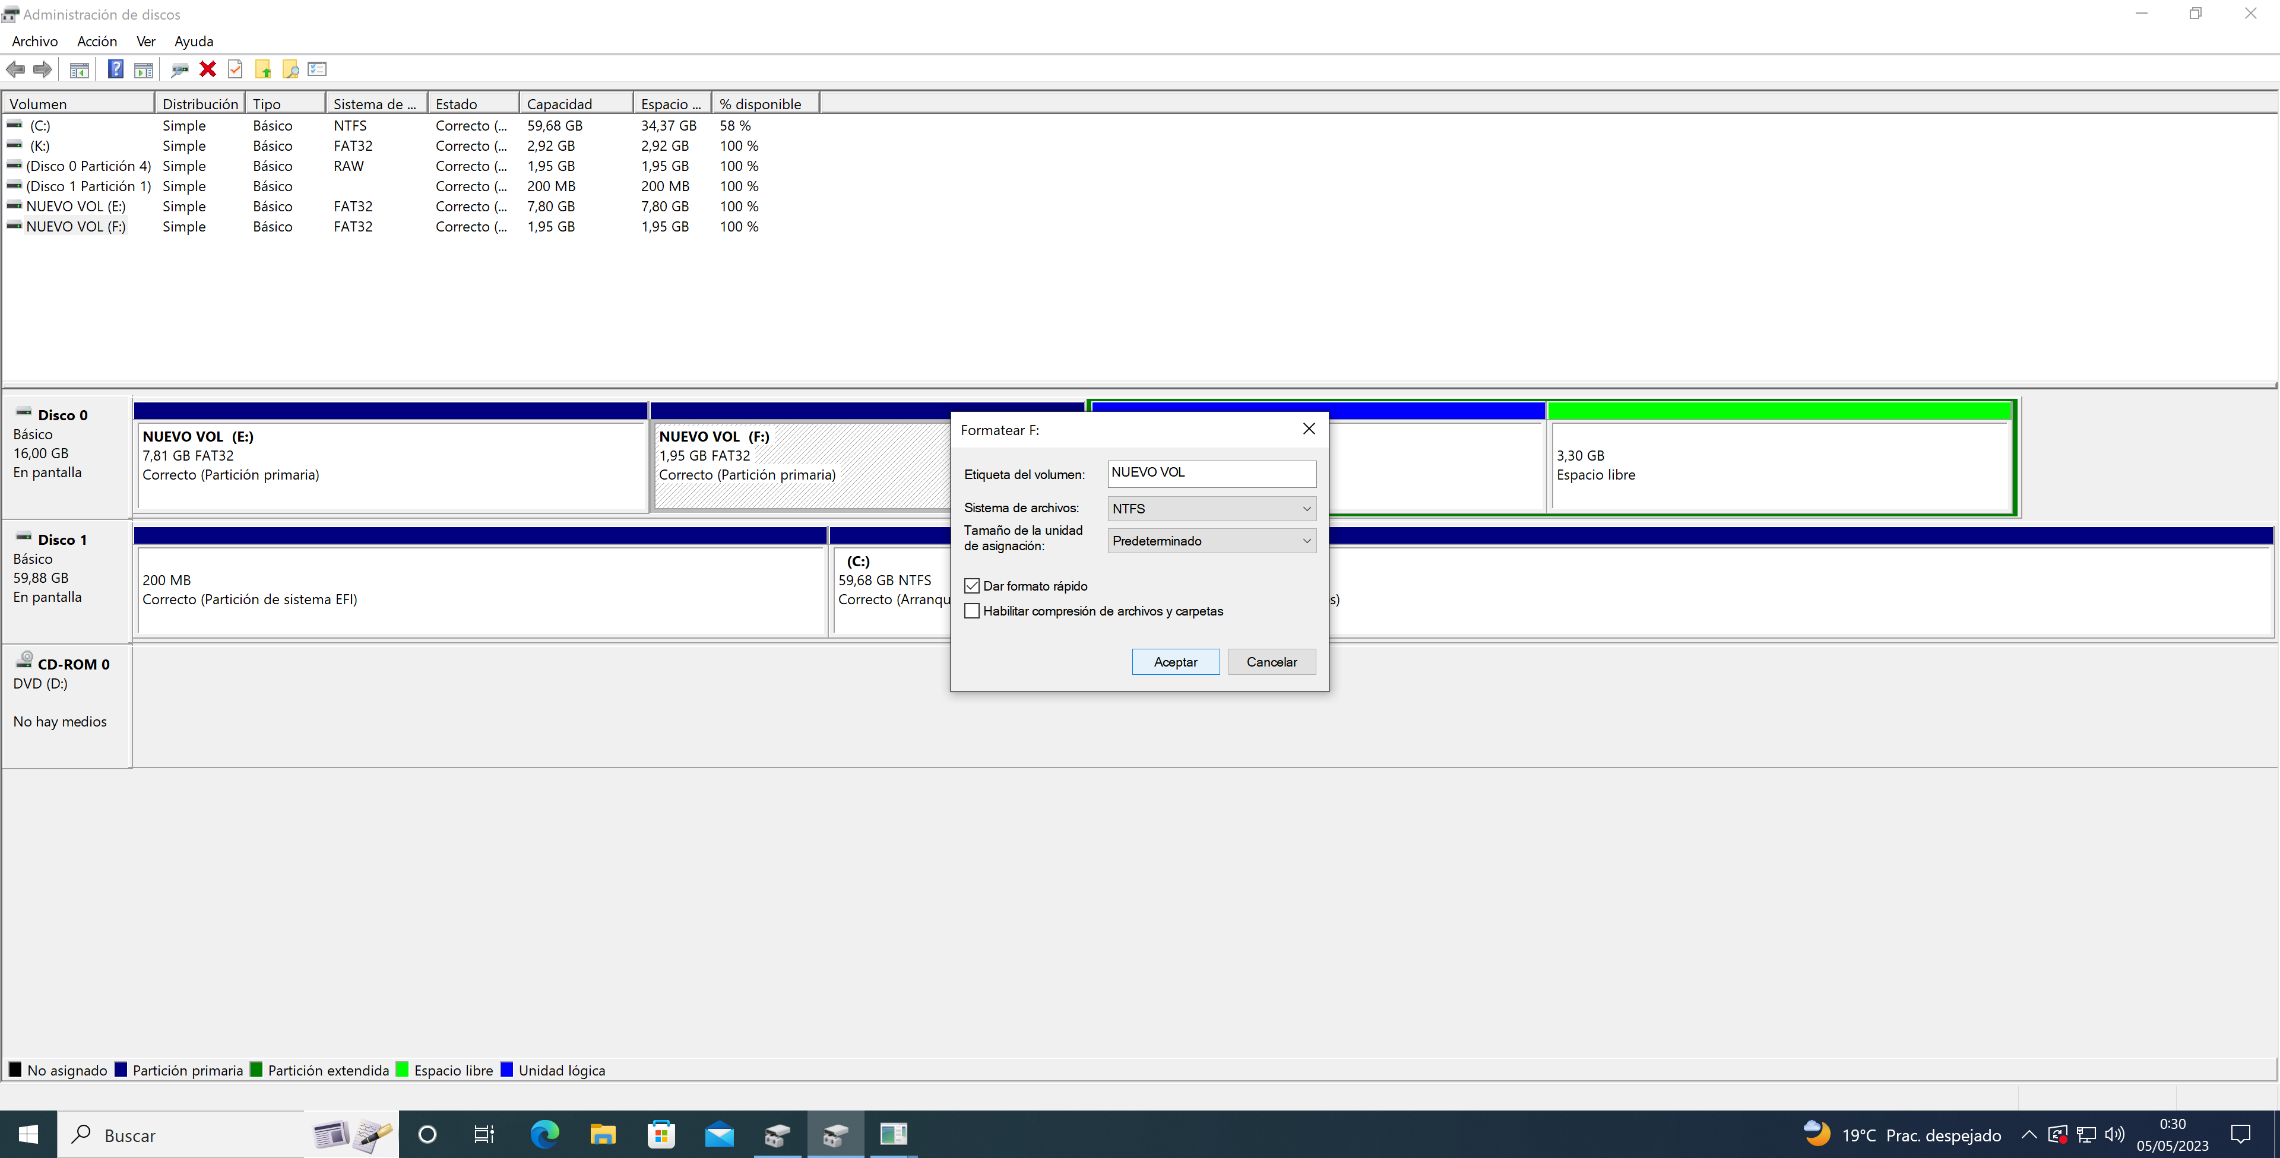

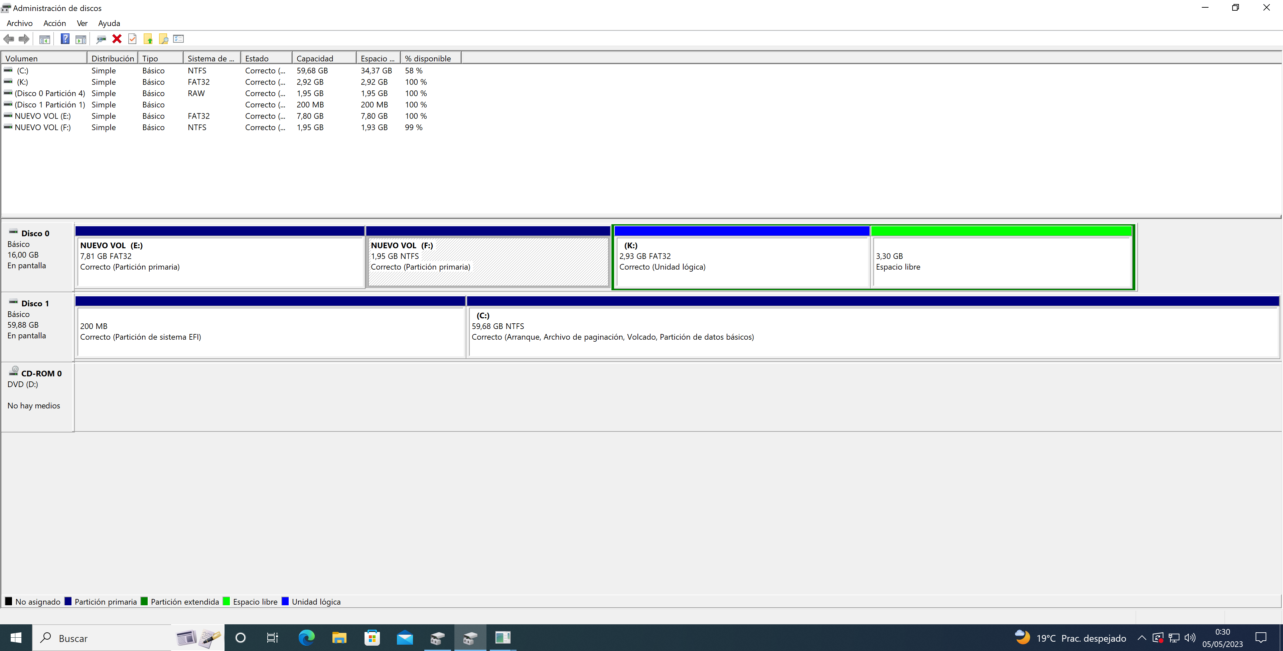

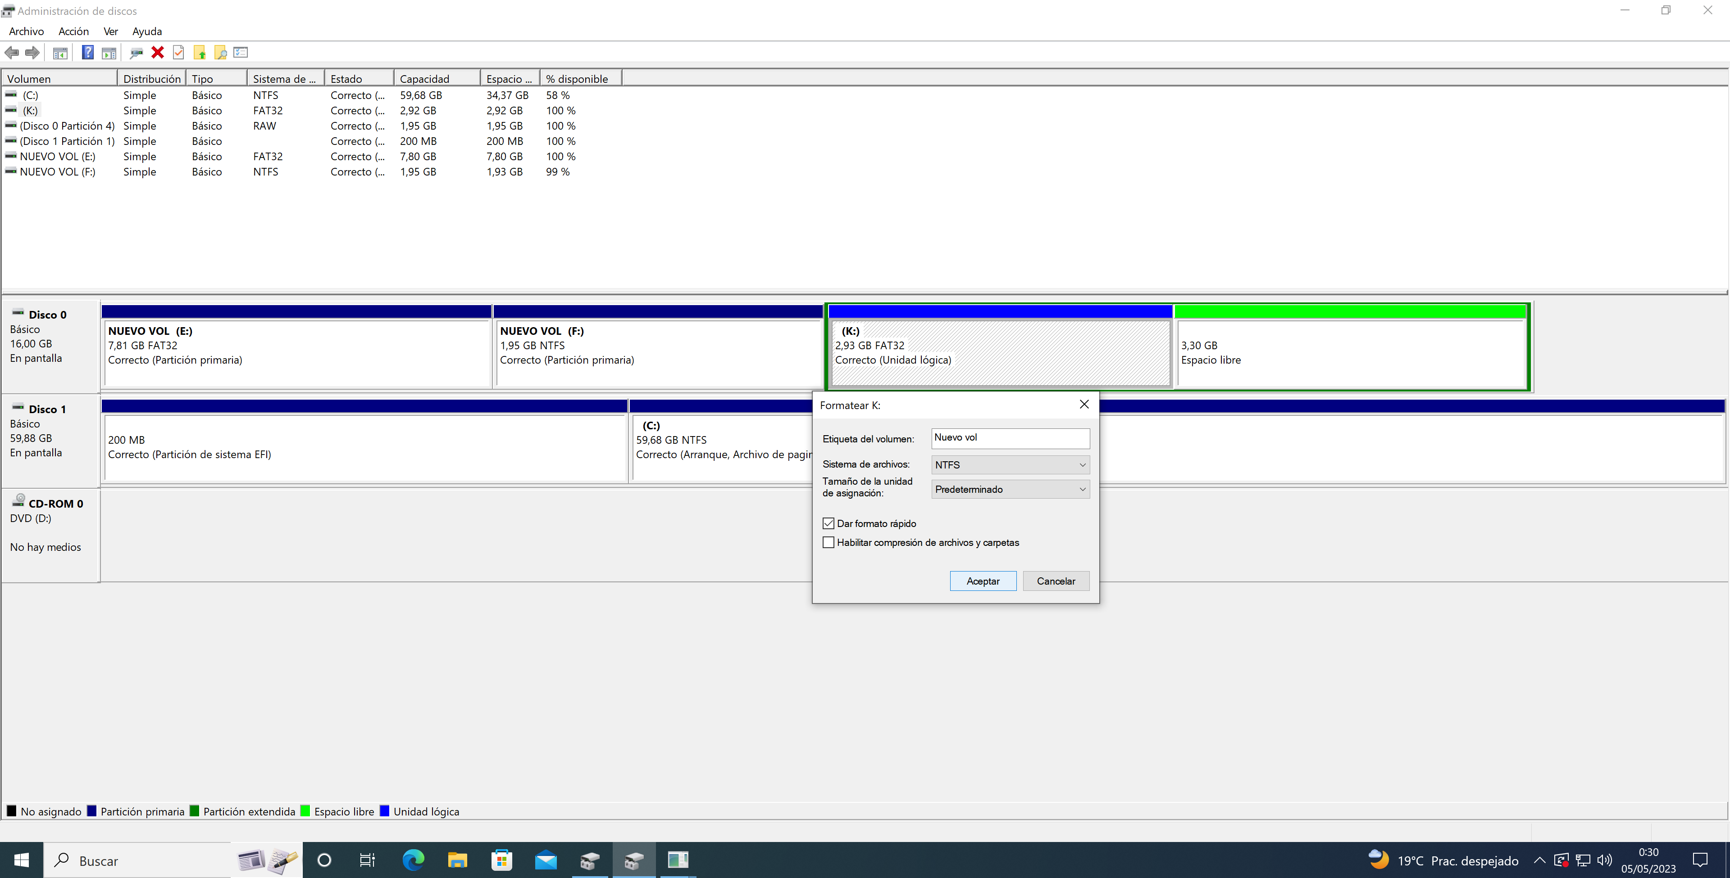

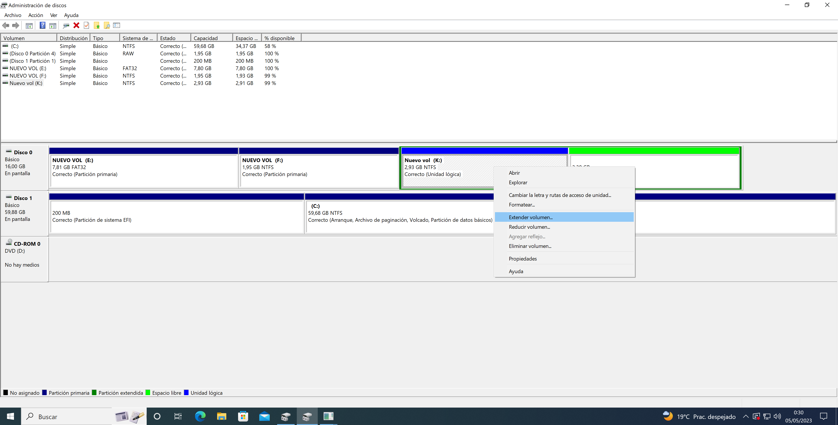

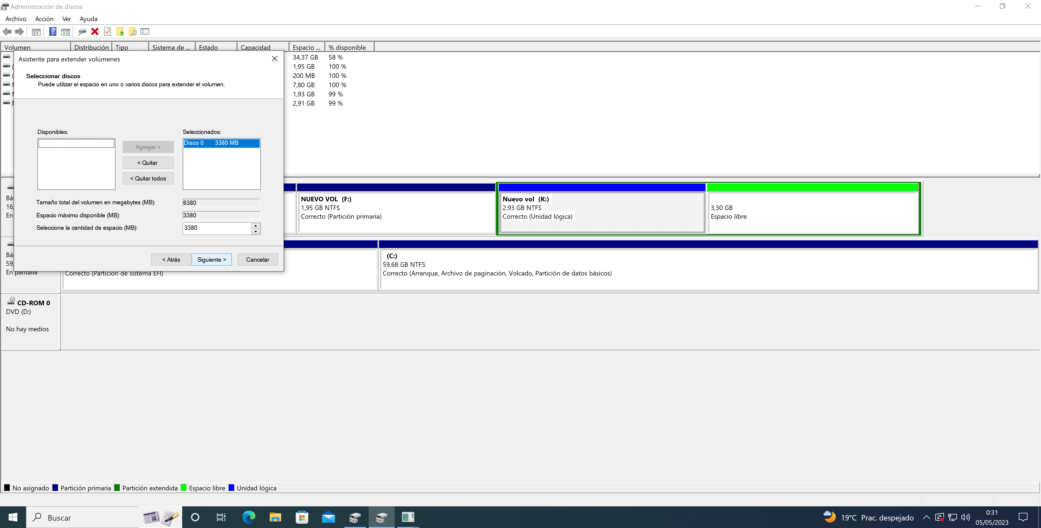

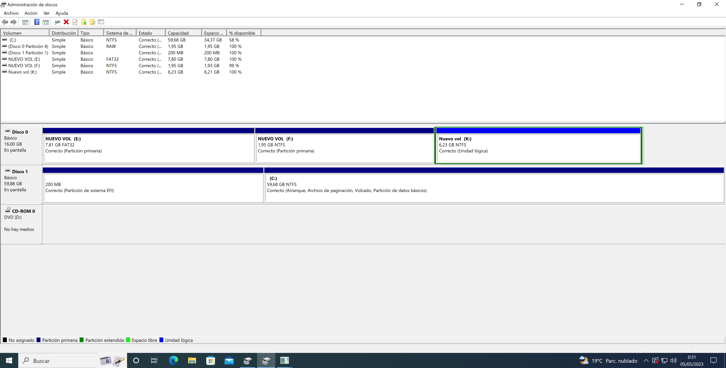

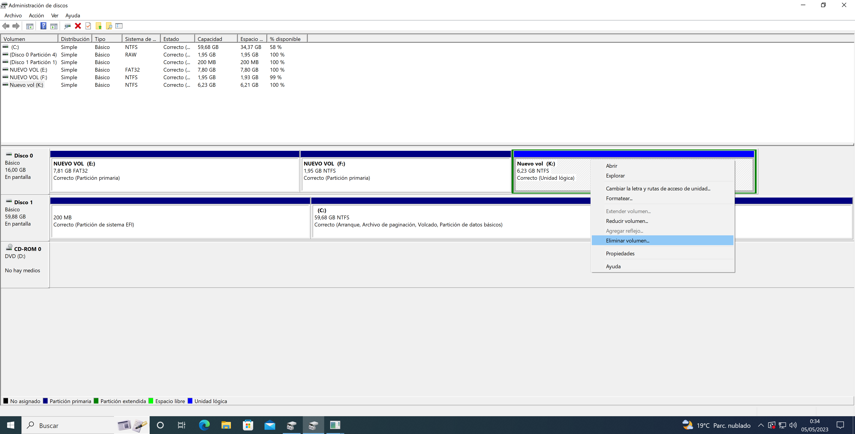

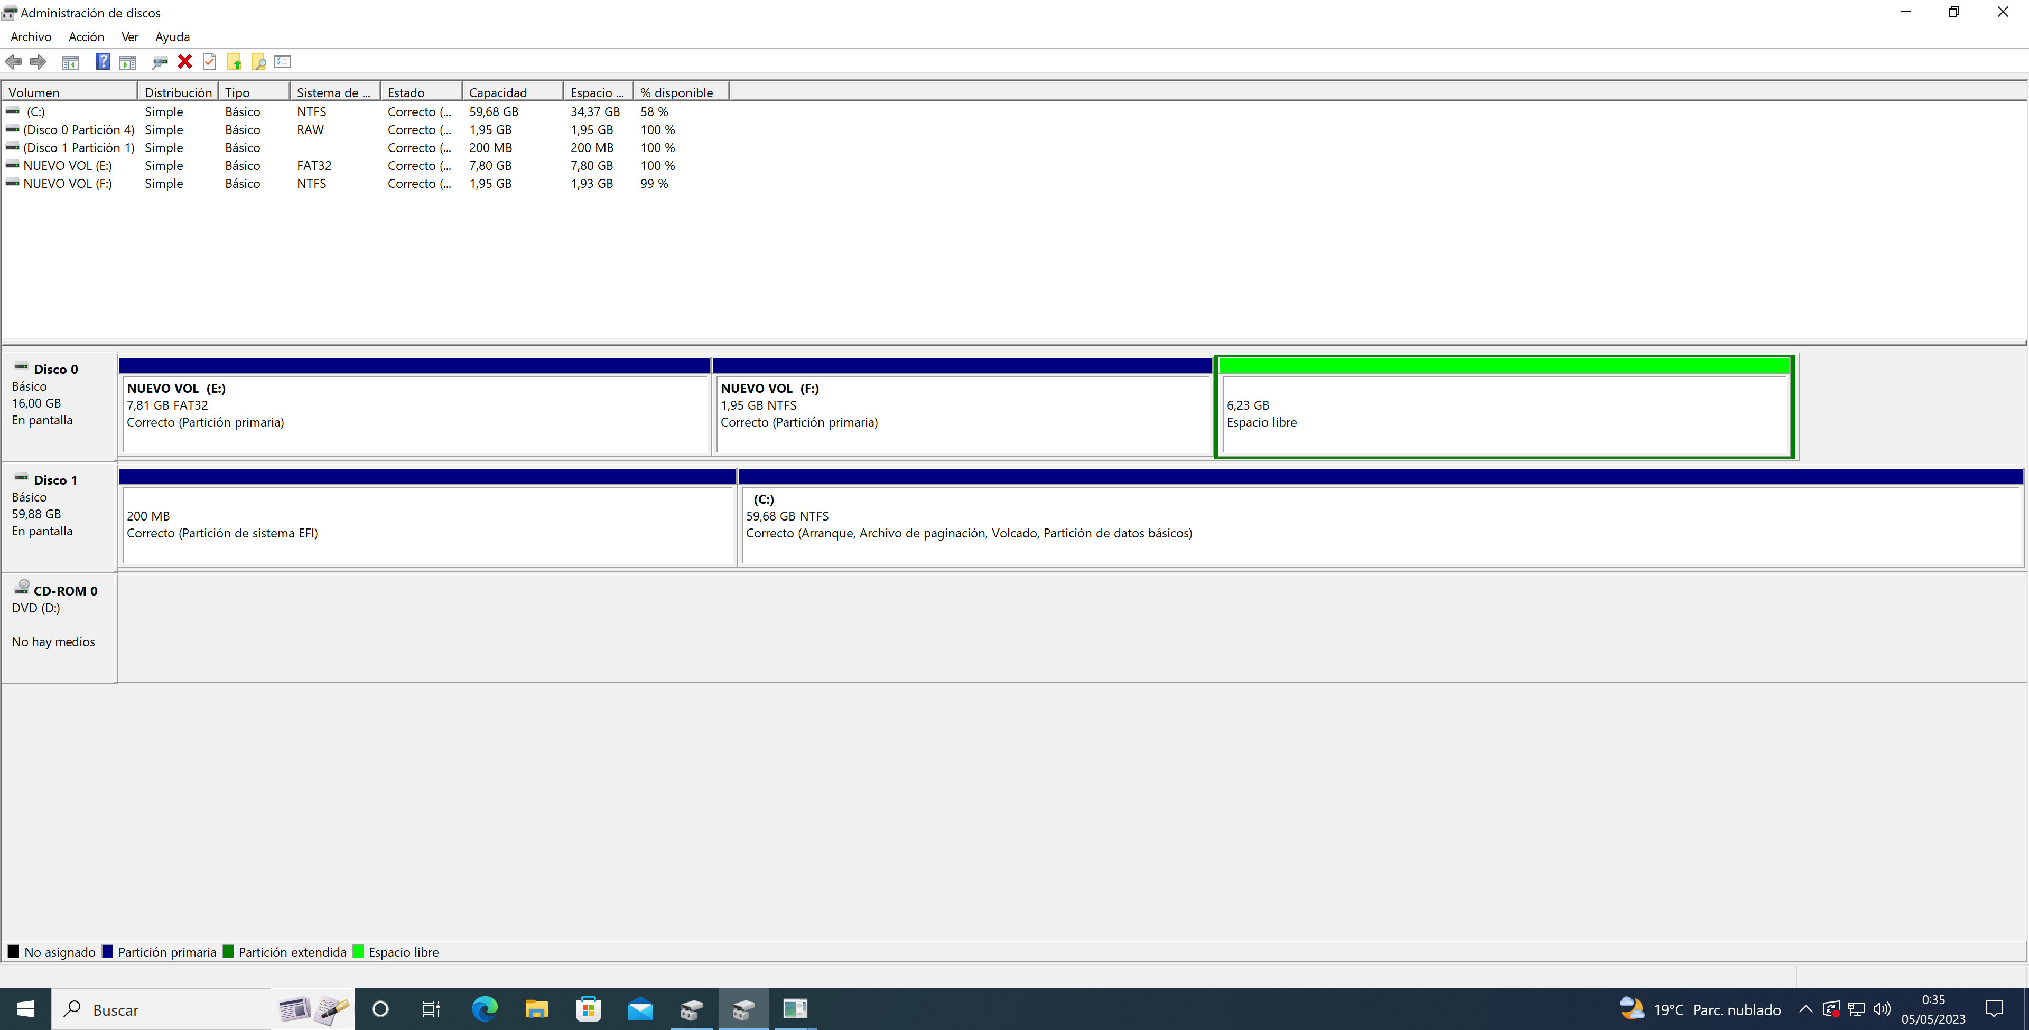

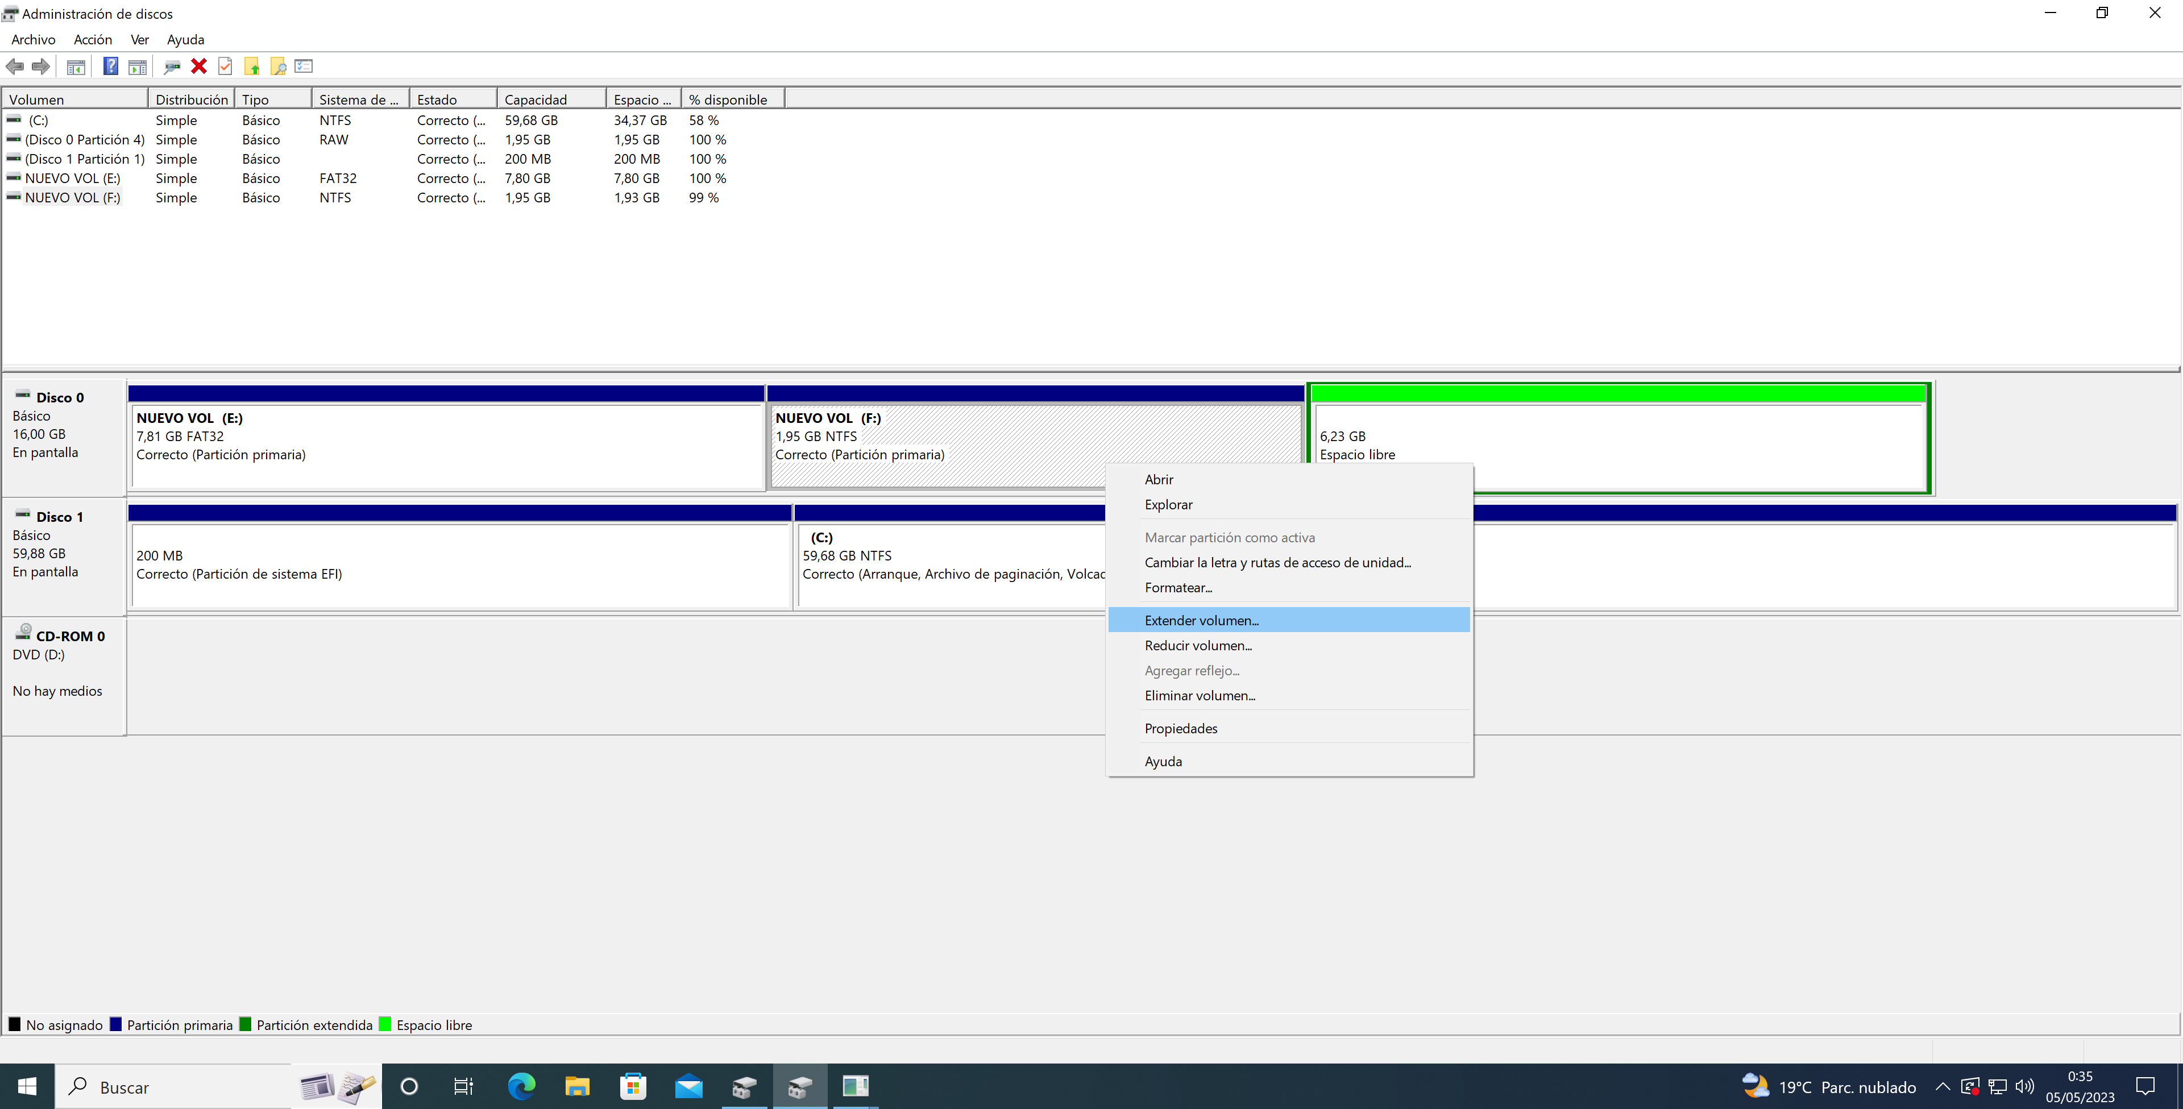

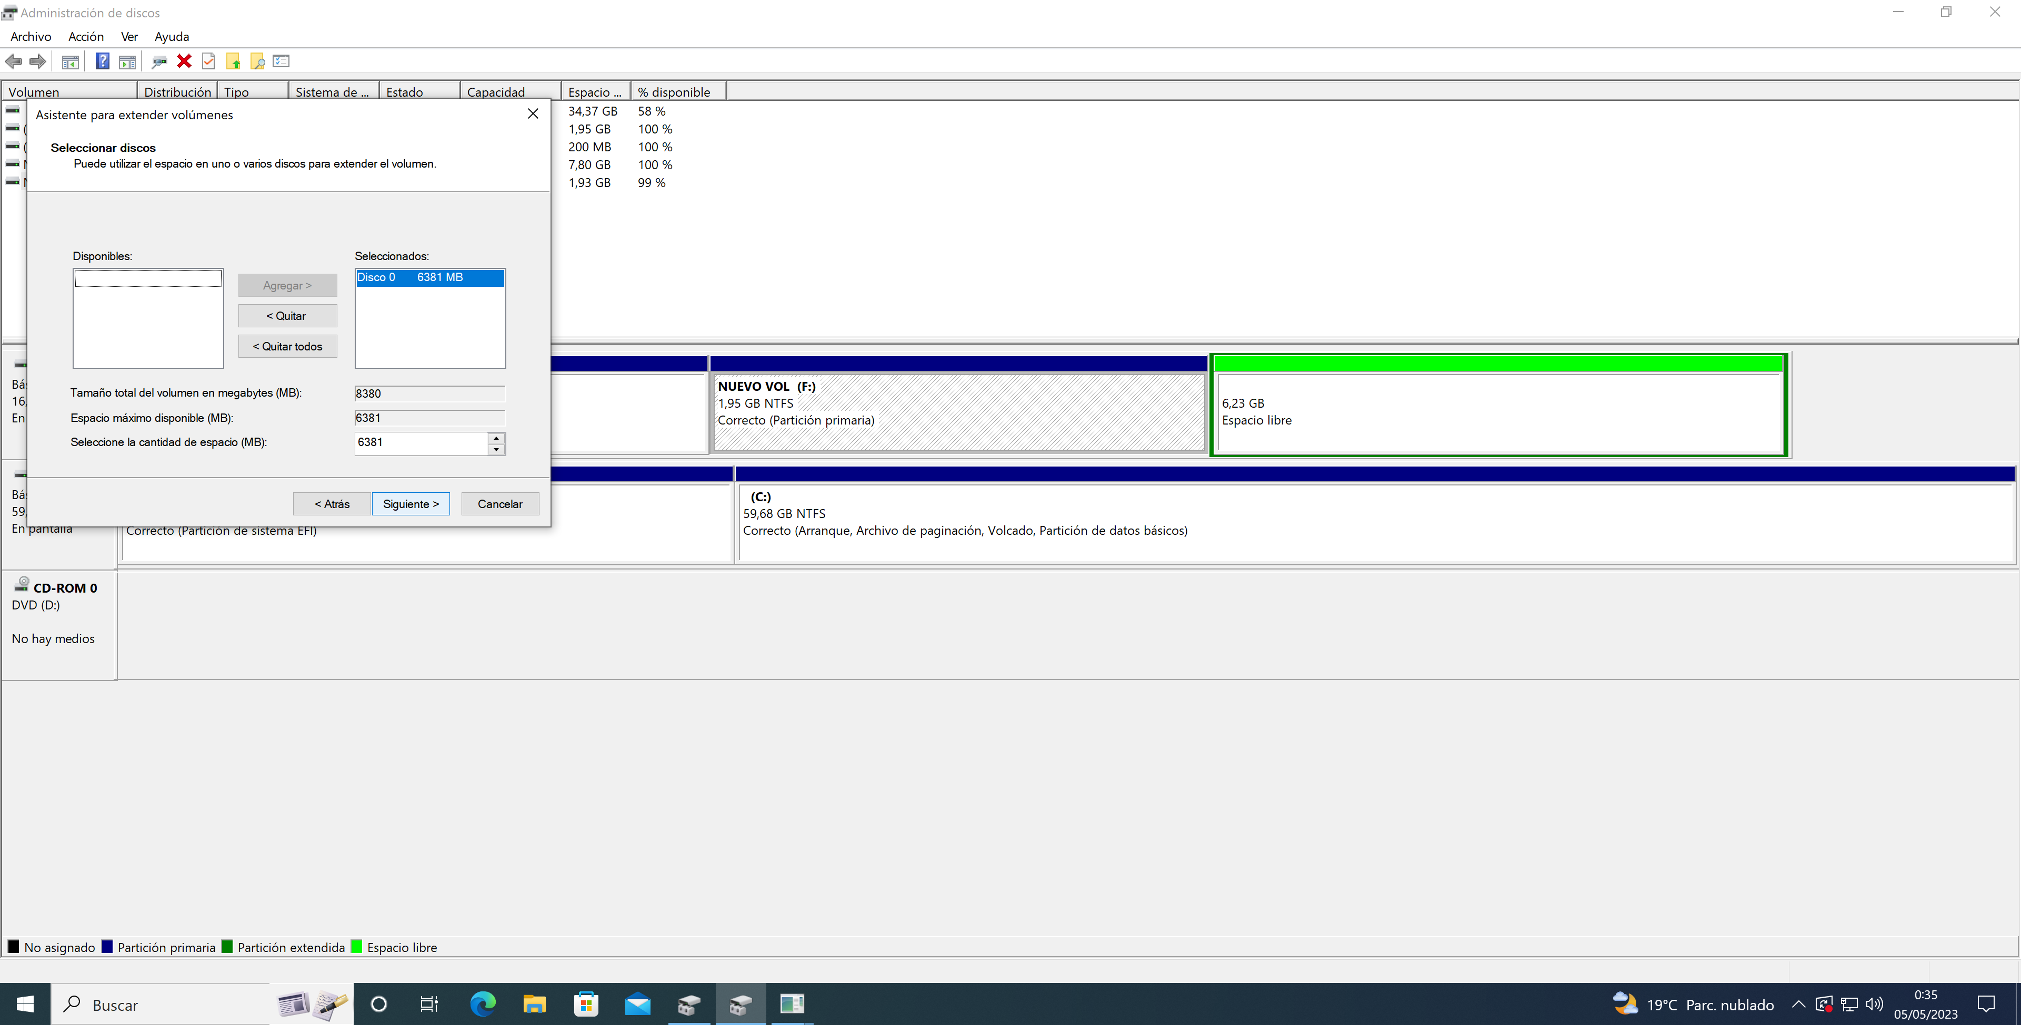

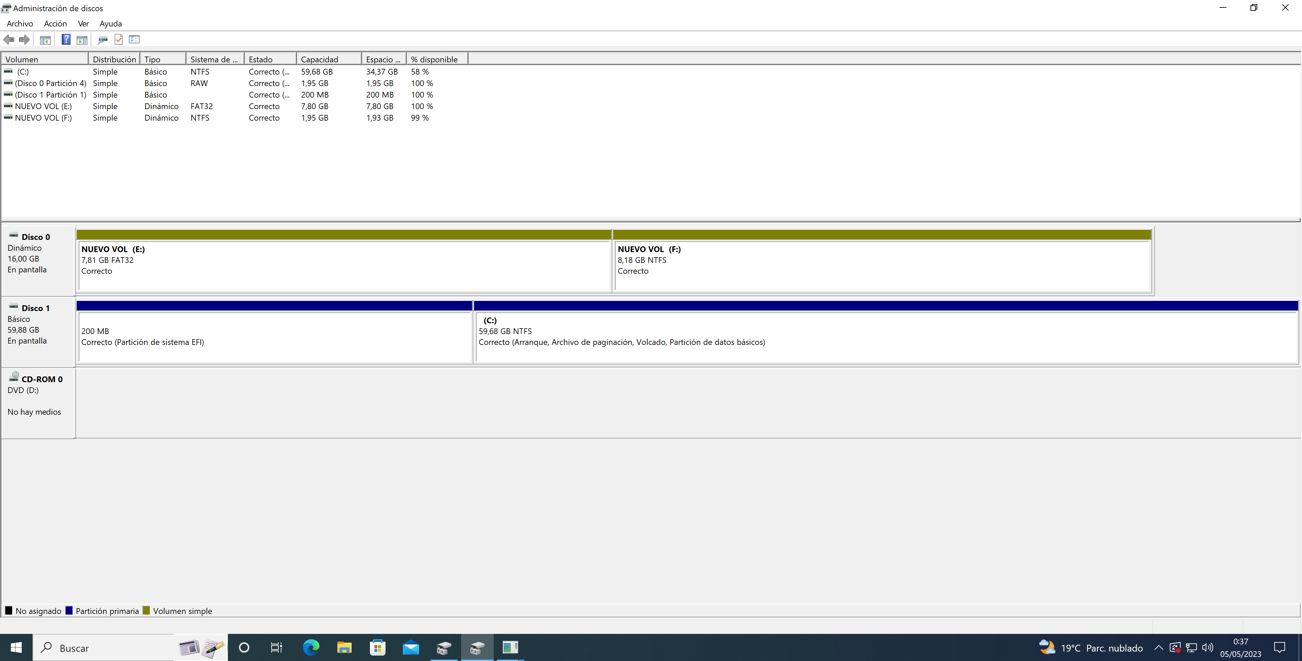

Una vez terminada la parte de particiones MBR, se procede al cambio a GPT. Para ello, primero hay que eliminar todas las particiones creadas en el disco. En ese momento ya se puede convertir el disco a GPT. Eso se puede comprobar, entre otras maneras, volviendo a pulsar el botón derecho y ver que en esta ocasión nos da la posibilidad de cambiar a MBR.

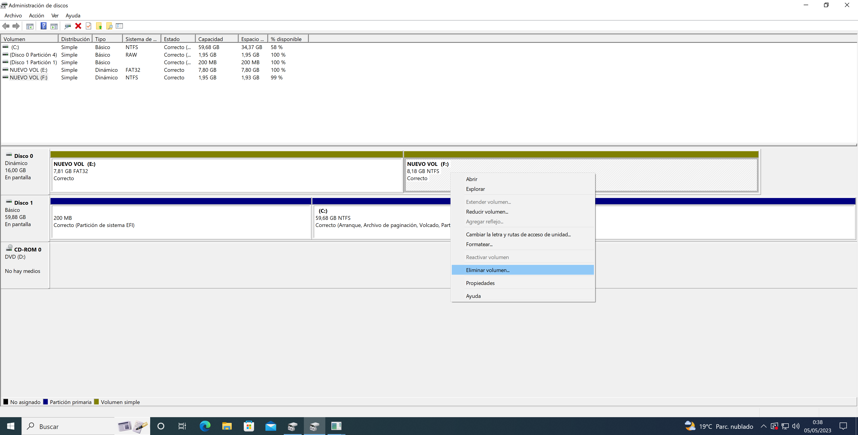

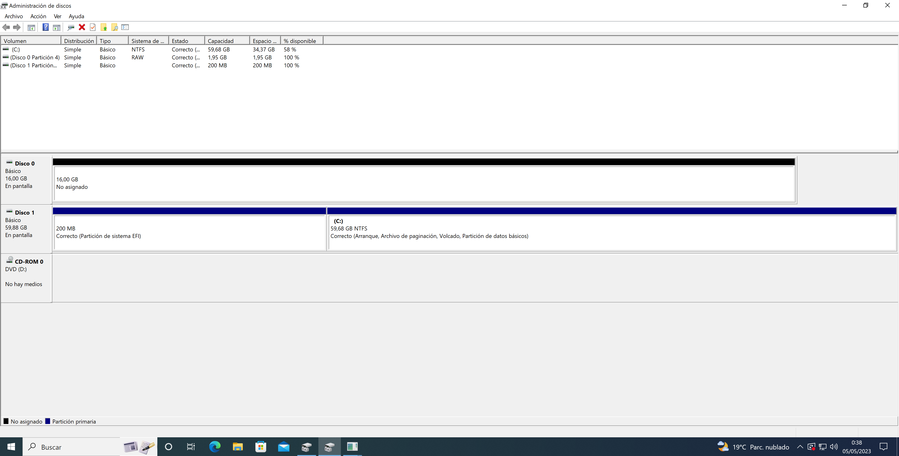

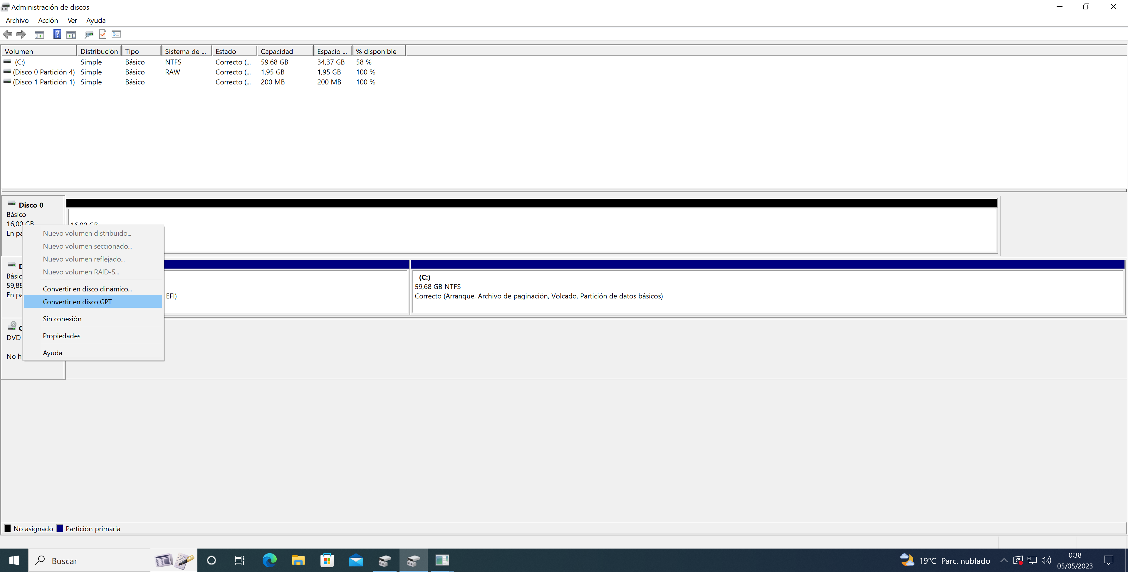

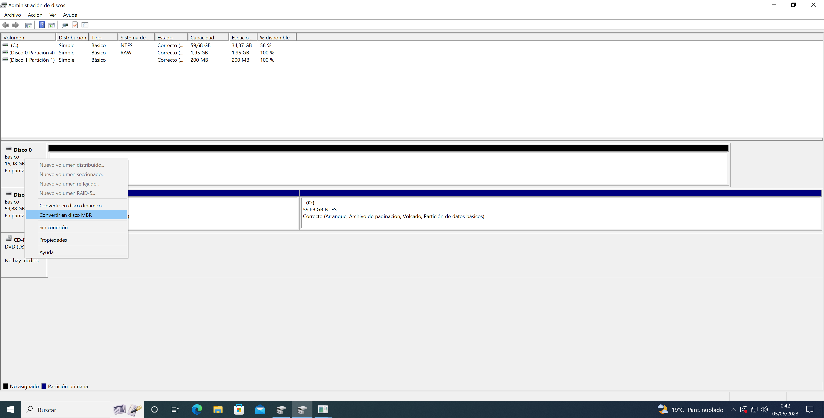

Ahora que el disco ya está en GPT, se vuelven a crear las particiones. Para este caso, todas van a ser primarias, ya que en GPT no hay particiones extendidas ni lógicas. El proceso en sí es el mismo que en MBR.

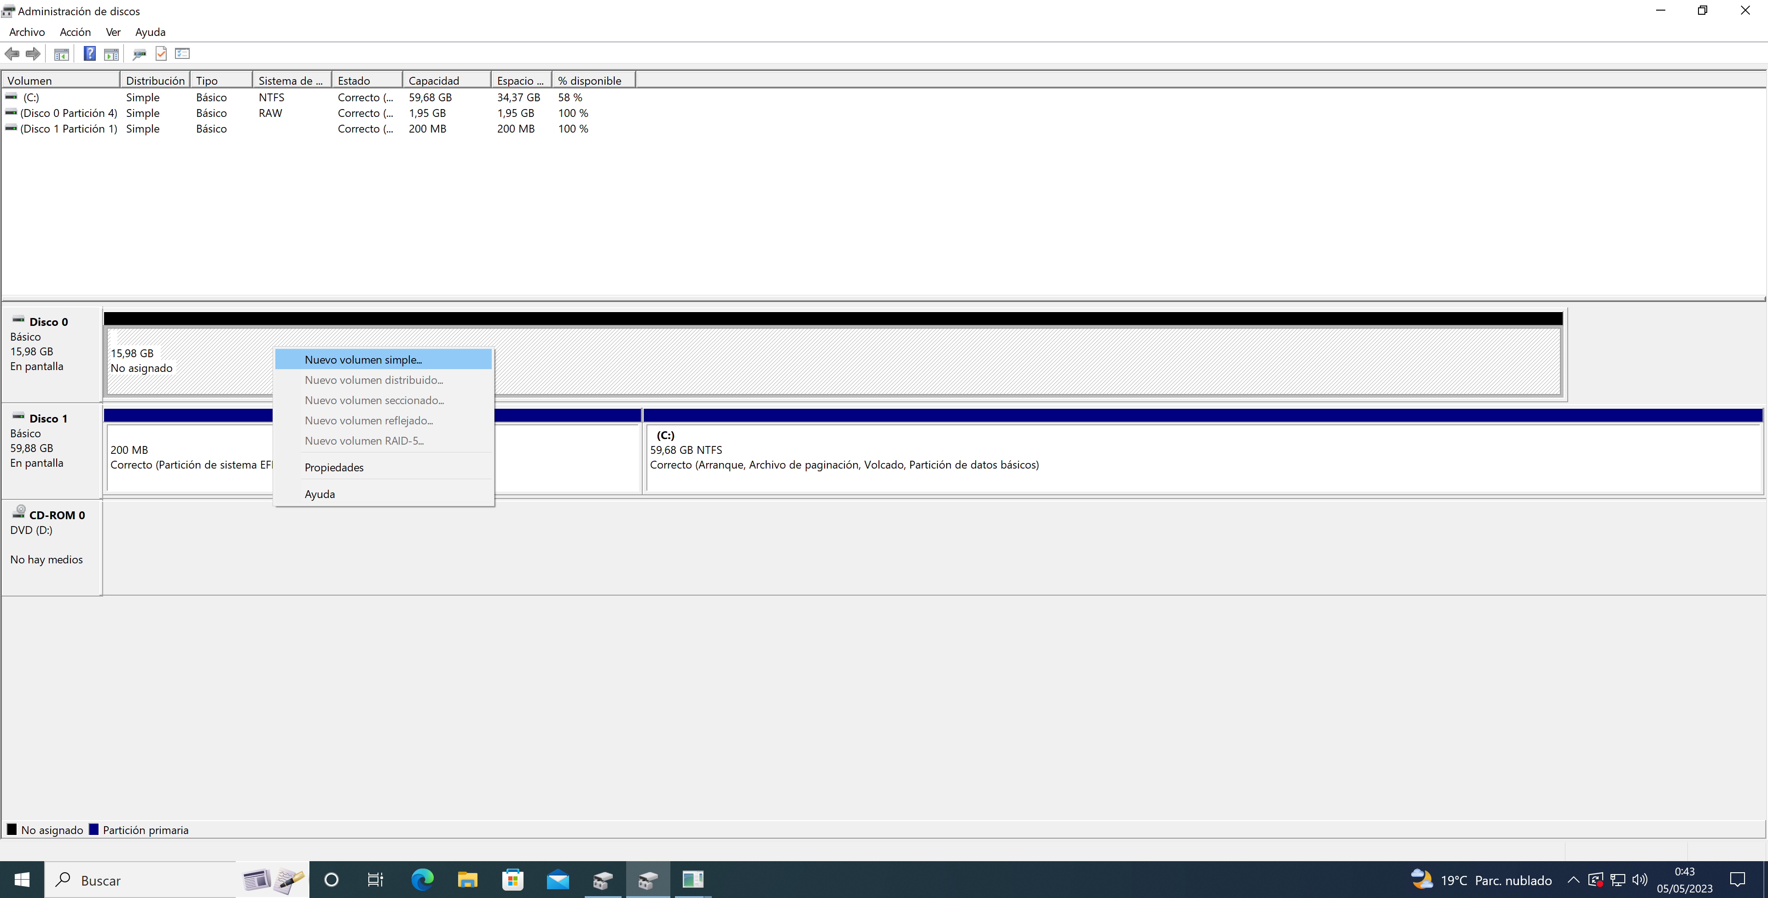

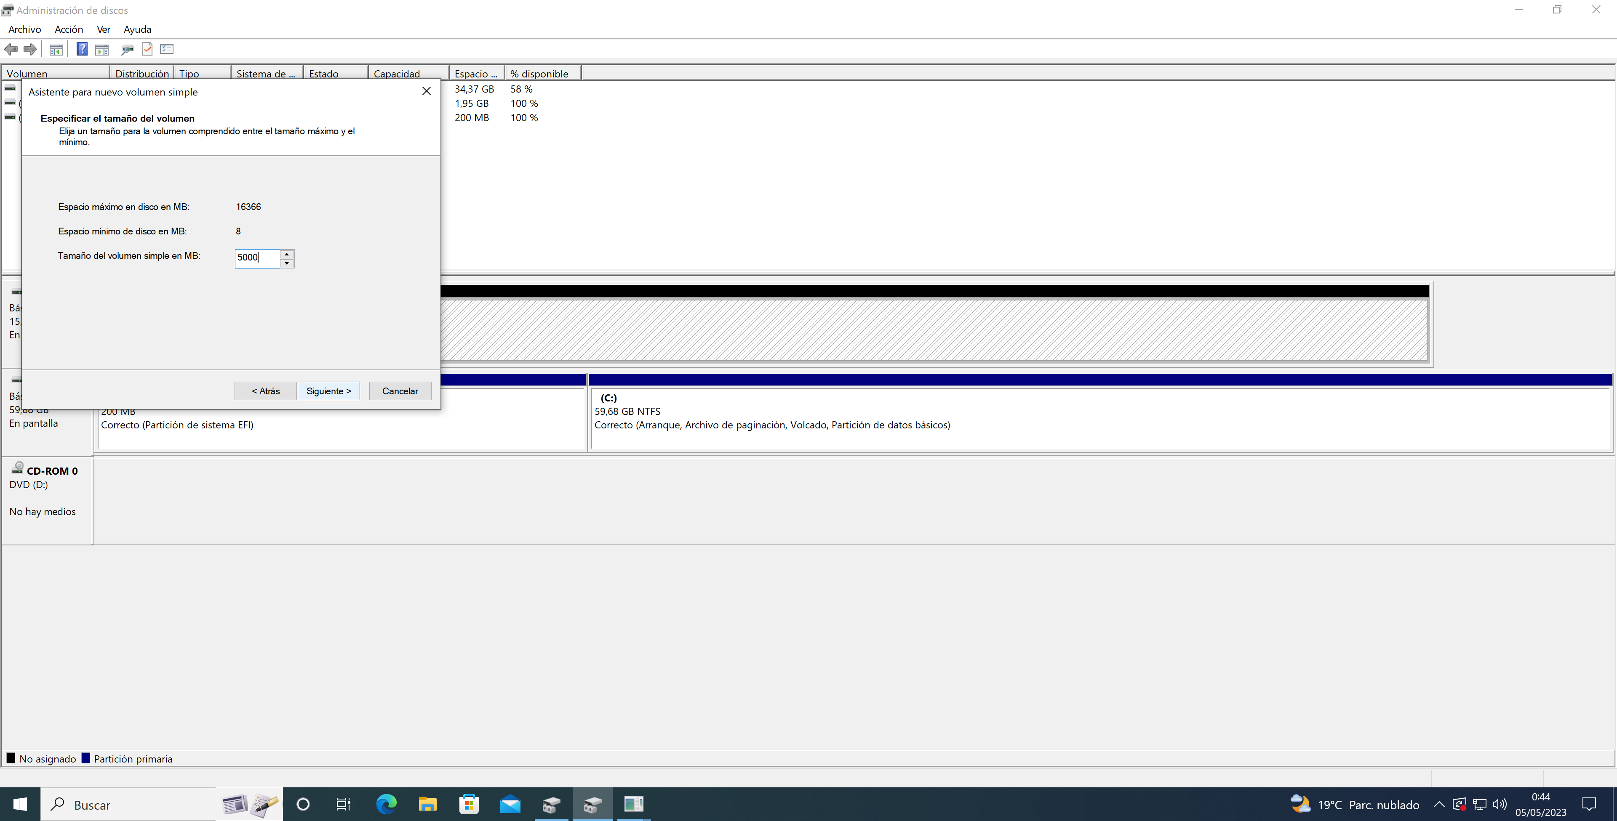

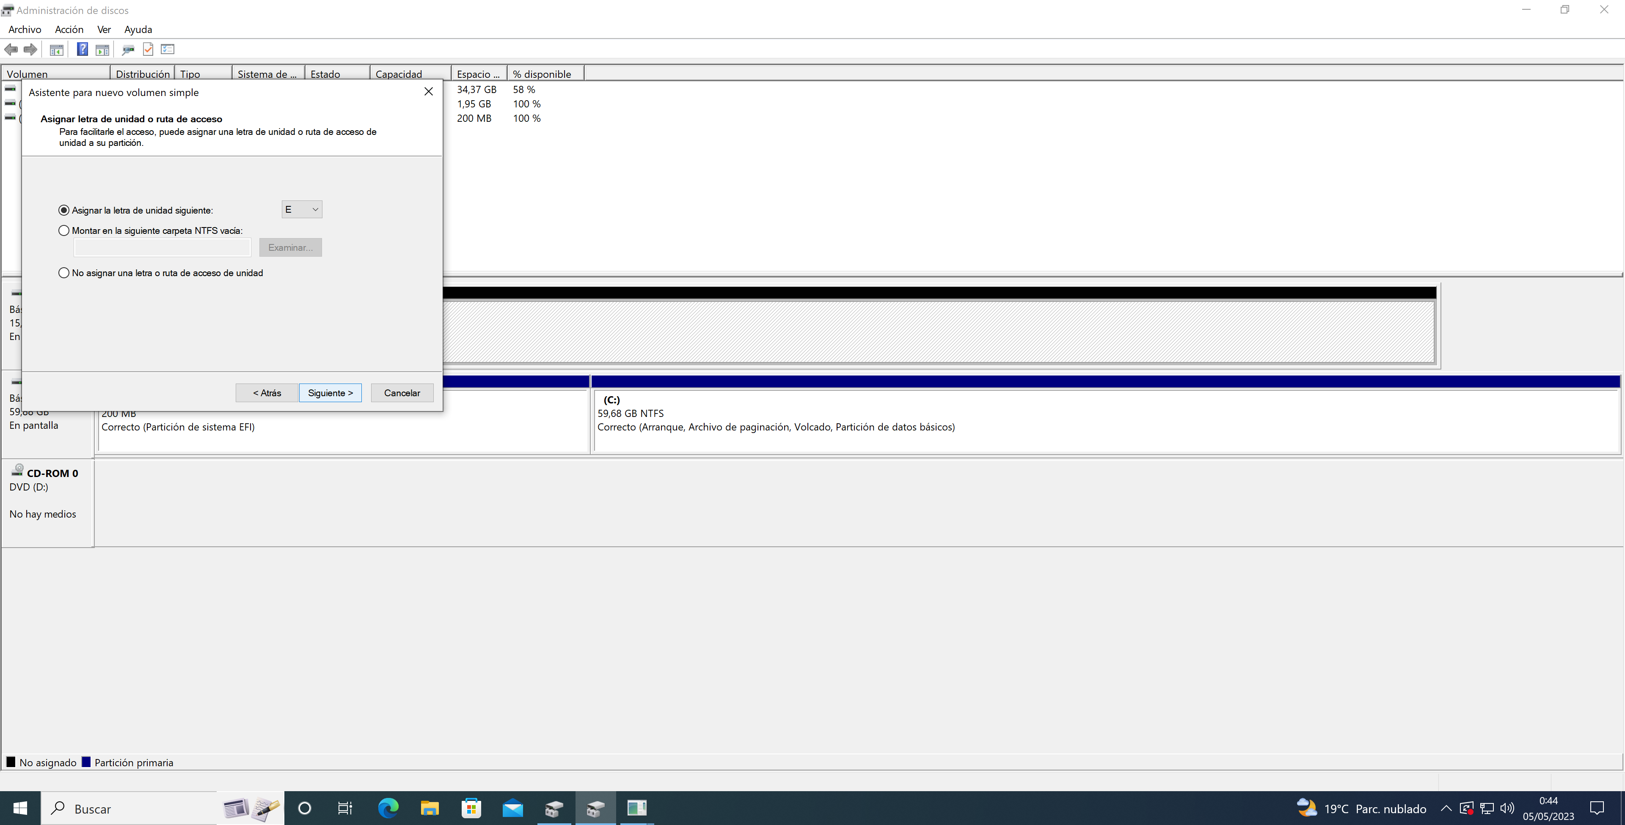

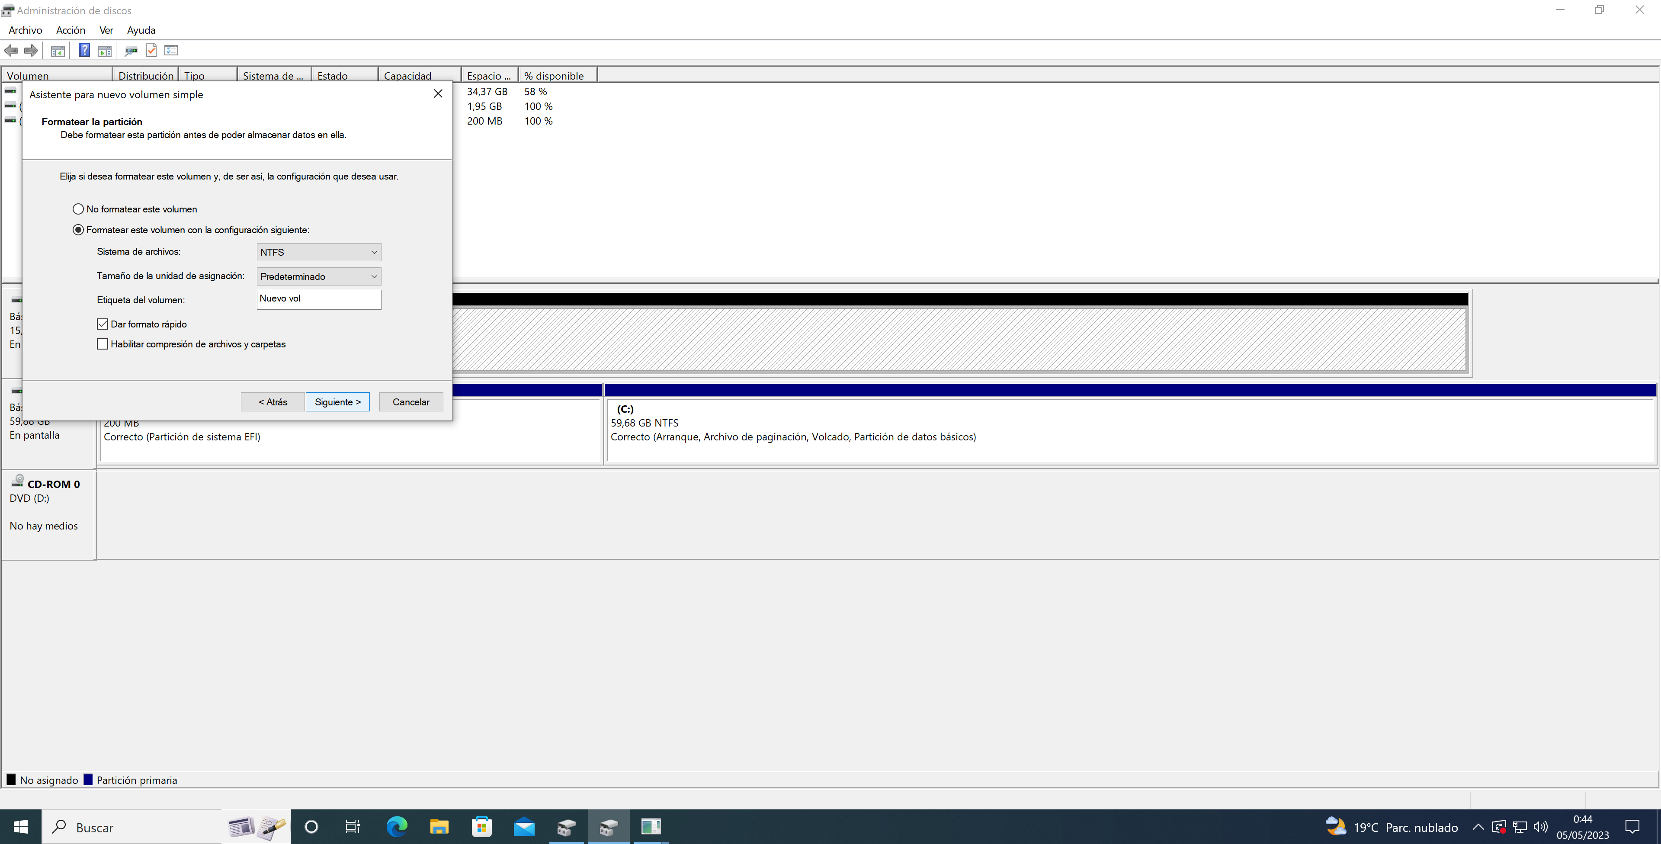

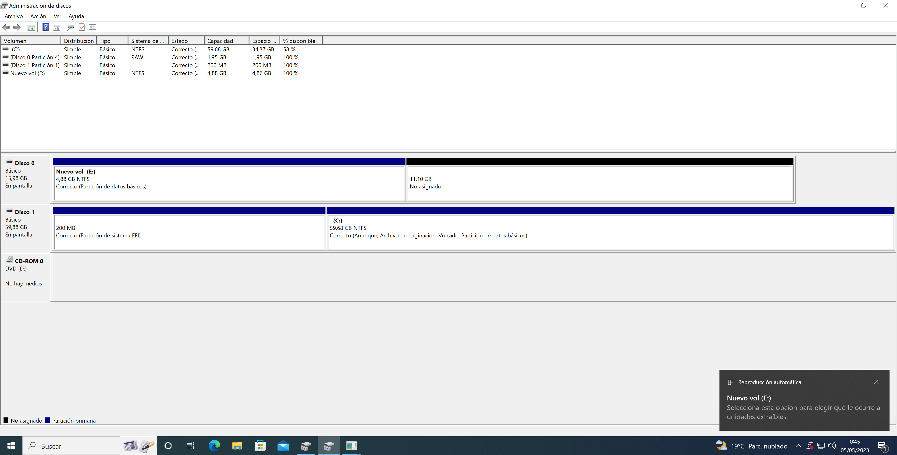

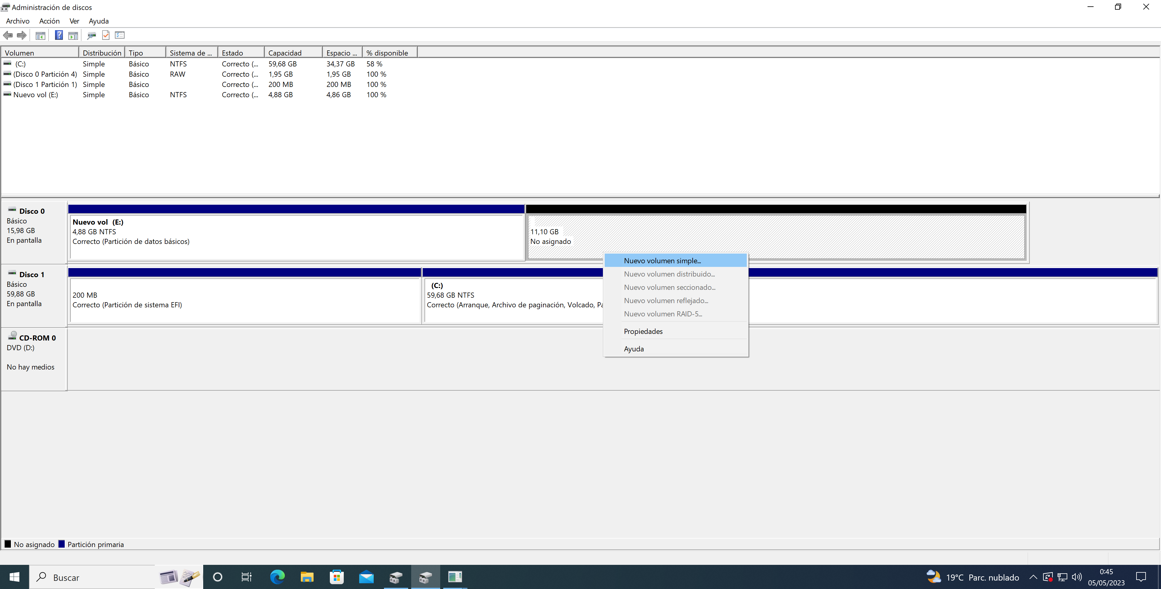

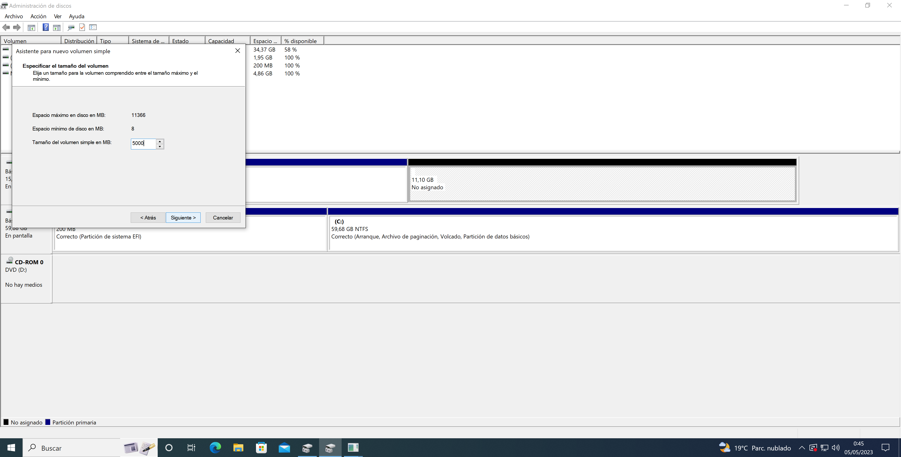

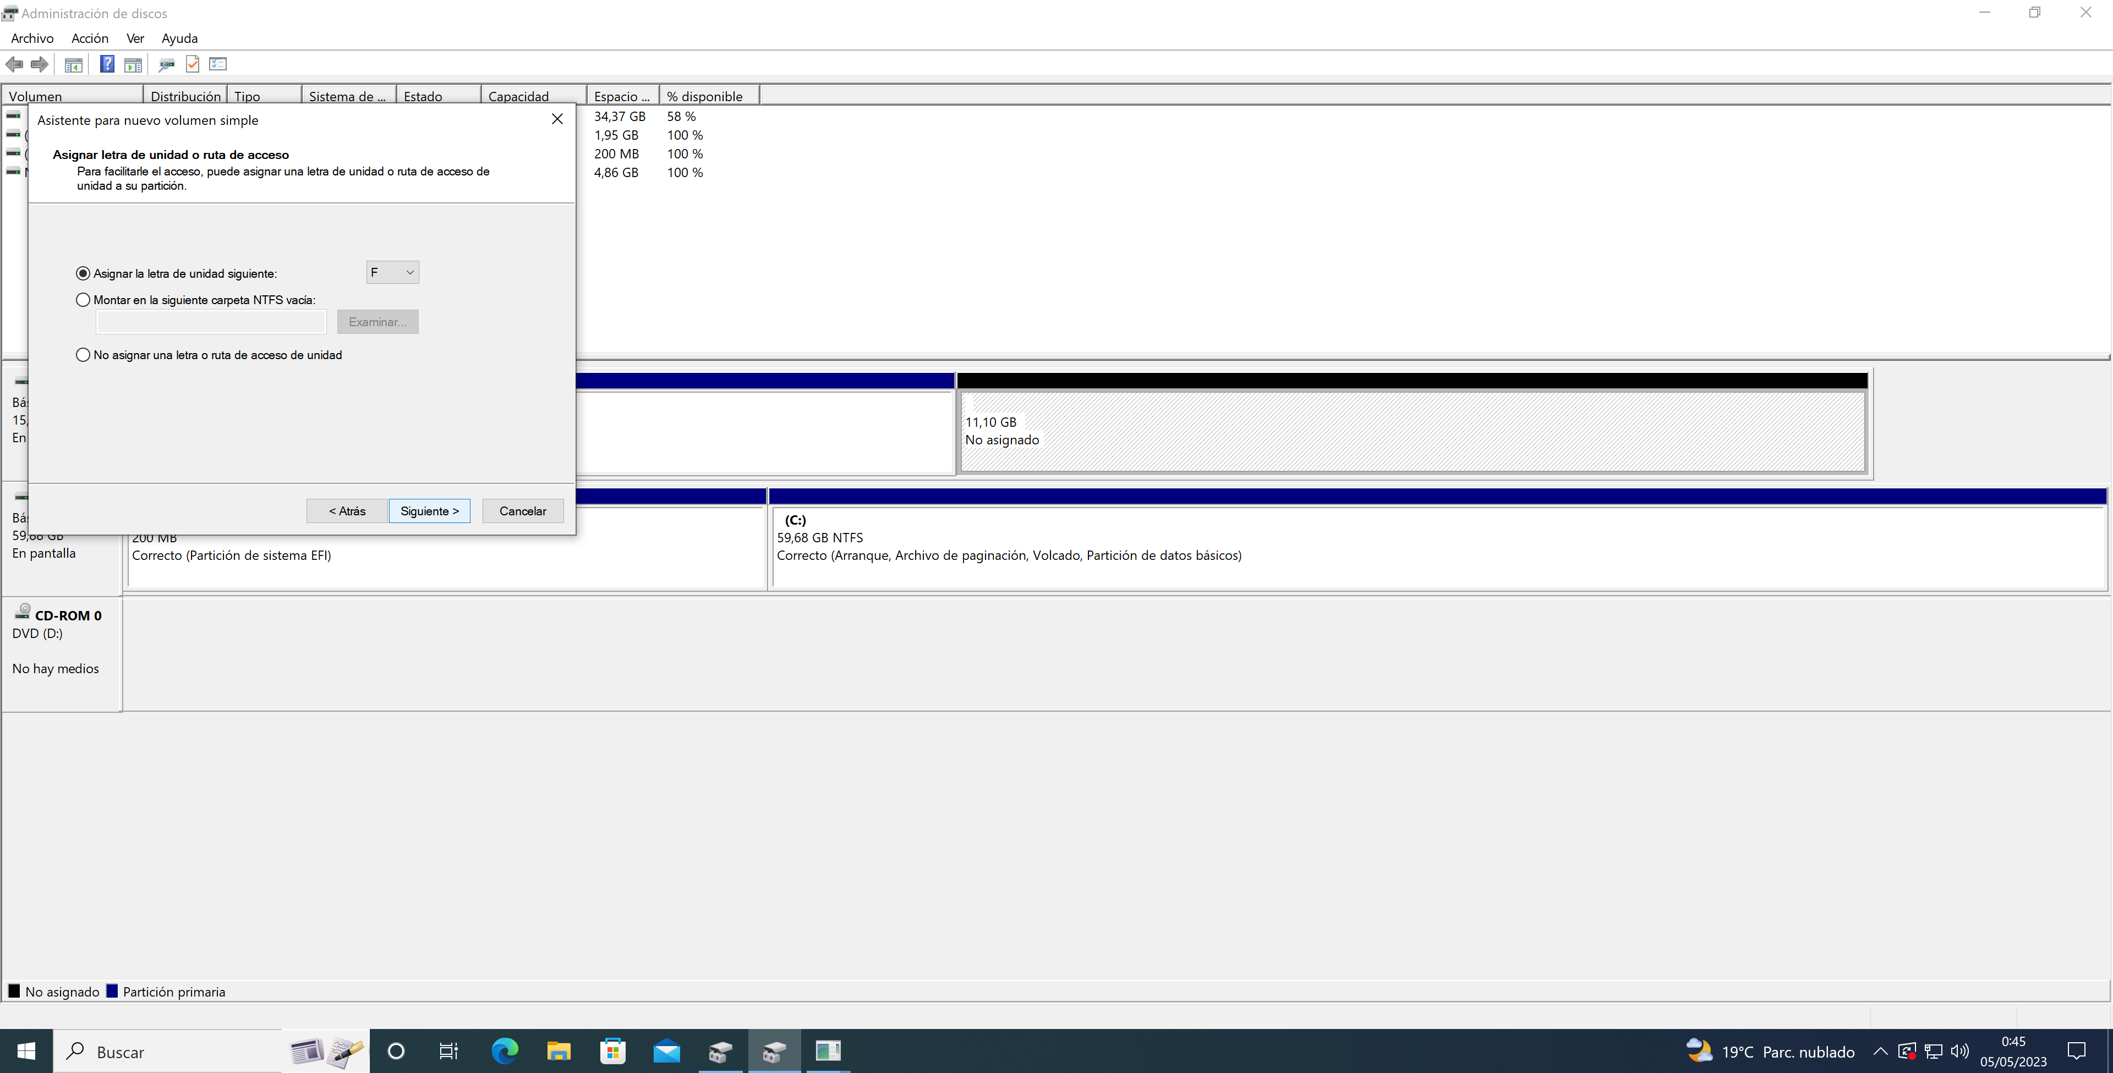

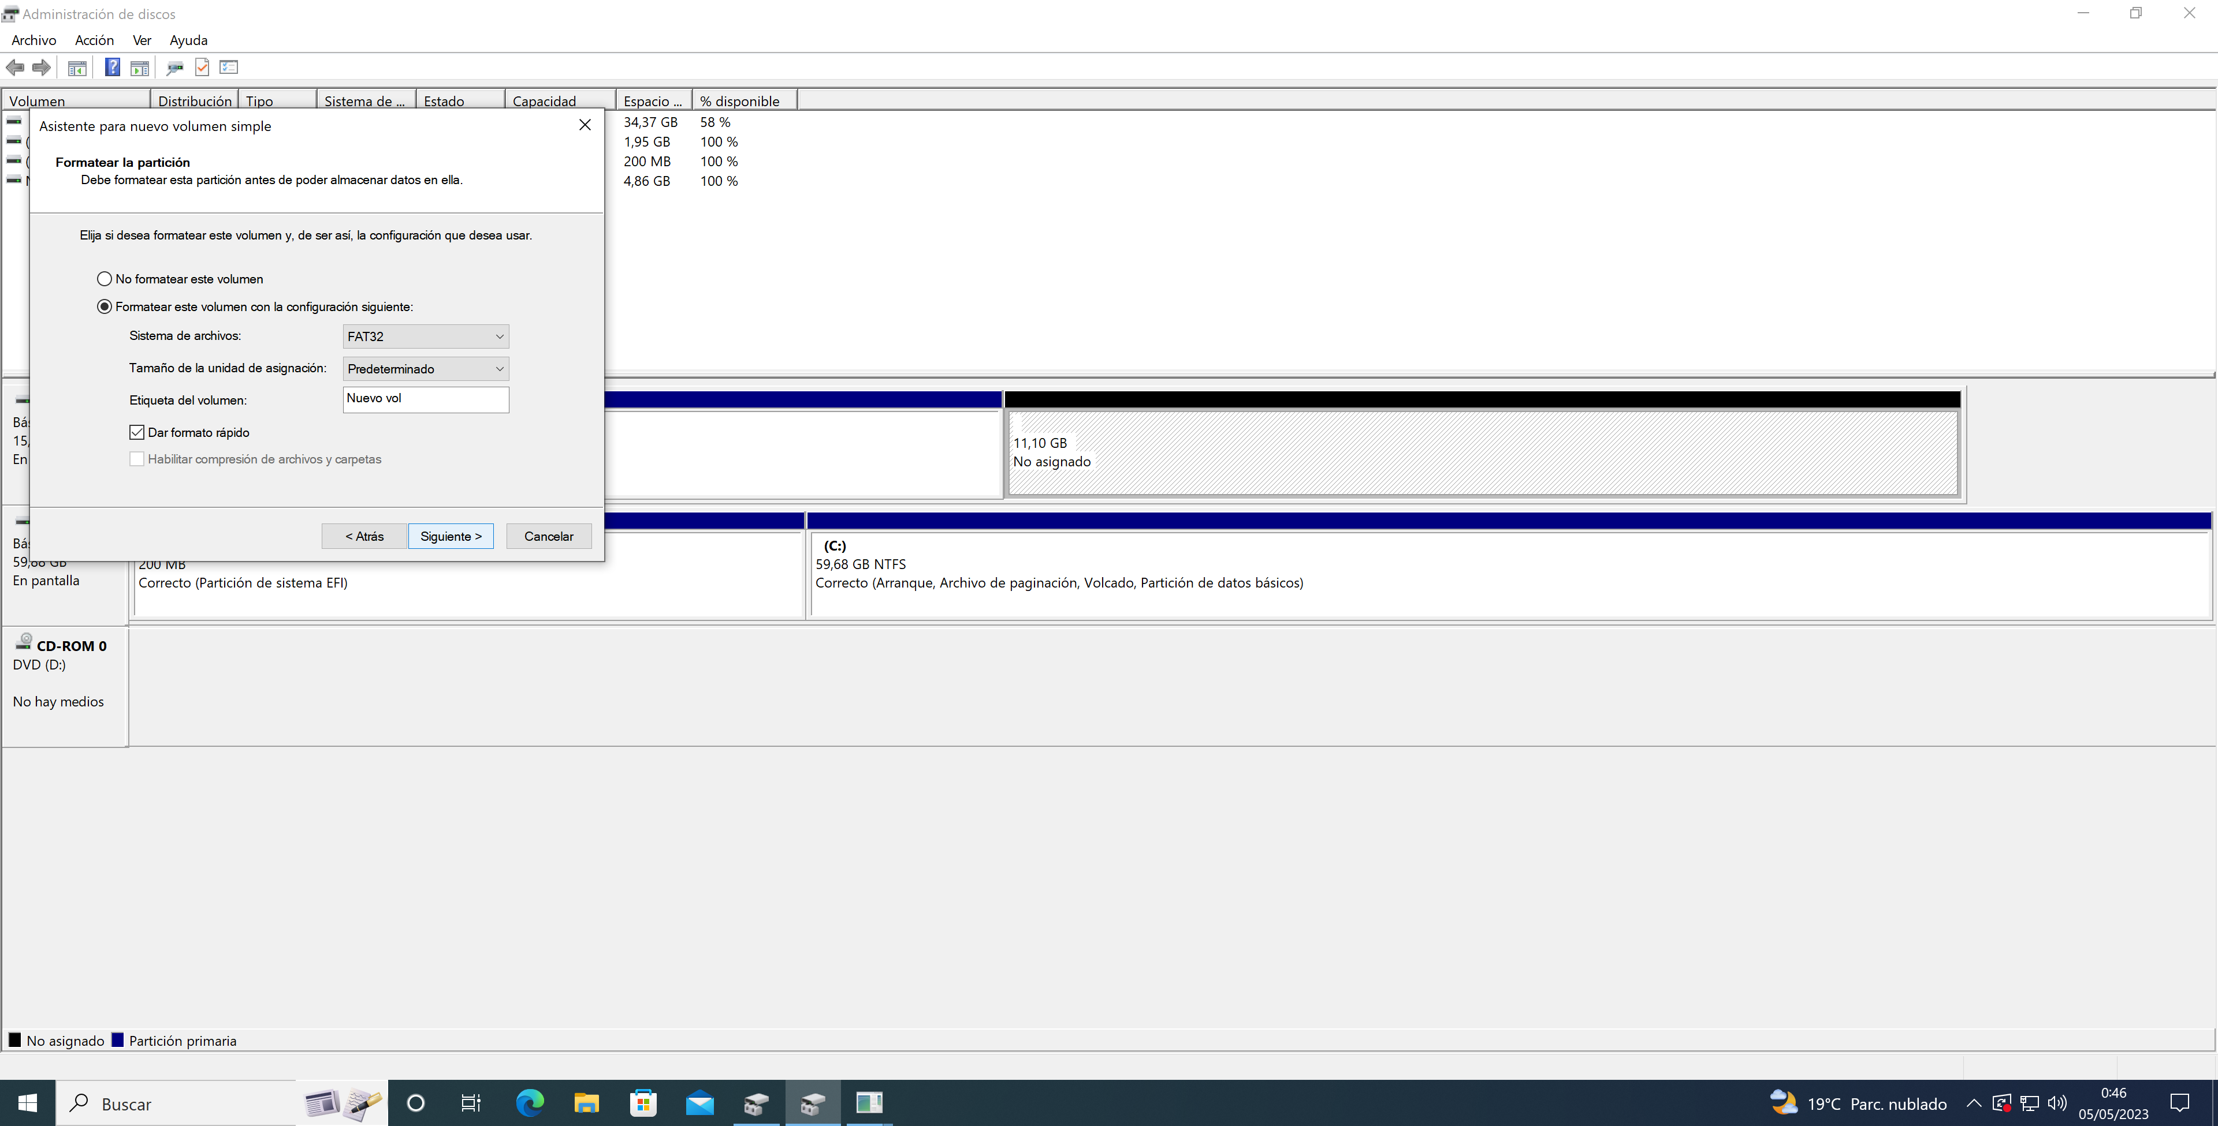

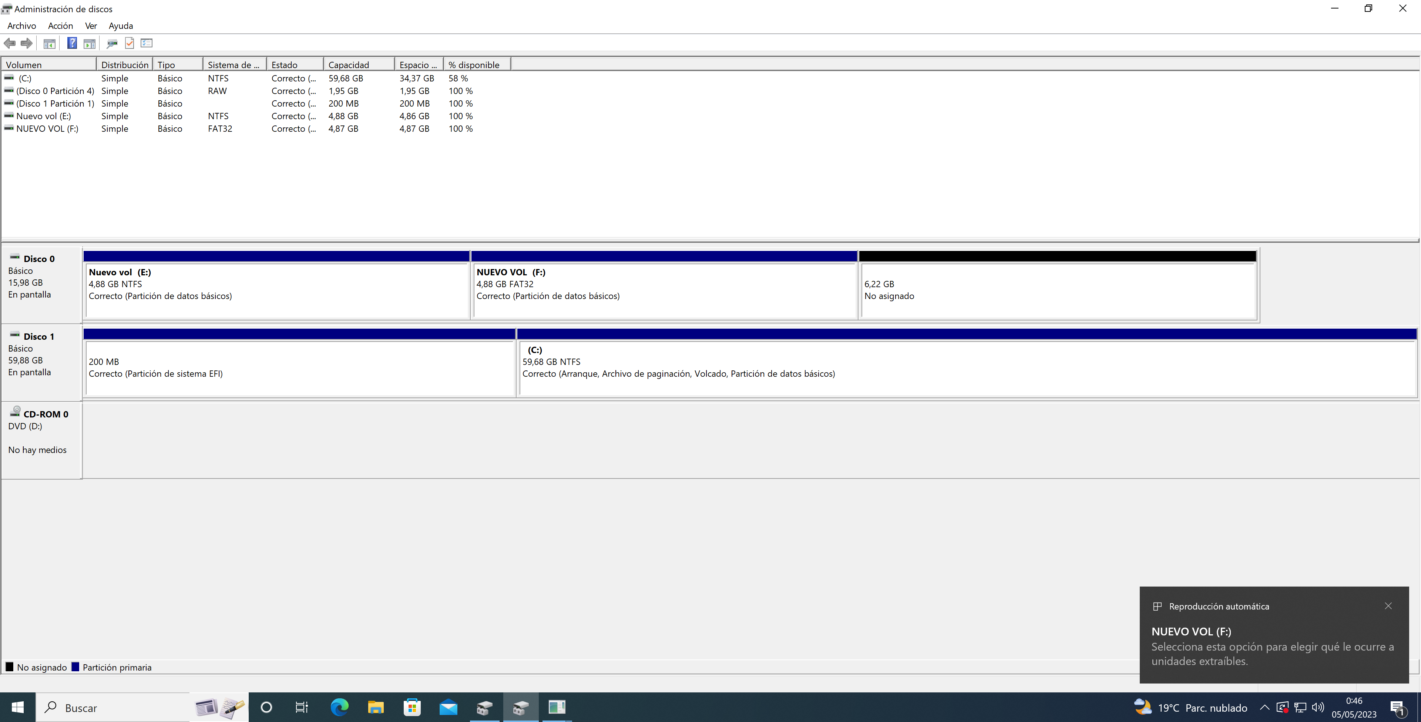

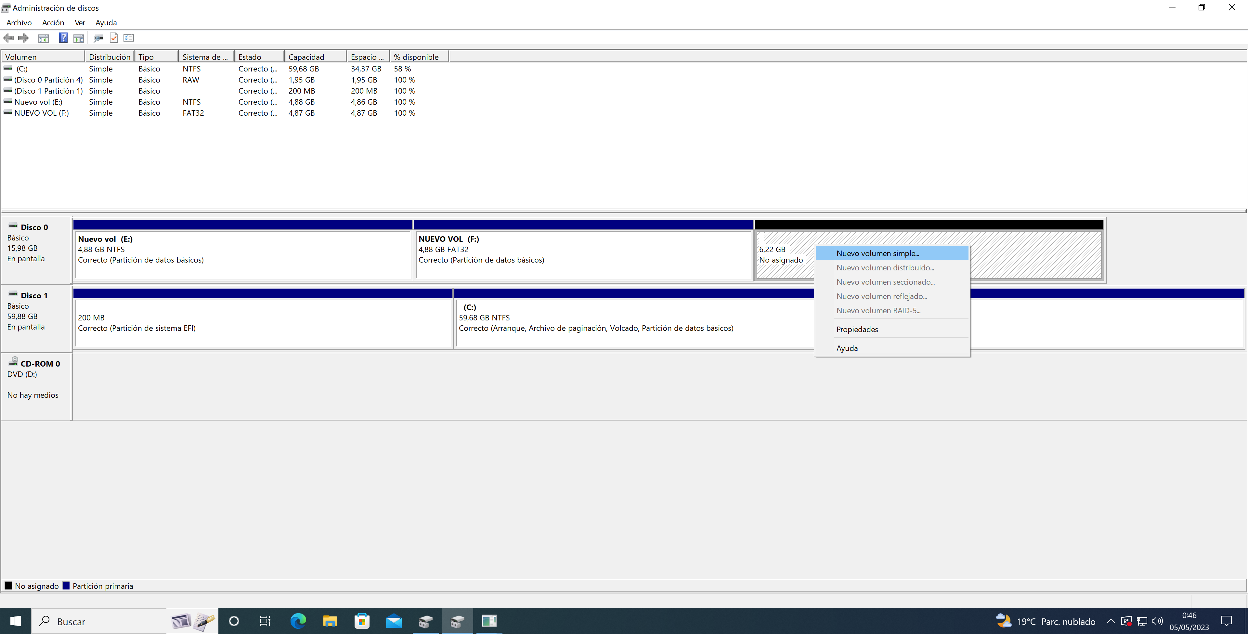

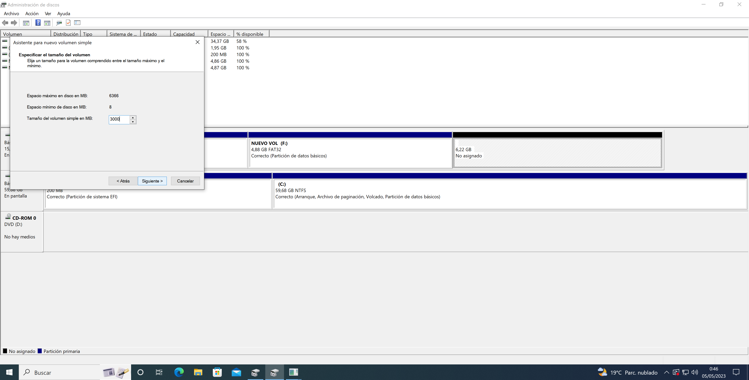

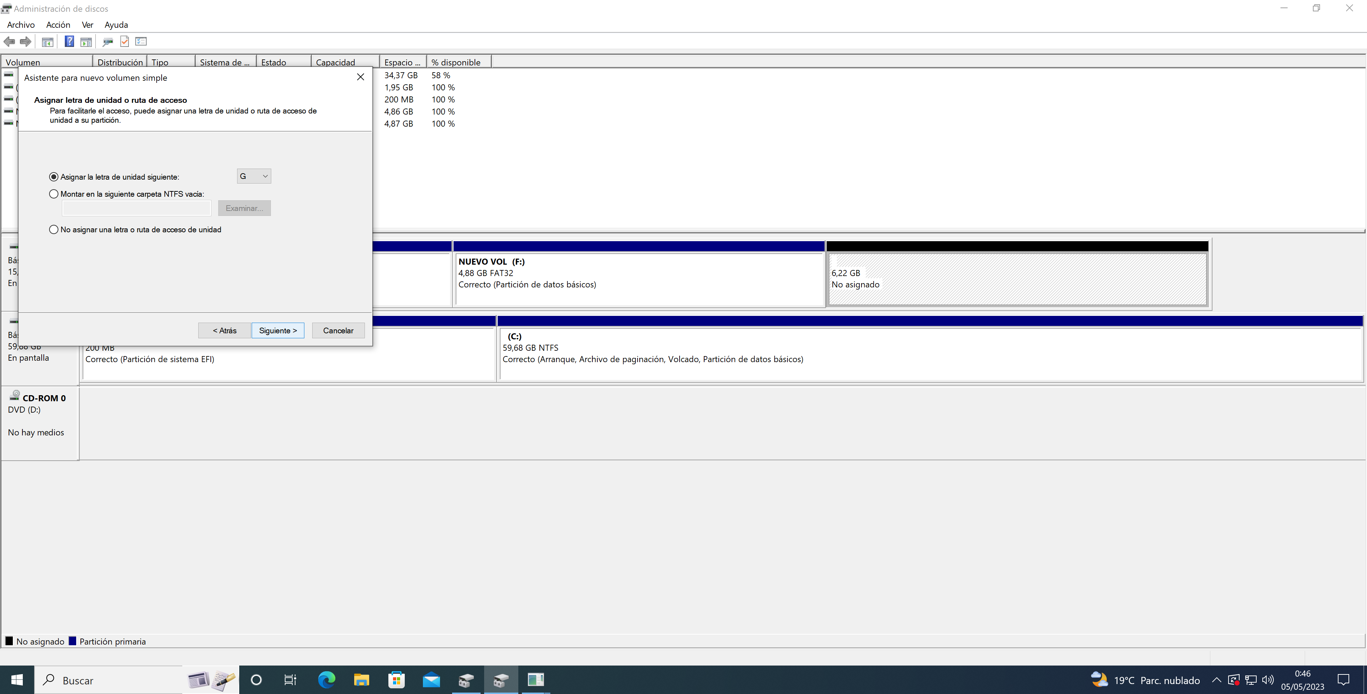

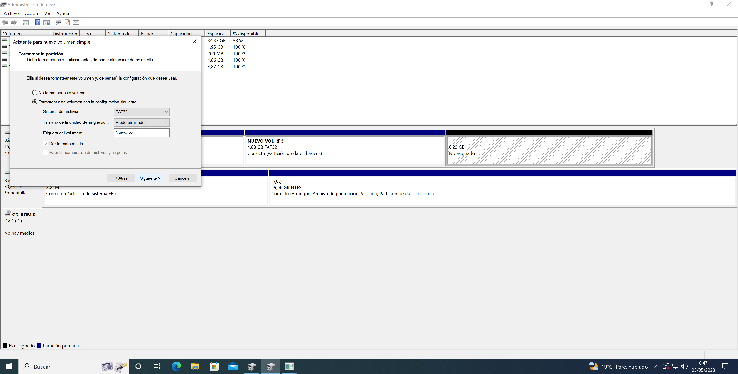

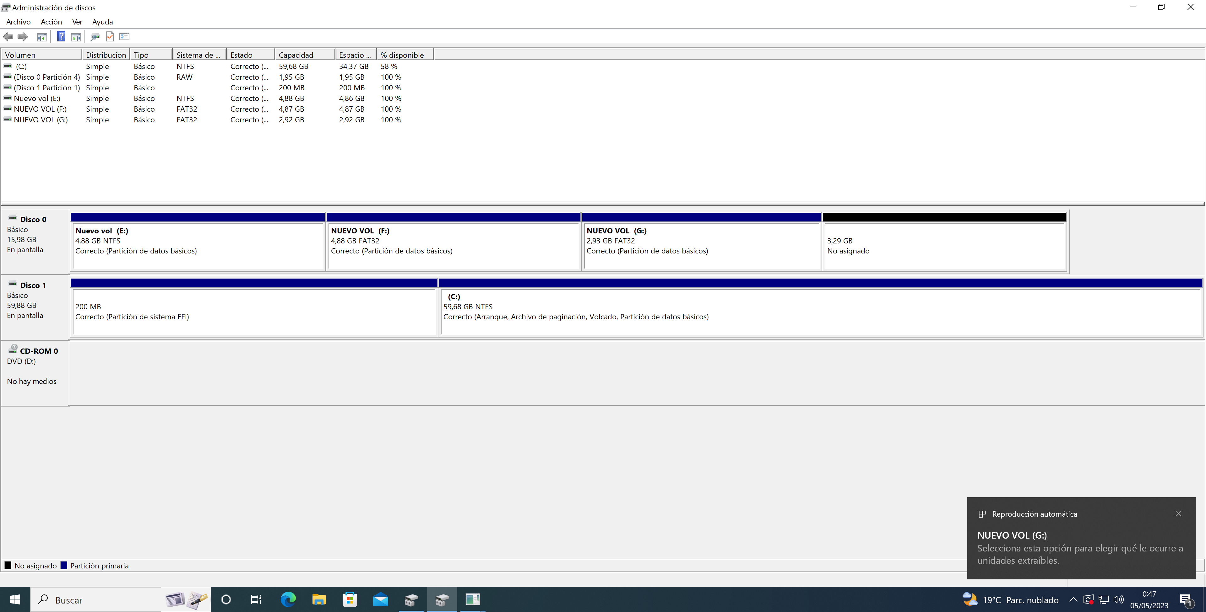

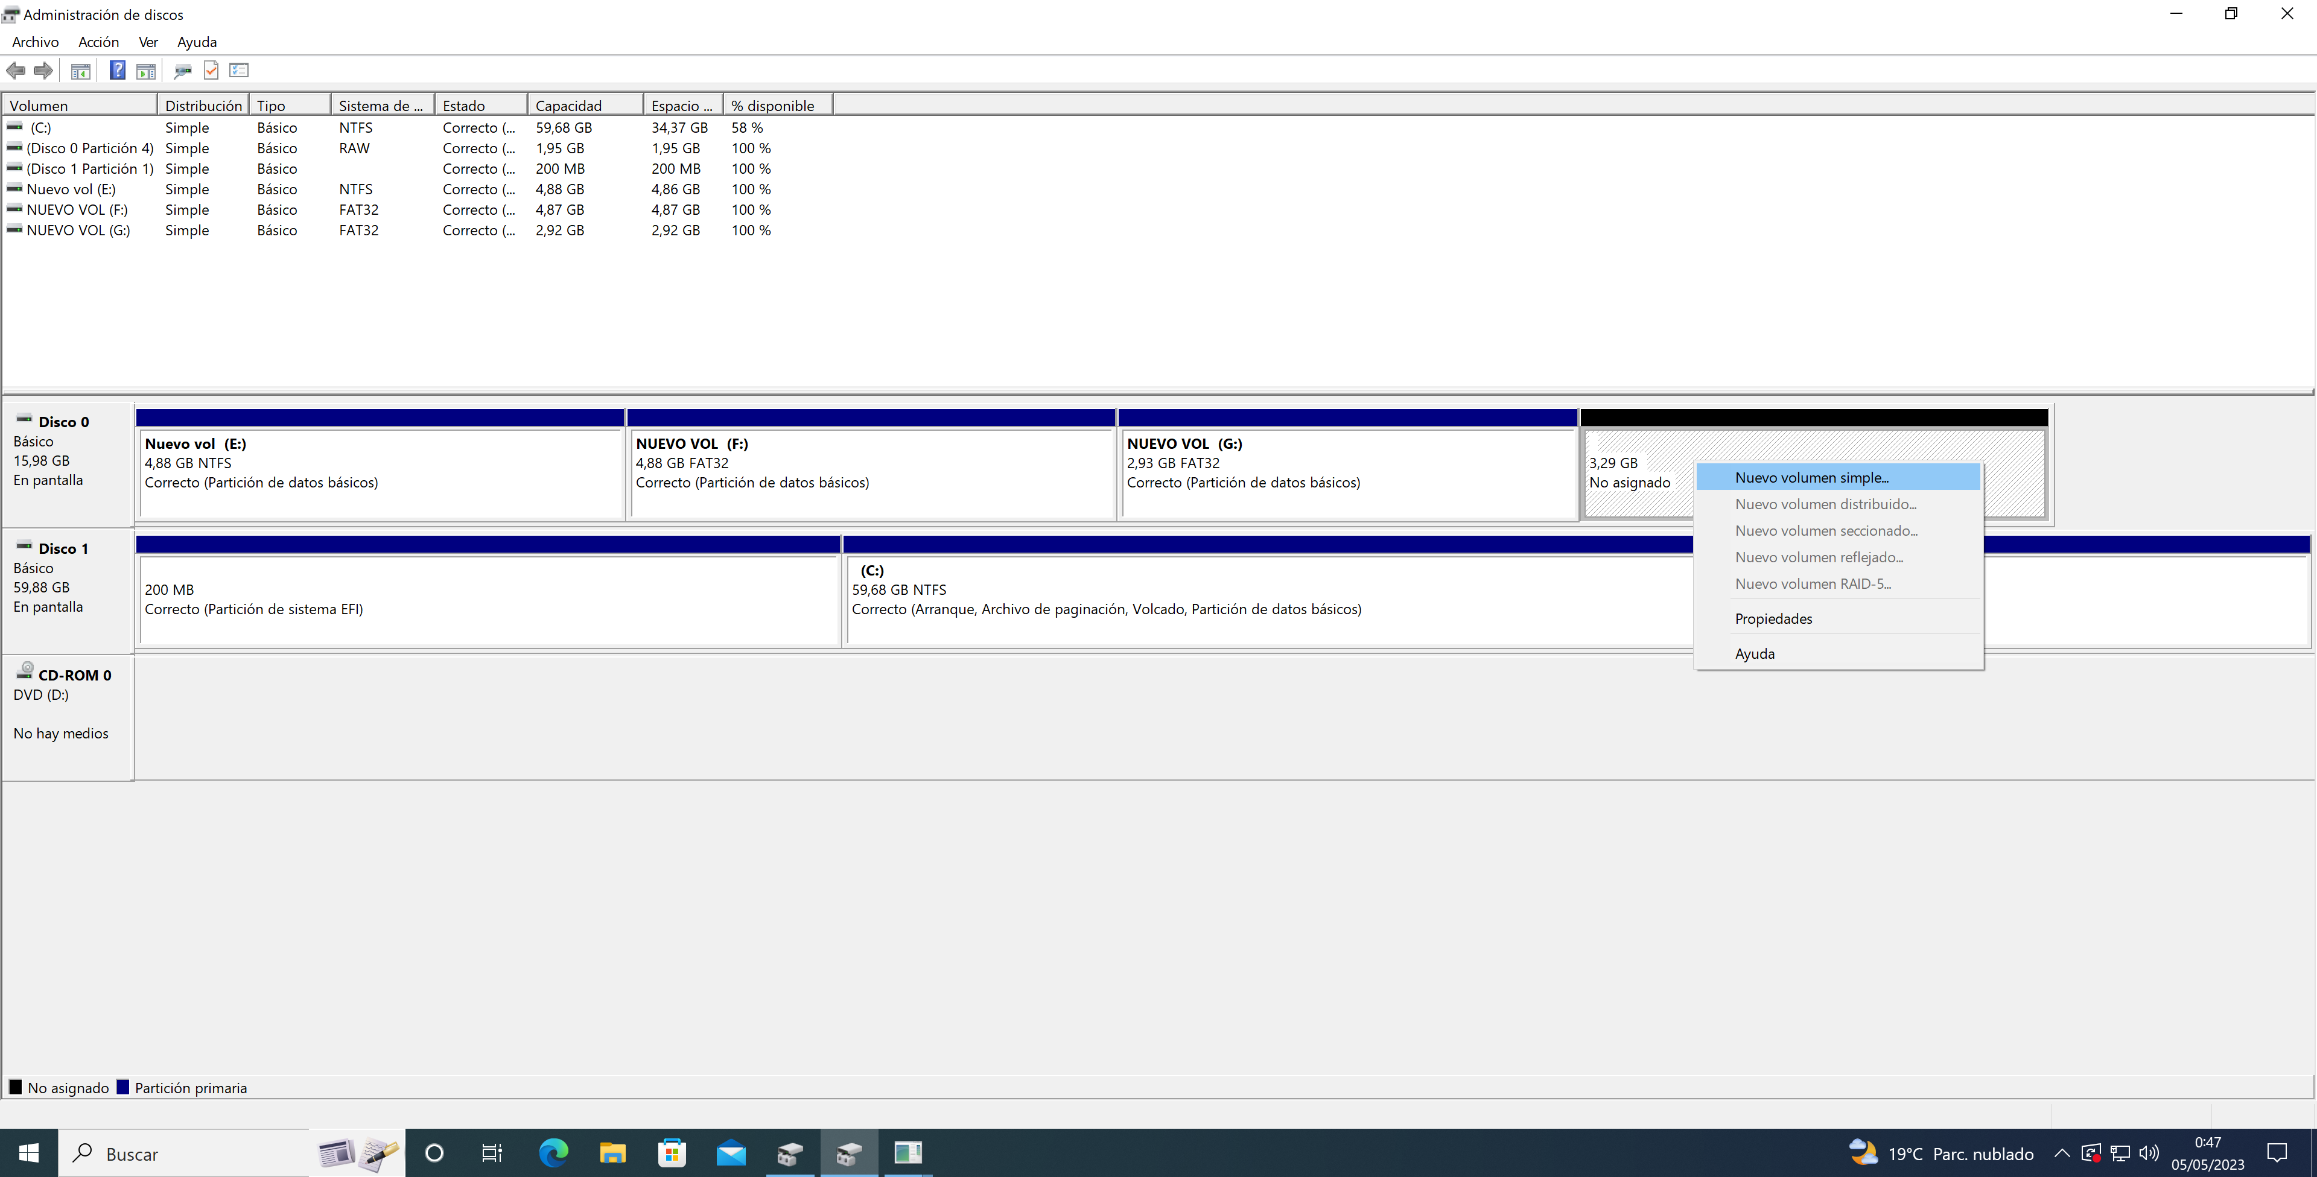

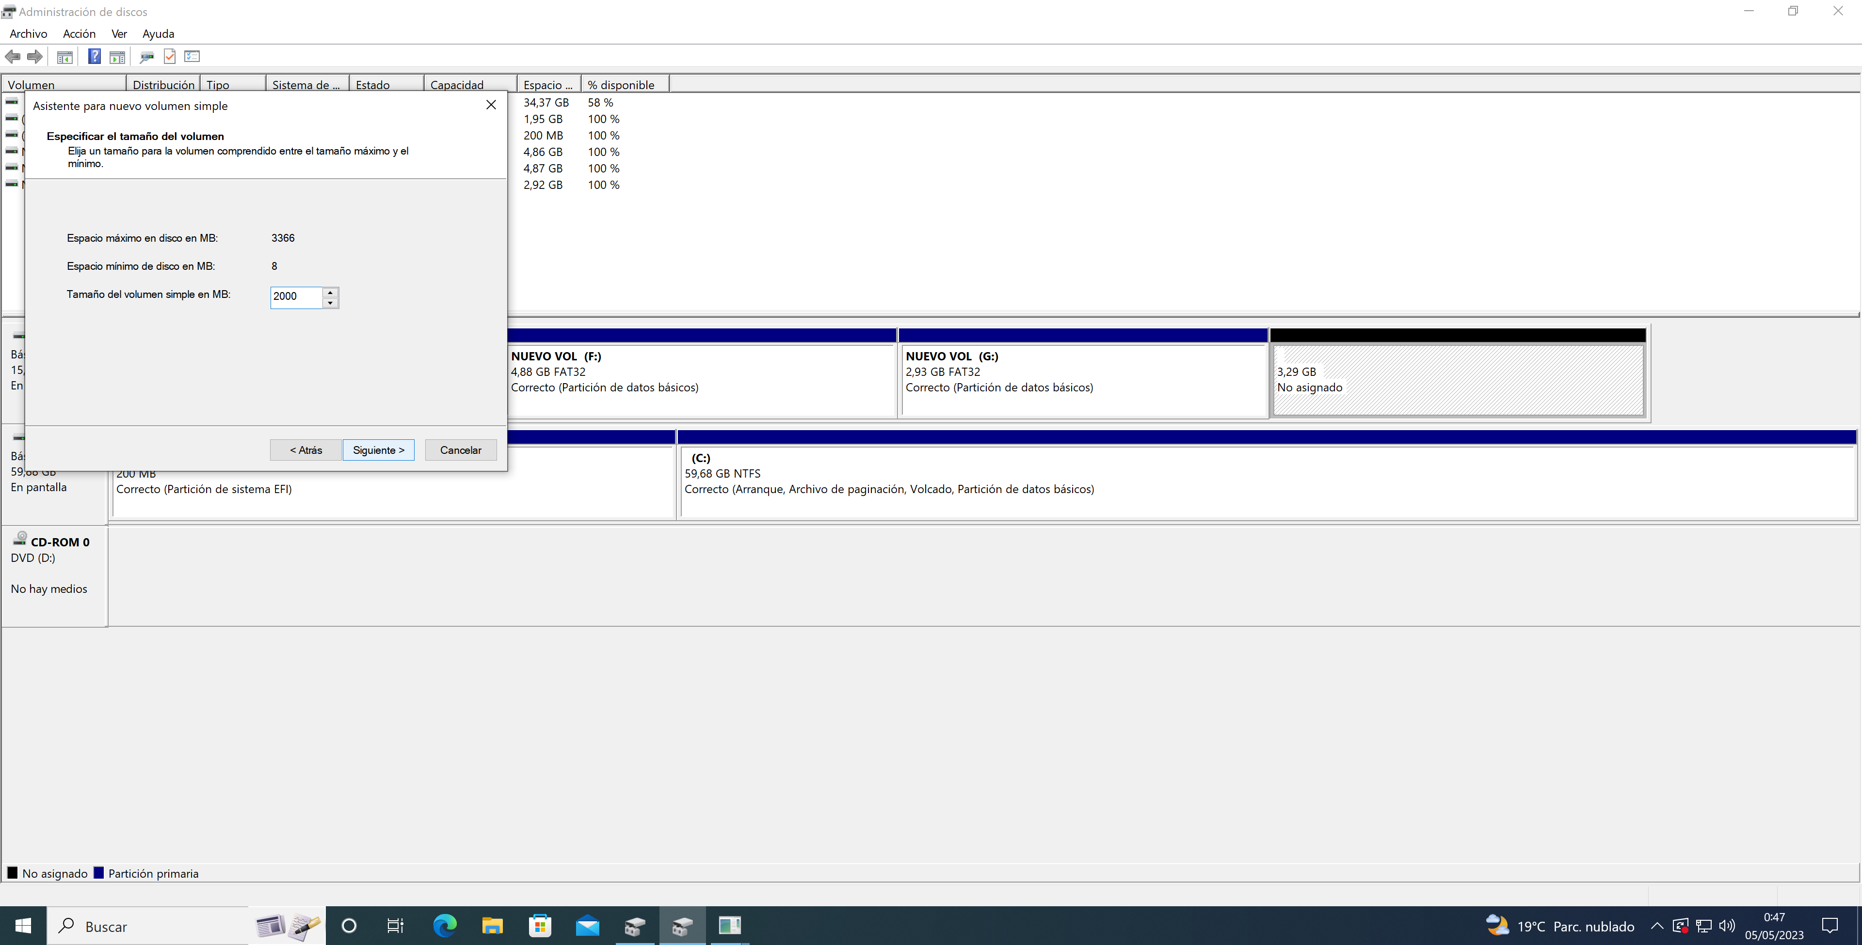

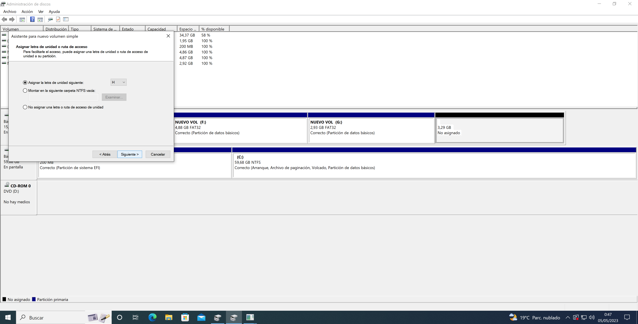

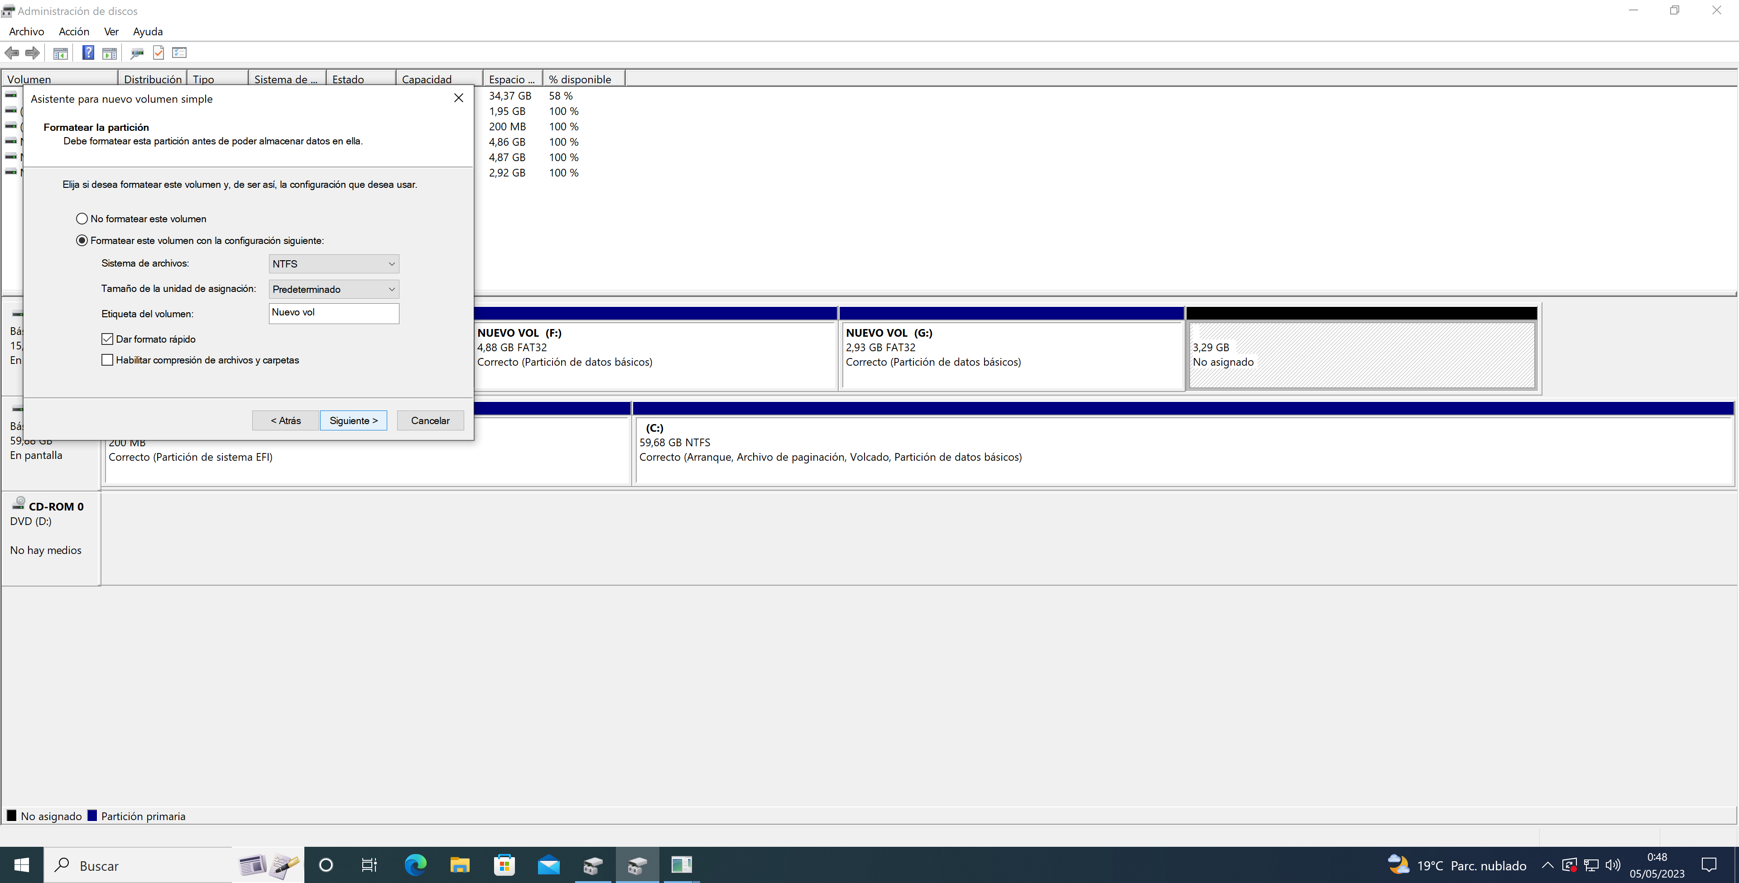

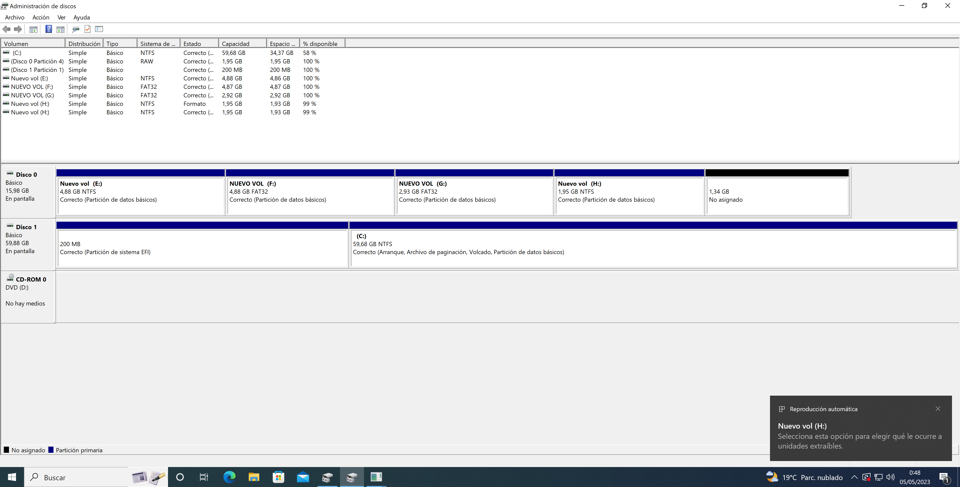

Ya se han creado todas las particiones y es momento de modificar para que queden dos mitades iguales con diferente formato. En este caso, al contar con la experiencia anterior y a que no hay partición extendida, este proceso se realizó más rápido.

Primero se eliminó la partición de 5GB de FAT32, para que parte de dicha capacidad se la quedara la partición NTFS de 5GB, llegando ya a los 8GB finales tras extender el volumen. Tras ello, se elimina la partición FAT32 restante, de tal manera que queda ahora un espacio libre aproximado de 8GB. Dicho espacio será la nueva partición FAT32 de 8GB, quedando la tabla de particiones configurada tal y como se pide en la actividad.

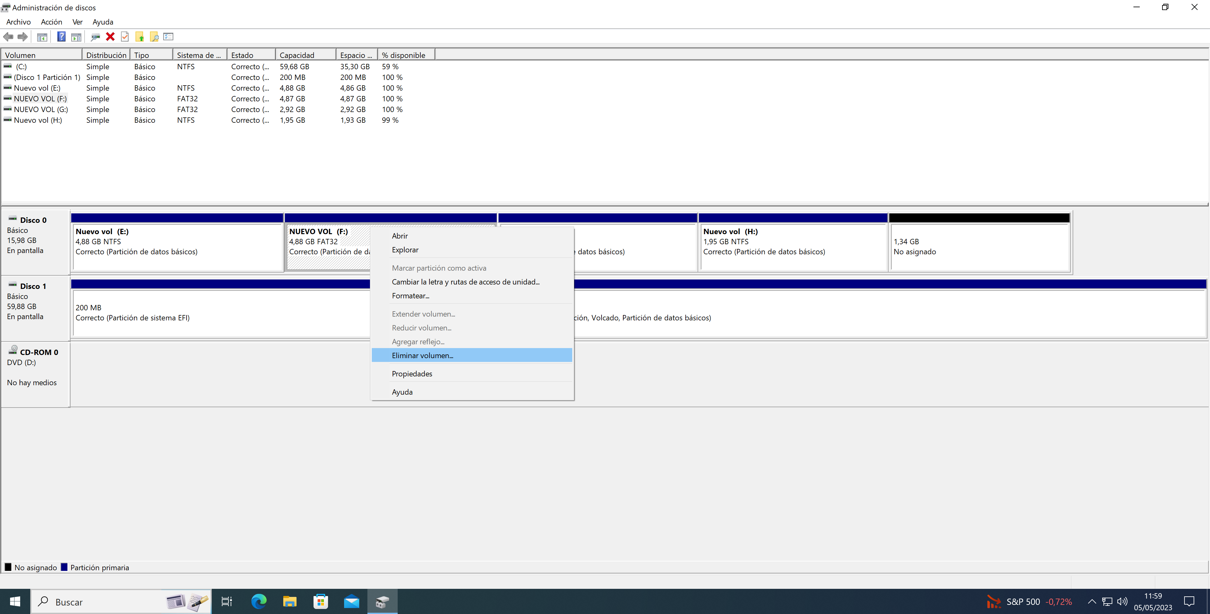

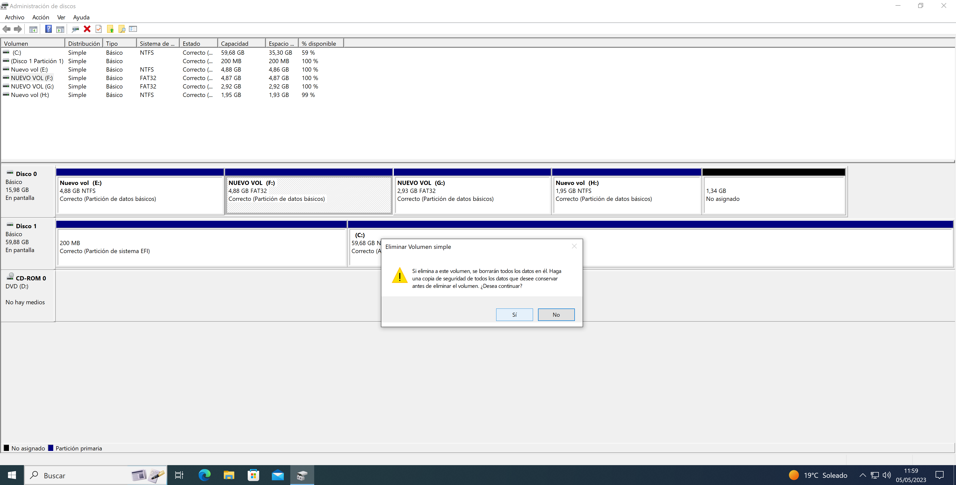

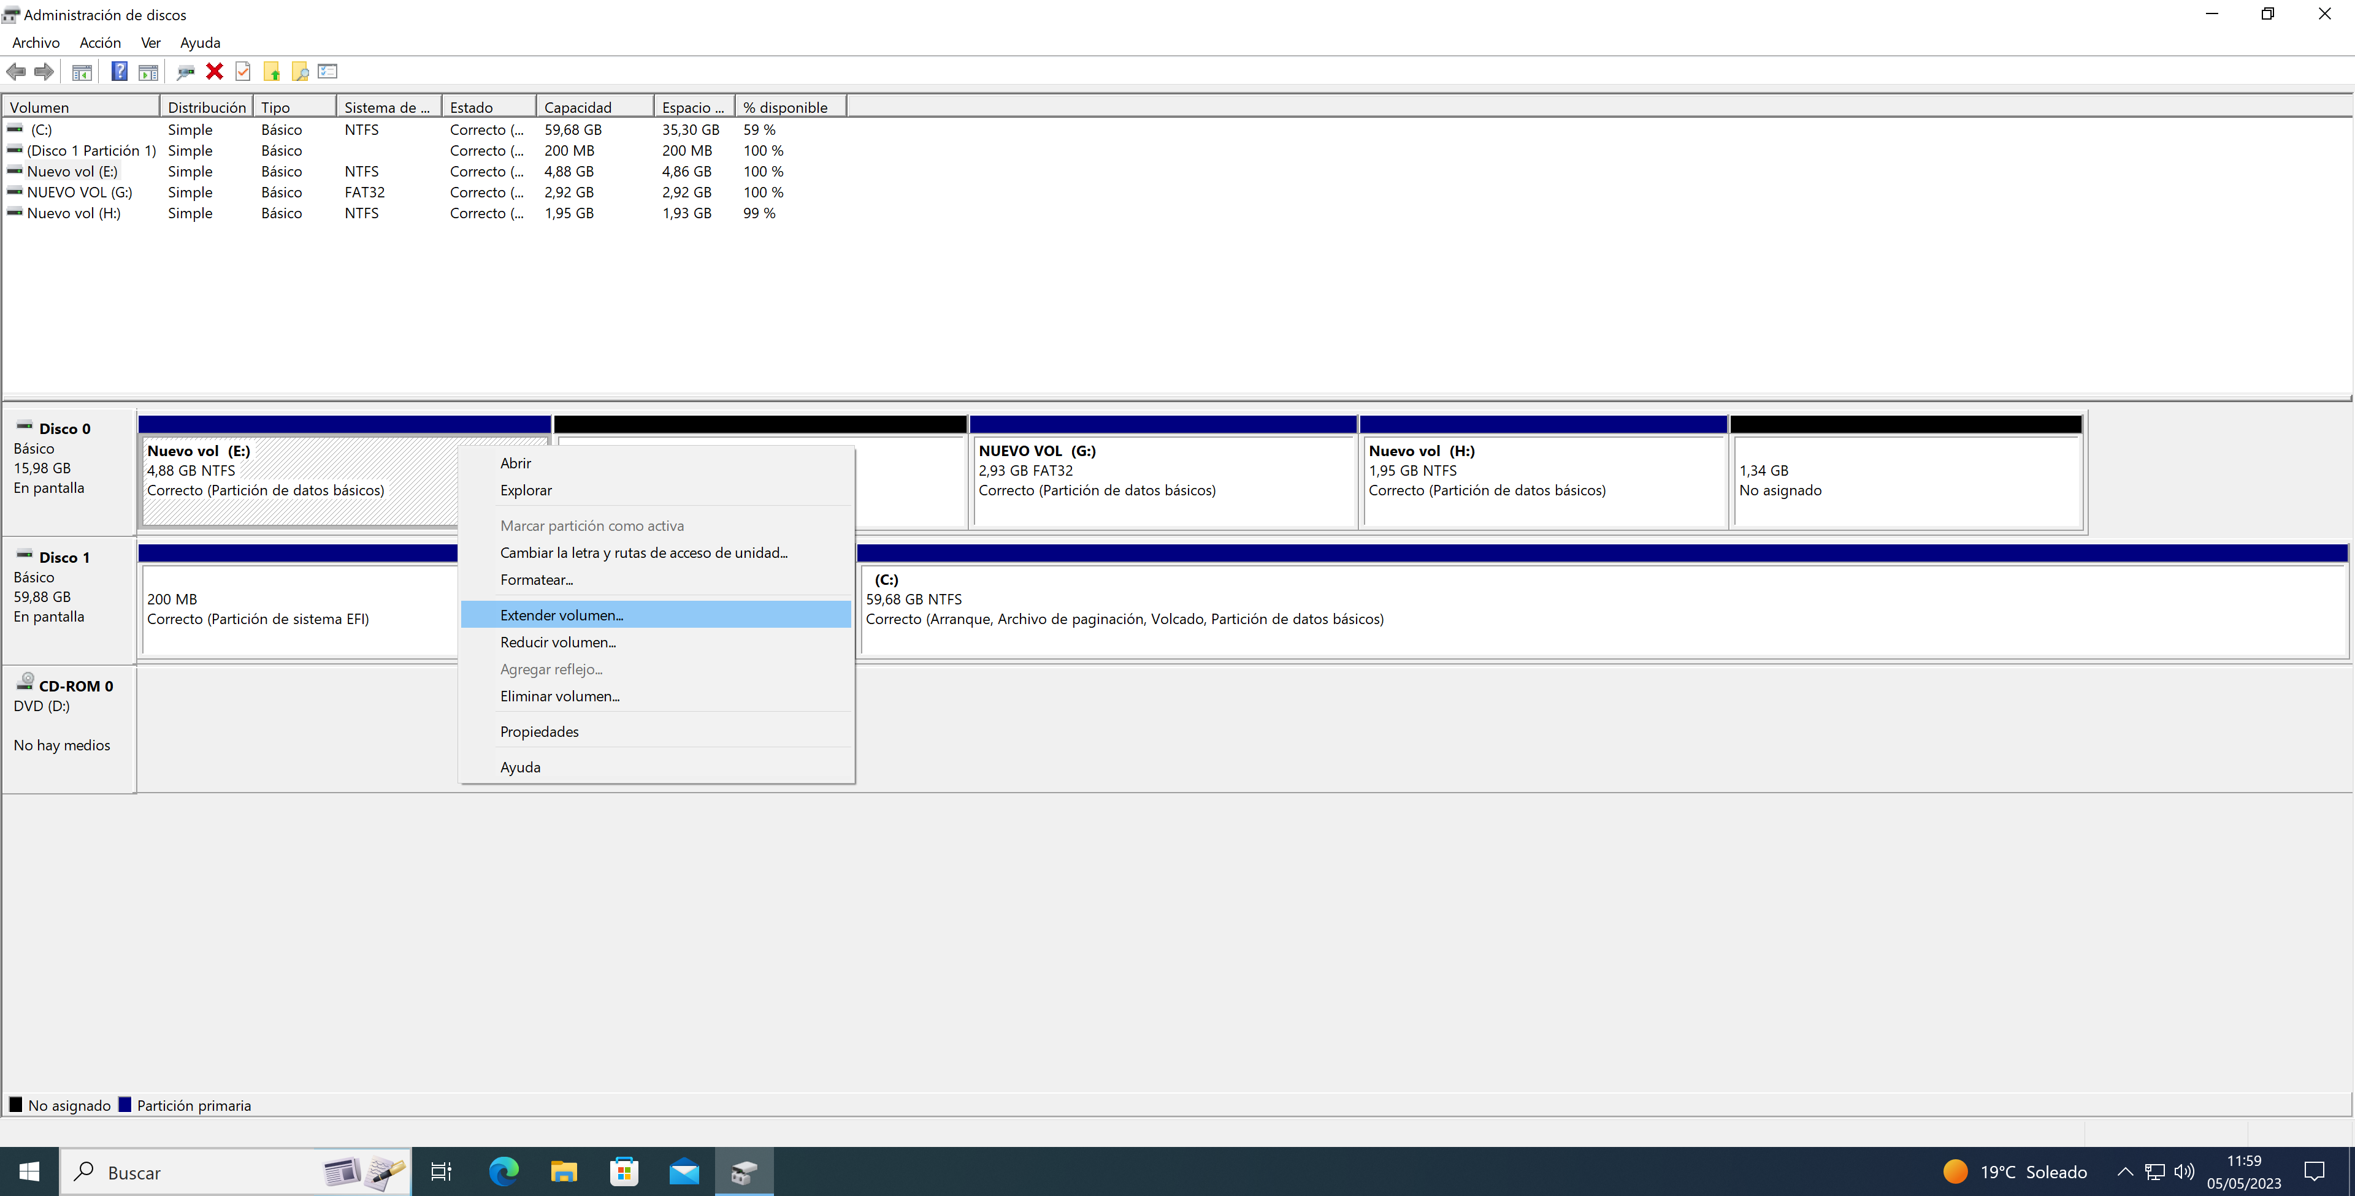

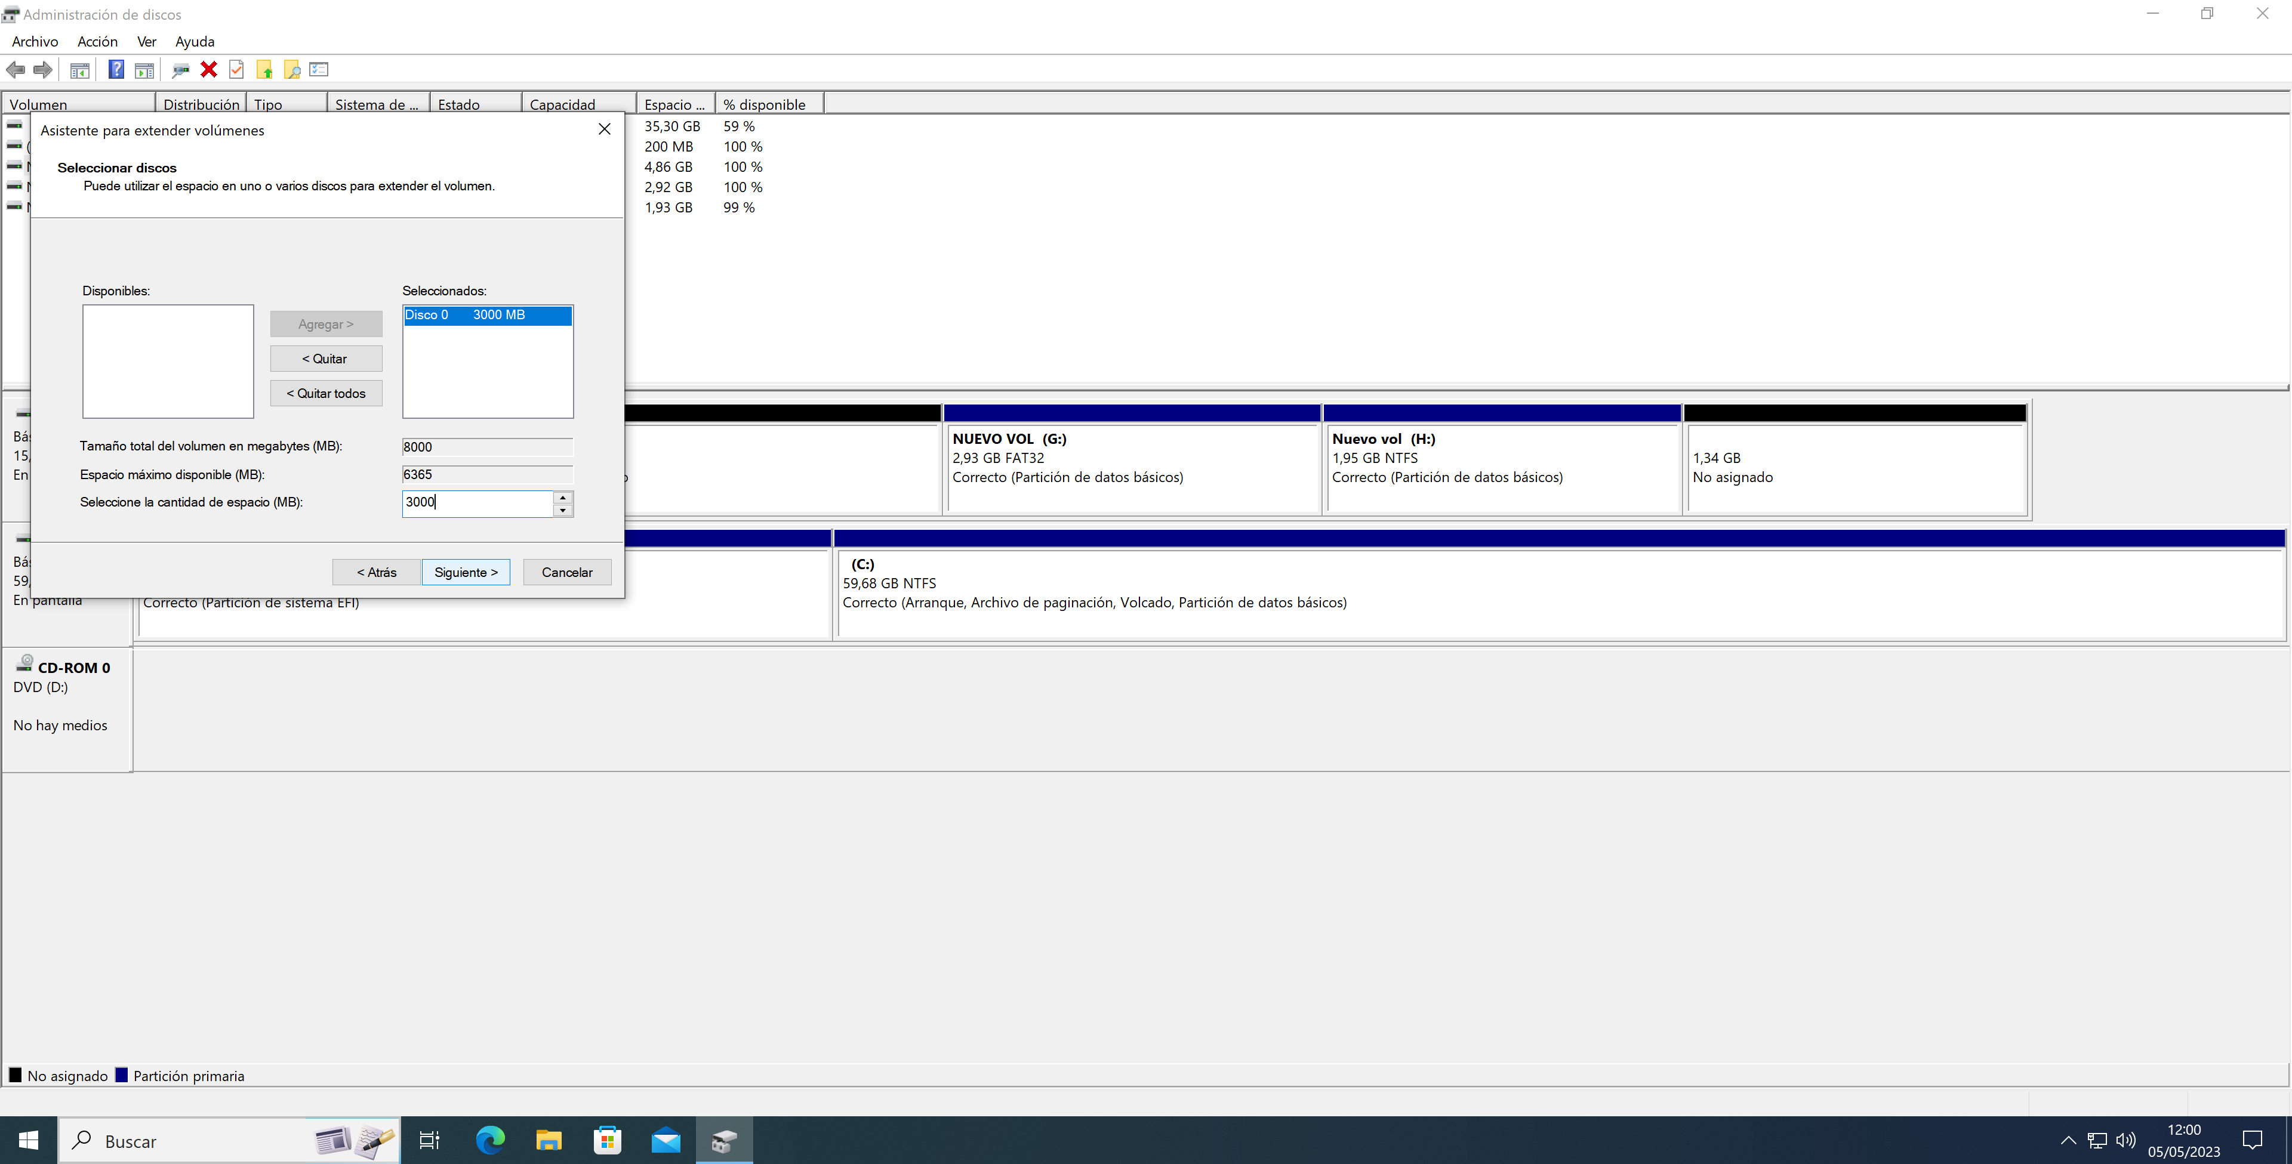

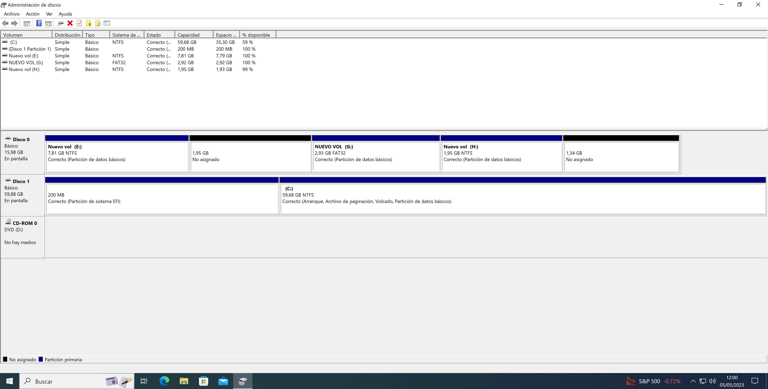

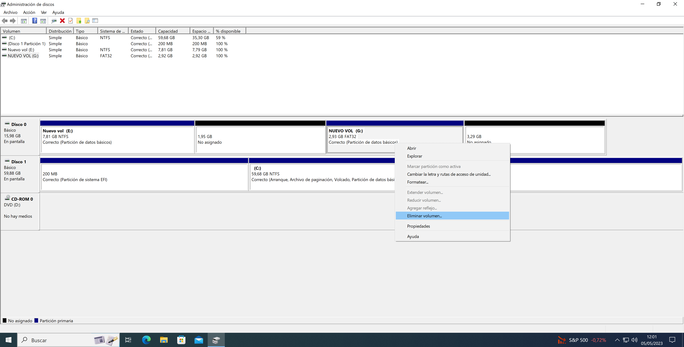

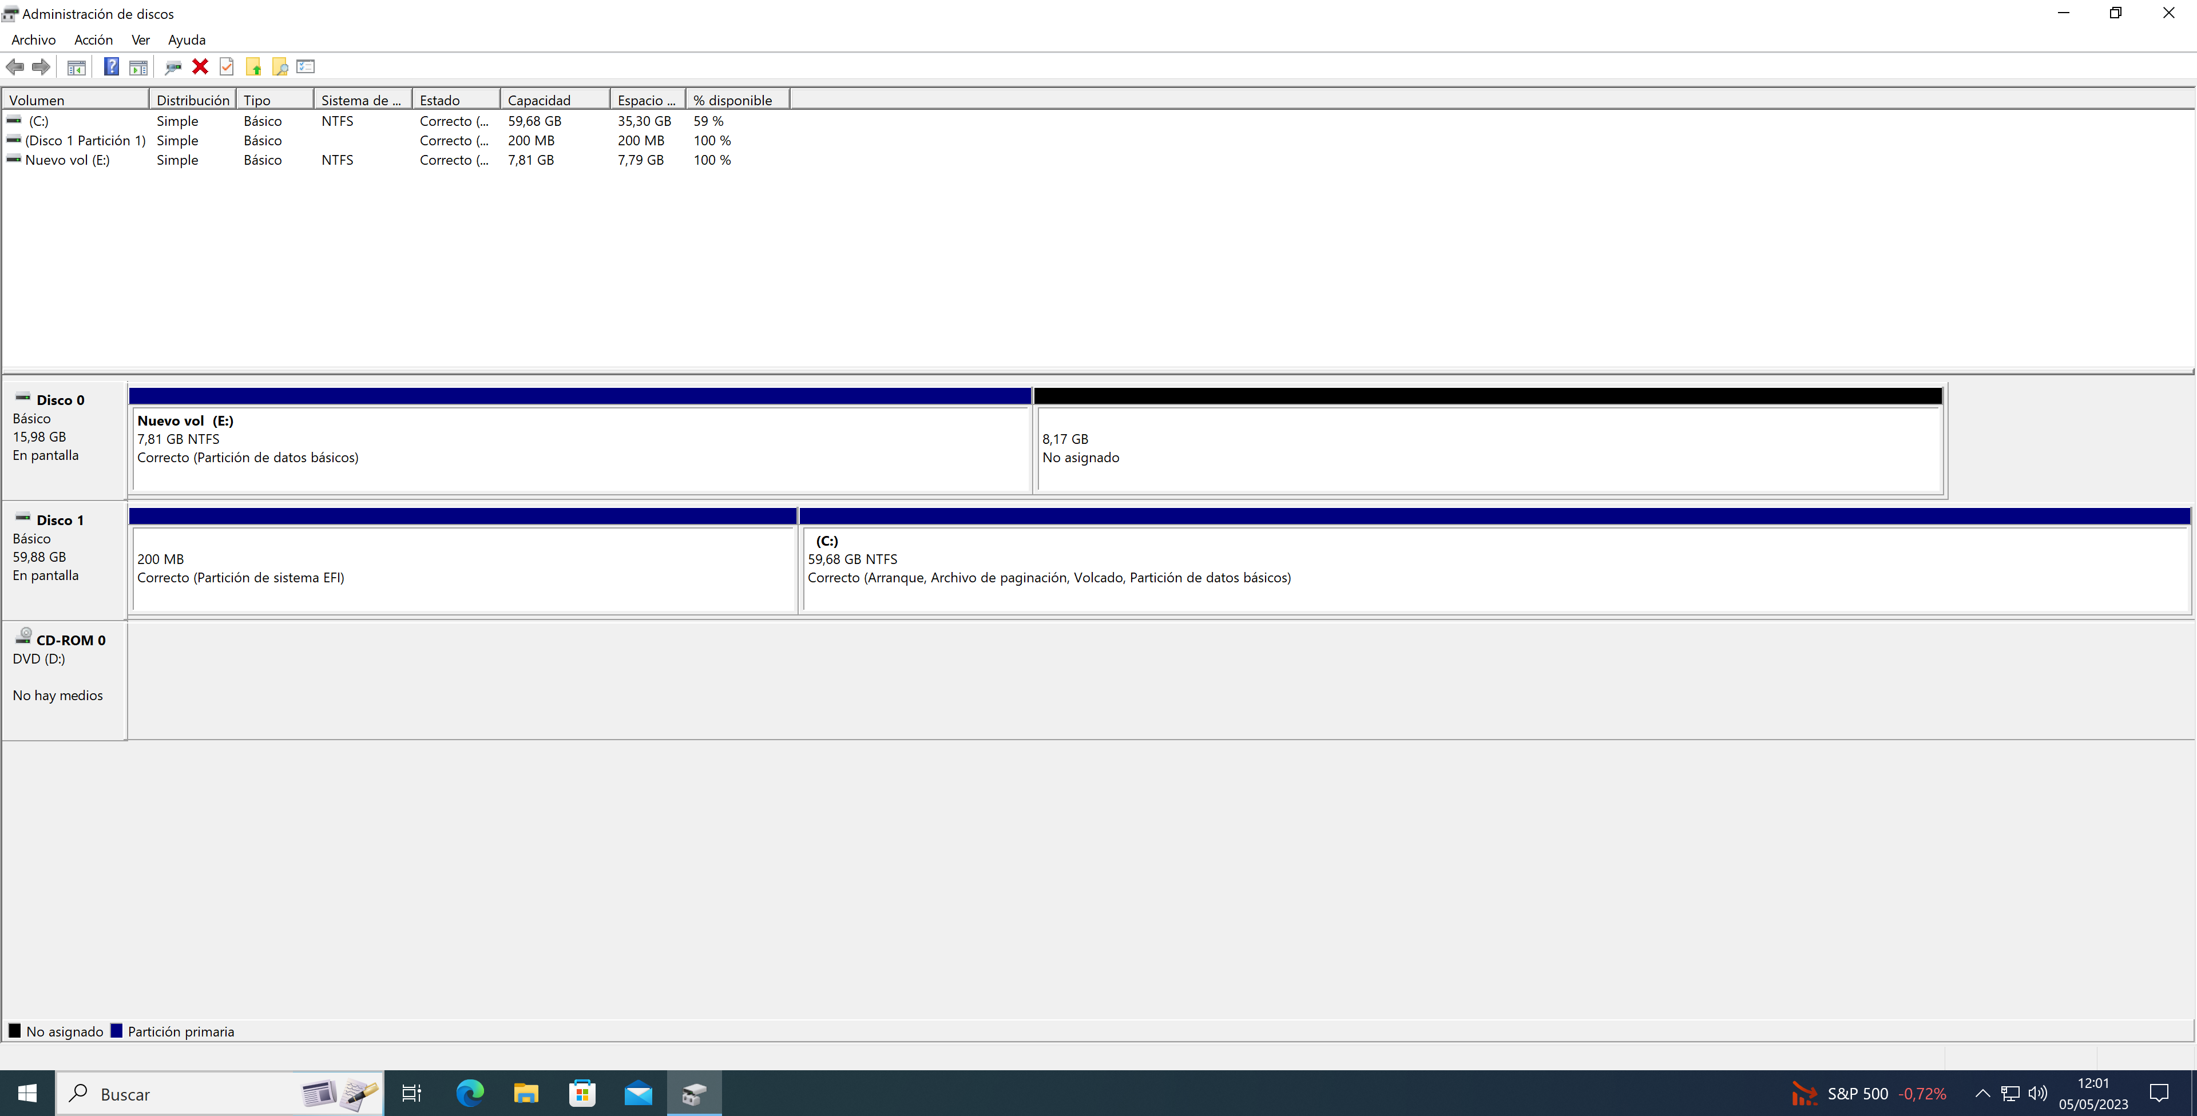

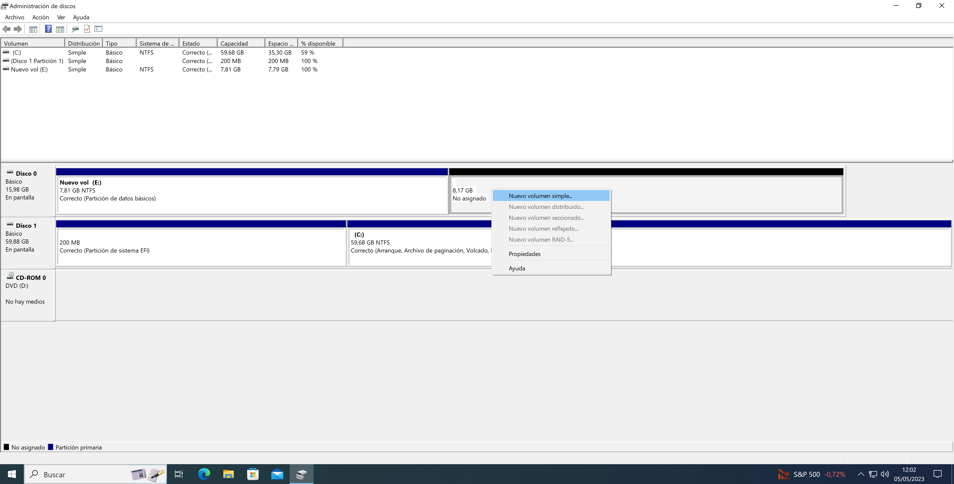

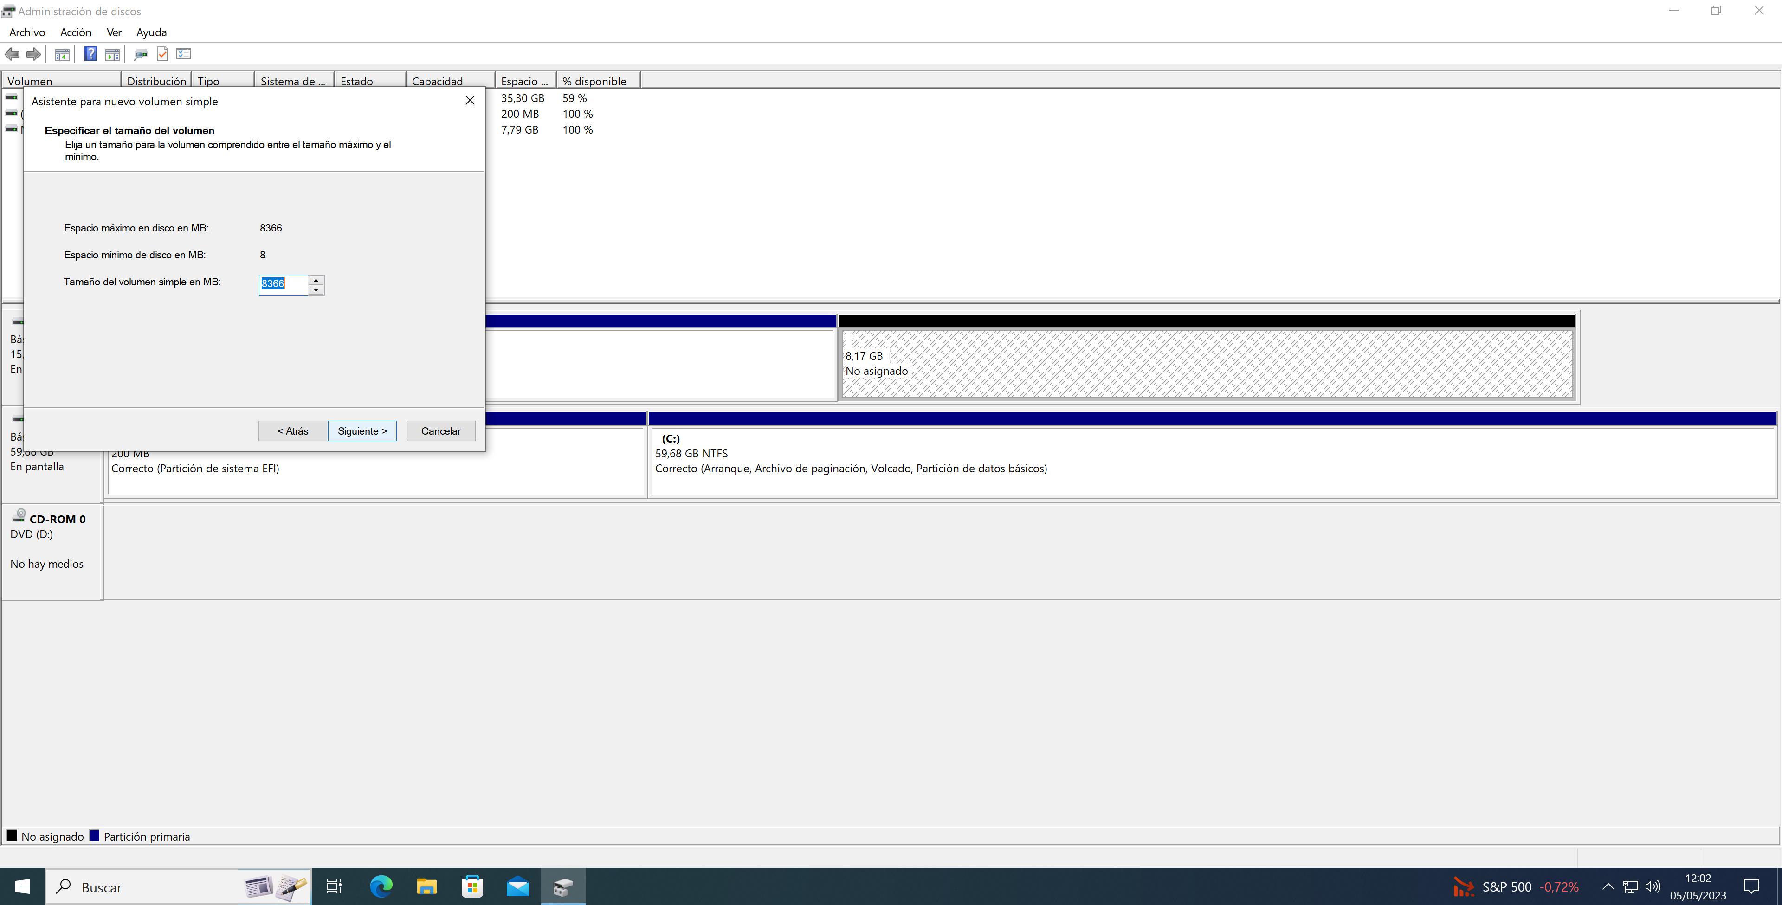

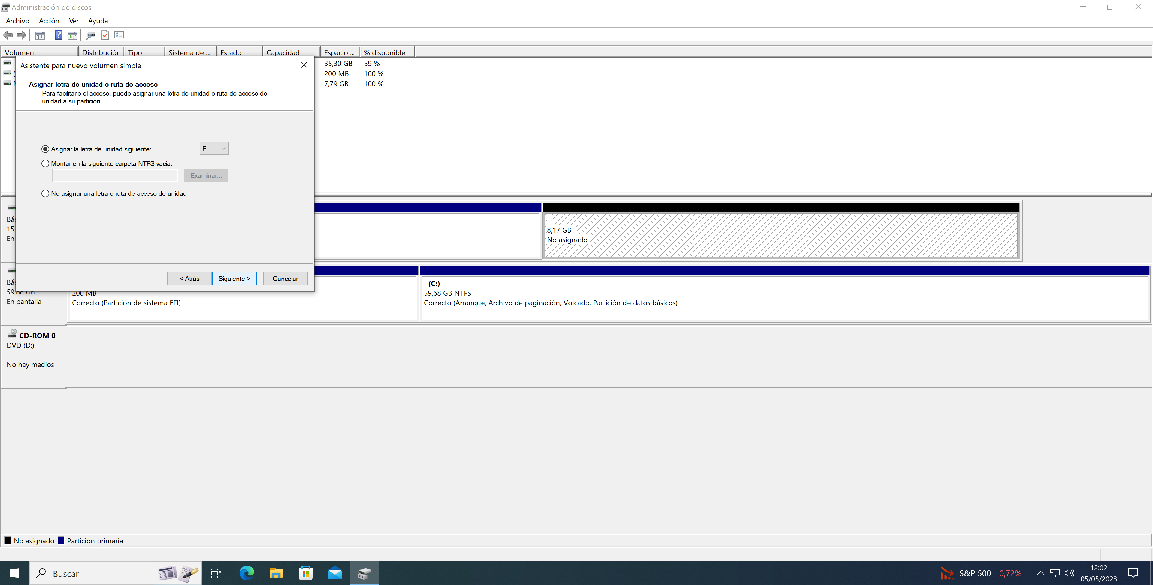

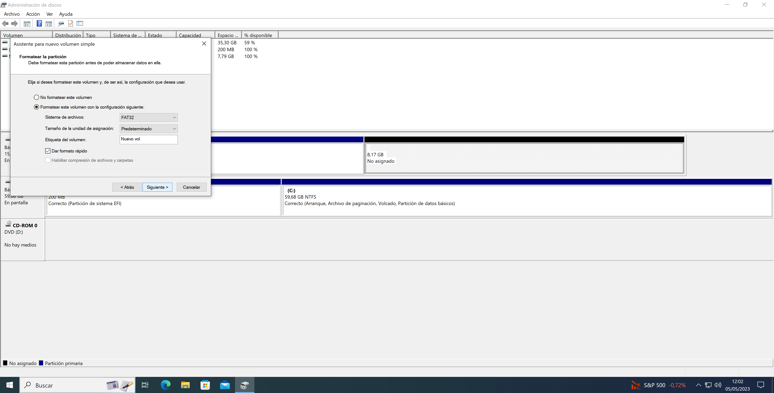

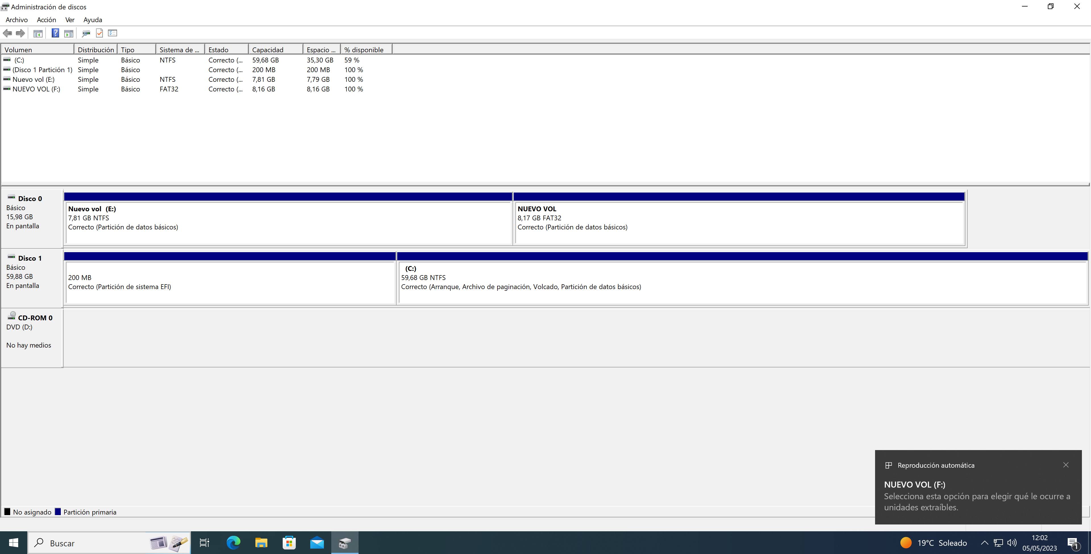

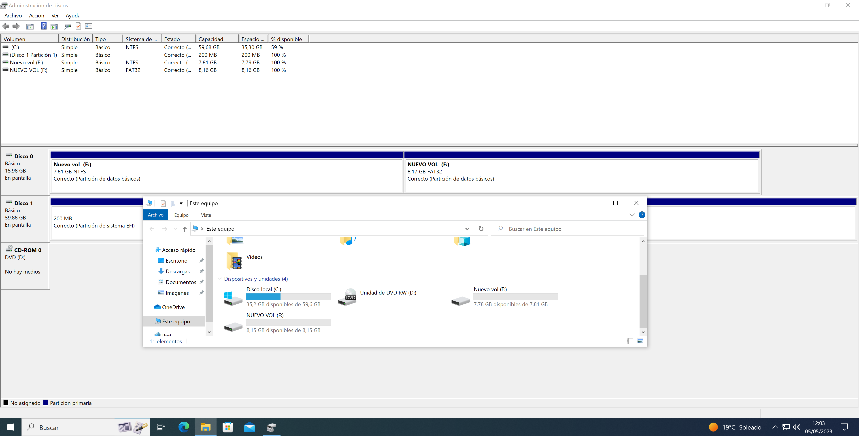

Respecto a las diferencias entre MBR y GPT, teniendo en cuenta la experiencia del ejercicio, en GPT no hay unidades extendidas ni, por tanto, lógicas, siendo el proceso de creación y modificación de las particiones mucho más simple y rápido. Además, con GPT se pueden crear más particiones, ya que se llegó a 4 primarias más el espacio restante que podría ser usado para crear nuevas particiones (hasta 128 en total). Por otra parte, aunque los valores de la actividad no llegaron a ser tan grandes, en GPT las particiones pueden ser de más de 2TB. En lo que se parecen ambos sistemas es en el proceso de creación de particiones primarias y en otras acciones como eliminar el volumen, reducir, y extender si hay espacio libre contiguo.